Министерство культуры и спорта Республики Казахстан
Государственный историко-культурный заповедник-музей «Иссык»

УДК 902  ГРНТИ 03.41.91  ИРН BR06449571  Инв.№ | Утверждаю:  Директор Государственного  историко-культурного  заповедника-музея «Иссык» ________________________  Г.Р. Мухтарова  «____» ___________ 2020 г.

ОТЧЕТ
О НАУЧНО-ИССЛЕДОВАТЕЛЬСКОЙ РАБОТЕ

по теме:
СЕМИОЗИС МАТЕРИАЛЬНОЙ КУЛЬТУРЫ ЖЕТЫСУ НА МАТЕРИАЛАХ АРХЕОЛОГИЧЕСКОГО КОМПЛЕКСА РАХАТ С ЭПОХИ САКОВ ДО XIII В.
(заключительный)

Научный руководитель проекта, к.и.н. ___________ Г.Р. Мухтарова
^{подпись, дата}

Есик 2020

СПИСОК ИСПОЛНИТЕЛЕЙ
Руководитель темы, к.и.н. | ___________________ ^{подпись, дата} | Г. Р. Мухтарова (введение, заключение)
СНС | ___________________  ^{подпись, дата} | Т.Ж. Тулегенов (раздел 1, 2)
СНС  СНС | ___________________  ^{подпись, дата}  ___________________  ^{подпись, дата} | Е.А. Джасыбаев (раздел 1, 2)  Д.Қ. Зікірия (раздел 1.3)
СНС | ___________________  ^{подпись, дата} | Ж. Курбанали (раздел 1.1)
СНС  СНС | ___________________  ^{подпись, дата}  ___________________  ^{подпись, дата} | С.С. Даутова (раздел 2.1)  К.К. Шоманов (раздел 2.2)
СНС  НС  Фотограф  Экономист | ___________________  ^{подпись, дата}  ___________________  ^{подпись, дата}  ___________________  ^{подпись, дата}  ___________________  ^{подпись, дата} | Б.Е. Сатаева (раздел 3.2)  А.Ж. Амаргазиева (раздел 3.1)  Ә.Р. Мұхтаров (раздел 1.1 )  А.А. Ракишев (приложение В)
Лаборант | ___________________  ^{подпись, дата} | М.В. Турсумбаева (приложение Б)

РЕФЕРАТ

Отчет 101 с., 96 рис., 27 источников, 3 прил.

ЖЕТЫСУ, РАХАТ, АРХЕОЛОГИЯ, ГОРОДИЩЕ, СЕМИОТИКА ПРОСТРАНСТВО, САКРАЛЬНАЯ ГЕОГРАФИЯ, ГОРОДСКАЯ ТЮРКСКАЯ КУЛЬТУРА, САКСКАЯ ЦИВИЛИЗАЦИЯ, КУРГАНЫ.
Объект научно-прикладного исследования – Семиозис материальной культуры Жетысу на материалах археологического комплекса Рахат с эпохи саков до XIII в.
Цель проекта – археологическое изучение семиозиса материальной культуры населения Жетысу: с эпохи саков до XIII в., на материалах памятников, входящих в состав археологического комплекса Рахат для введения в научный оборот и дальнейшего использования в культурно-образовательных, музейных и туристических целях по археологическим, этнографическим, нарративным и другим историческим источникам. Что согласуется с тезисами программного Послания Президента РК Н.А. Назарбаева «Третья модернизация Казахстана: глобальная конкурентоспособность» и будет в значительной мере способствовать их эффективной актуализации.
Методы исследования. В процессе археологических исследований на памятнике Рахат использовался комплекс методов, как гуманитарного, так и естественнонаучного характера. При проведении археологических работ применялись планиграфические и микростратиграфические методы. Керамический материал изучался традиционными археологическими методами: типологическим, технологическим. В процессе анализа выявленных разнохарактерных артефактов, в том числе обломков посуды, применялся описательный метод. Для конкретно исторического исследования комплекса керамического материала с поселения Рахат применялся системный подход.
В результате исследований был получен значительный объем информации, расширяющий познания в области городской культуры на территории Жетысу. Собран материал не только в виде артефактов, но и по исследованным сакральным памятникам и ритуальным комплексам на территории археологического комплекса Рахат, выявлены структурные символы знаковых систем религиозных и социальных отношений от эпохи саков до XIII в.
Область применения. Материалы исследований будут использованы в подготовке монографии «Семиозис материальной культуры Жетысу на материалах археологического комплекса Рахат с эпохи саков до XIII в.», при разработке учебных пособий по истории отечественной науки, в культурно-образовательной и экспозиционной деятельности заповедника-музея «Иссык», в целях популяризации историко-культурного наследия региона.
Индивидуальный регистрационный номер проекта: BR06449571.
Инвентарный номер промежуточного отчета: 0220РК00001.
РЕФЕРАТ
Есеп 101 бет, 96 сурет, 27 дереккөз, 3 қосымша.
ЖЕТІСУ, РАХАТ, АРХЕОЛОГИЯ, ҚАЛА, СЕМИОТИКАЛЫҚ КЕҢІСТІК, КИЕЛІ ГЕОГРАФИЯ, ҚАЛАЛЫҚ ТҮРКІ МӘДЕНИЕТІ, САҚ ӨРКЕНИЕТІ, ҚОРҒАНДАР.
Ғылыми-қолданбалы зерттеу нысаны – сақ дәуірінен XIII ғасырға дейінгі Рахат археологиялық кешенінің материалдары негізіндегі Жетісу материалдық мәдениетінің семиозисі.
Жобаның мақсаты – Жетісу халқының материалдық мәдениетінің семиозисін археологиялық тұрғыдан зерттеу: сақ дәуірінен ХІІІ ғасырға дейінгі Рахат археологиялық кешенінің материалдық ескерткіштерін археологиялық, этнографиялық, нарративті және басқа да тарихи деректер бойынша ділдік генезисін зерттеу, мәдени-ағартушылық, музейлік және туристік мақсаттарда, басқа да тарихи ошақ көзі ретінде ғылыми айналымға енгізу, одан әрі пайдалану. Қазақстан Республикасының тұңғыш президенті Н.Ә. Назарбаевтың «Қазақстанның үшінші жаңғыруы: жаһандық бәсекеге қабілеттілік» бағдарламалық жолдауына сәйкес құрылып, бағдарламаны жүзеге асыруда тиімді ықпал етеді.
Зерттеу әдістері. Зерттеу барысында келесі әдістер қолданылды: далалық археологиялық қазбалар және материалды бекіту; жинақтау әдісі, архивтік мәліметтер мен жарияланған дереккөздеріндегі материалдарды жүйелеу және салыстырмалы талдау әдістері; салыстырмалы тарихи әдістері, семантикалық талдау, синтез, тарихи қайта қалпына келтіру әдістері; қазба жұмыстары мен далалық зерттеу әдістері, жүйелеу әдістері, классификация, сипаттау, талдау және т.б.
Зерттеу нәтижесінде толыққанды ақпарат алынып, Жетісу аумағындағы қала мәдениеті жөніндегі таным арта түсті. Материал тек артефакт түрінде ғана емес, сонымен бірге Рахат археологиялық кешенінің аумағында зерттелген киелі ескерткіштер мен ғұрыптық кешендер де жинақталып, сақ дәуірінен бастап XIII ғасырға дейінгі діни және әлеуметтік қатынастардың құрылымдық белгілері анықталды.
Қолдану саласы. Зерттелген материалдар «Сақ дәуірінен XIII ғасырға дейінгі Рахат археологиялық кешенінің материалдары негізіндегі Жетісу материалдық мәдениетінің семиозисі» монографиясын дайындауға қолданылады. Отандық тарих ғылымы бойынша оқу құралы құрастырылуда, аймақтың тарихи-мәдени мұрасын кеңінен насихаттау мақсатында Есік қорық-музейінде мәдени-білім беру және көрме жұмыстарына қолданылады.
Жобаның жеке тіркеу нөмірі: BR06449571.
Аралық есептің инвентарлық нөмірі: 0220РК00001

СОДЕРЖАНИЕ

ВВЕДЕНИЕ ............................................................................................................6
ОСНОВНАЯ ЧАСТЬ ………………………………………………..…..............10
1 Полевые археологические исследования…………………………………………..10
  - Археологические работы на памятнике Рахат ….………………………………10
  - Исследования курганных могильников…………………………………………15
  - Результаты археологического поискового обследования ущелья Рахат……...17
- Анализ керамического материала обнаруженного на памятнике Рахат………20
  - Описание реставрированных фрагментов керамики…………………………...20
  - Средневековая керамика Жетысу (по материалам памятника Рахат)................27
3 Лабораторные исследования выявленных артефактов археологического комплекса Рахат//…………………………………………………………………32
3.1 Термолюминесцентные исследования по керамике из урочища Рахат могильника Орикти………………………………………………………………32
3.2 Результаты палинологического и карпологического изучения археологического памятника Рахат…………………………………………………………………...34

ЗАКЛЮЧЕНИЕ ....................................................................................................36

СПИСОК ИСПОЛЬЗОВАННЫХ ИСТОЧНИКОВ ..........................................38

ПРИЛОЖЕНИЕ А ................................................................................................40

ПРИЛОЖЕНИЕ Б ................................................................................................44

ПРИЛОЖЕНИЕ В.................................................................................................45

ВВЕДЕНИЕ
Научно-исследовательская работа «Семиозис материальной культуры Жетысу на материалах археологического комплекса Рахат с эпохи саков до XIII в», руководитель темы – к.и.н. Мухтарова Г.Р.
За отчетный период была произведена работа: по систематизации и обобщению полученных данных, анализу имеющихся археологических источников путем составления библиографии на 1179 книжных наименований, включая иностранную литературу; по методике бинокулярной микроскопии, трасологии и технико-типологическому анализу керамических и металлических изделий путем составления описания артефактов выявленных в ходе археологических работ, включая отреставрированный и реконструированный материал в количестве 117 комплектов; по составлению научных выводов специалистов по произведенной графической реконструкции могильников (некрополей) урочища Рахат с точной привязкой к их географическим (GPS) координатам, выяснение хронологии и периодизации памятников, путем составления развернутого их описания.
Согласно календарному плану услуг, проведены археологические работы на памятнике Рахат: проведена подготовка к полевым работам, разработан план и методика полевых работ на городище Рахат; произведена организация труда и обеспечение необходимым экспедиционным снаряжением; определена разметка объекта площадью в 72 кв.м., постепенно удален наносной слой городища по предварительно намеченным разметкам; выявлен общий размера основной площади жилищных комплексов поминальной обрядности; произведено постепенное углубление по контуру жилищных стен (культурных слоев), проведена зачистка и фиксация заполнений, изучены планировки жилищ поминально-обрядового назначения, составлено описание хода раскопок; проведена зачистка и фиксация дна жилых и поминально-обрядовых построек, консервация артефактов; изучены конструкции курганных насыпей методом раскопок (раскоп площадью 200 кв.м., с учетом высоты курганной насыпи 2,5-3 м).
В результате был получен богатый вещевой и остеологический материал. В целом был обнаружен 841 фрагмент керамики. Типологически комплекс фрагментов посуды относится к Караханидскому этапу Тюркской эпохи.
Обработан полученный материал из раскопок: произведена лабораторная-камеральная обработка, реставрация полученных материалов и подготовка к передаче пригодных для экспонирования артефактов в фонды заповедника-музея «Иссык» согласно требованиям действующего законодательства РК. Проведен анализ по особенностям конструирования древних сосудов, которые невозможно установить визуально.
В текущем, отчетном году, как и в полевом сезоне 2019 г. археологические исследования, подразумевая комплексный характер изучения местности, прилегающей к городищу Рахат, были также нацелены на раскопки нескольких курганов, находящегося на надпойменной террасе реки Рахат, в трехстах метрах южнее городища. Кроме того были проведены раскопки на аварийных объектах в поселках Орикти и Рахат, прилегающих к ущелью Рахат.
Хотя раскопки курганов не дали богатого вещевого материала, однако, возможно было, по итогам работ, установить конструктивные особенности насыпей курганов и принадлежность захоронений к сако-усуньскому периоду.
В ходе полевых работ была проведена фото и графическая фиксация этапов исследования. Цифровой фотоматериал составляет 150 фотоснимков, графически зафиксированы и отрисованы выявленные артефакты и сделано научное описание объектов. В ходе разведывательных работ, в ущелье Рахат составлены топографические планы и проведена аэрофотосъемка местности, с помощью георадара отсканированы курганы могильника Рахат II. Произведена рекультивация раскопанных площадей.
Археологический комплекс Рахат, расположен в устье одноименного ручья, занимающего довольно большую широкую и линейную долину. У подножия горного фронта образовался конус выноса, западная половина которого занята древними напластованиями. Предгорья к югу от Рахата покрыты лессом и достигают 500 м над уровнем моря.
На отмеченном полигоне горный фронт Заилийского Алатау с юга окаймлен заливом и занят долиной с плоским дном. Водосборный бассейн имеет северный сток. На западном краю долины мы находим покрытую лёссом поверхность, которая образует самую старую из серии речных террас. Поверхность террасы была модифицирована, со строительством земляного холма, окруженного двумя квадратными рвами, она и составляет ныне исследуемый памятник Рахат. Восточный фланг долины занимает современное кладбище, расположенное в нижнем уровне террасы [1, с. 2209-2210].
Если обратить внимание на разрез, расположенный на правом (восточном) склоне долины реки Рахат при выходе реки из гор, то обнажение представляет собой вертикальный обрыв, относительной высотой над поймой реки 10 м, сложенным преимущественно лессовыми породами.
В целом, характер границ слоев – подошвы и кровли т.е. взаимоотношение их с подстилающими и перекрывающими породами не четкий, иногда отличается постепенным переходом.
Исходя из анализа рассматриваемого обнажения можно прийти к следующему заключению об условиях образования отложений, слагающих данный разрез.
В геоморфологическом отношений карьер обнажает нижнюю предгорную ступень (нижние прилавки), расположенную в предгорье хр. Иле Алатау на всем его протяжении, на высоте 900 – 1200 м над уровнем моря. Большую часть разреза составляют лессовые породы, которые и слагают нижнюю предгорную ступень. Возраст лессовых пород по данным ученых – среднечетвертичный. Генезис лессовых отложений преимущественно эоловый. Лесс образовался в среднечетвертичную эпоху, когда в перигляциальной зоне Южного Прибалхашья господствовал сухой и холодный ледниковый воздух, способствовавший перевеянию и переносу пылеватых частиц в предгорные зоны Иле Алатау в виде покровных отложений. В последующие эпохи лессовые отложения вовлеклись в неотектонические поднятия и подверглись интенсивному размыву и расчленению, образовав нижнюю предгорную ступень – нижние прилавки. Точно таким же путем в раннечетвертичную эпоху образовалась и верхняя предгорная ступень – верхние прилавки, также расположенная вдоль северного предгорья хребта Иле Алатау на абсолютных высотах 1200 – 1700 метров. Они представляют собой низкие горы или гряды, отходящие от основного массива хребта в северном направлении с уплощенной поверхностью и плавными очертаниями [2, с.43].
Таким образом, лессовые породы в пределах северного предгорья хребта Иле Алатау располагаются на разных гипсометрических уровнях, включая нижнюю и верхнюю предгорные ступени. Они распространены и выше вплоть до верхней границы леса, т.е. до высоты 2600 – 2800 метров. В условиях предгорья, в пределах которого расположены лессовые отложения, пыль приносимая с Южного Прибалхашья и нередко осаждающаяся вместе с дождем, накапливает сравнительно мощную толщу лесса, обладающего высокой пористостью, карбонатностью и всеми другими свойствами типичного лесса.
Верхняя часть описываемого разреза мощностью 2,4 метра представляет собой делювий, являющимся продуктом смыва мелкозема с вышележащей предгорной ступени (верхних прилавков). Это рыхлый продукт выветривания, возникающий в результате накопления смытых с вышележащих склонов дождевыми и талыми снеговыми водами. Делювий накопился на поверхности пологого склона нижней предгорнй ступени в виде чехла общей мощностью 2,4 метра. В этих отложениях наблюдается тонкая слоистость, параллельная склону. Возраст делювиальных отложений современный.
Исходя из геолого-геоморфологического описания ущелья Рахат на основе упомянутого разреза, в археологическом плане, мы можем проследить довольно длительное пребывание здесь людей начиная с эпохи верхнего палеолита вплоть до позднего средневековья. Этому обстоятельству способствовало наличие умеренного климата и довольно разнообразной растительности, близкой к современной.
Климат района континентальный с относительно холодной зимой и жарким засушливым летом. Среднемесячная температура воздуха в январе –7,4°С, а в июле +23°С. Среднегодовая температура составляет +8,7°С. Среднемесячные отрицательные температуры сохраняются в течение 3 – 4 месяцев. Преобладают северо-западные и юго-восточные ветры со средней скоростью 1,5-1,7 м/с. Среднегодовая сумма атмосферных осадков 400 – 450 мм. Средняя продолжительность солнечного сияния около 2800 часов за год. Продолжительность периода со средней суточной температурой выше 10°С составляет около 180 дней в году. В горах ярко выражена вертикальная поясность; количество осадков достигает 700 – 1000 мм в год. Вегетационный период в предгорьях и на равнине 205 – 225 дней.
Присеверотяньшаньская предгорная подпровинция охватывает все подгорные равнины, окаймляющие хребты Северного Тянь-Шаня (к востоку от северо-восточного склона Сырдарьинского Каратау) и Джунгарского Алатау. Для подпровинции характерны полукустарничковые и кустарниковые пустыни с эфемероидами, сменяющиеся при приближении к горам, остепненными пустынями с участием злаков и эфемероидов.
Как показали результаты палинологического анализа образцов взятых с археологического раскопа памятника Рахат, в них доминирует пыльца травянисто-кустарничковых форм: полыней и маревых. Пыльца древесных, представлена пыльцой клена. Исходя из карпологического анализа тех же образцов, установлены единичные семена диких растений, предположительно, принадлежащих семейству Маревых – лебеде (Atriplex sp.).
Изучение археологического комплекса Рахат находится лишь на начальной стадии. Имеющийся накопленный материал за последние годы лишь наметил общие контуры в реконструкции исторических процессов, происходивших на его территории. Необходимо проведение дальнейших широкомасштабных исследований, имеющих междисциплинарный характер, что позволит дополнить, а возможно и скорректировать этапы в развитии древней и средневековой культуры насельников региона Жетысу.

ОСНОВНАЯ ЧАСТЬ
1 Полевые археологические исследования
1.1 Археологические работы на памятнике Рахат
Подробное описание полевых работ:
С 1 июня текущего года заповедник-музей «Иссык» начал полевые археологические работы на памятнике Рахат. На начальном этапе для выявления культурных слоев на одном из южных земляных валов в юго-восточной его части был заложен раскоп размером 6x10 м (Раскоп 4а) по оси север-юг, вблизи раскопанных площадей полевого сезона 2019 г.
Раскоп 4а. В процессе разметки раскопа была оставлена бровка, отделяющая прежние вскрытые площади от намеченных нынешних, шириною 50 см Таким образом, площадь раскопа составила 60 кв. м (Рисунок В 1).
В процессе удаления дернового слоя были выявлены фрагменты керамики (венчики, стенки, ручки, донца сосудов), кости животных, отдельно лежащие камни. В процессе дальнейшего углубления на 35-40 см также встречались керамические обломки и остеологический материал (Рисунок В 2). В восточной части раскопа на глубине 35 см, ниже выявленного плоского камня под прямоугольной формы было обнаружено изделие из кости, представляющее из себя шарик на призматической подставке (возможно деталь – навершие другого изделия) (Рисунок В 3).
При дальнейшей зачистке Раскопа-4а на глубине 50 см были выявлены пятна в северной его части. Два – подпрямоугольной формы, размерами 3,4x1 м (Подраскоп 1), 4,2x1,1 м (Подраскоп 2) (Рисунок В 4), одно округлой формы у самой стенки раскопа, размером 1x1,4 м, обследование его на глубину 40 см выявило наличие хозяйственной ямы, в заполнении которой в основном находилась битая посуда.
Подраскоп 1. При раскопе на глубину 50 см были обнаружены костные останки животных, среди них лопатка в юго-восточной части (Рисунок В 5). Исследуя площадь на глубину 70 см, был найден череп животного из семейства псовых. Передняя и затылочная его части залегали по оси северо-запад – юго-восток (Рисунок В 6).
Подраскоп 2. Раскоп на глубину 50 см выявил наличие разрозненно лежащих камней, фрагмент сосуда, мелкие фрагменты костей животных (Рисунок В 7).
Общая зачистка пола южной половины Раскопа 4а на 20 см определила наличие пятна округлой формы у восточной стенки размером 96 x75 см (Подраскоп 3).
Подраскоп 3. При зачистке на глубину 5 см были найдены фрагменты двух ручек сосудов и фрагмент кости (Рисунок В 8). Дальнейшее углубление по контуру на 5 см выявлено скопление камней (обломков и окатанных) с фрагментами костей животных.
В последующем, ровняя основание пола Раскопа-4а, в южной его половине, углубившись на 65 см было выявлено скопление фрагментов человеческих костей на площади 5 кв. м. Кости залегали в разбросанном состоянии вперемешку с битой посудой (Рисунок В 9).
Углубившись на 10 см от скопления костей было выявлено пятно подовальной формы размером 3x1,7 м (Подраскоп 4) (Рисунок В 10).
Подраскоп 4. Изъятие грунта по контурам всей площади на глубину 10-15 см, выявило скопление человеческих останков. В северной части находилось скопление следующих костных фрагментов – два фрагмента верхней части черепной коробки, нижняя челюсть, две ключицы, три позвонка, одна лопатка, два зуба, два фрагмента ребра. В юго-восточной части находились преимущественно трубчатые кости от рук и ног, фрагмент тазовой кости и ребра, два фрагмента керамики. У восточной стенки были обнаружены два костных фрагмента.
Последующее исследование Подраскопов – 1, 2 указало на единое их цветовое заполнение и определило наличие единой площади Г- образной формы, размером 180x300 см (Подраскоп Г) (Рисунок В 11).
Подраскоп Г. Изъятие грунта на глубину 1 м обнаружило наличие остатков золы. Видимо следы прокала (зольника) округлой формы, диаметром 114 см и мощность 5 см (Рисунок В 12). Зачистка его выявила обломки камней и фрагменты керамики (Рисунок В 13). Немного южнее, фактически вплотную к нему примыкало пятно подокруглой формы размерами 1,14x66 см. В заполнении, которого были обнаружены небольшие камни и фрагмент кости животного (Рисунок В 14). Дальнейшее изъятие грунта западной части Подраскопа Г по контурам ямы примыкающей к прокалу на 65 см обнаружило наличие двух жерновов. Они залегали вплотную друг к другу по оси северо-восток – юго-запад, у северо-восточных краев каждого находились окатанные камни продолговатой формы, напоминающие песты (Рисунок В 15). Восточная часть Подраскопа Г на глубине 80 см не выявила, каких-либо материалов. Во внешней части Подраскопа Г, в северо-восточном углу читалось наличие грунта рыжеватого цвета. При его расчистке были обнаружены следы прокала. Мощность, которого составила до 5 см, размерами 10x15 см (Рисунок В 16).
Вблизи от Подраскопа Г, северо-западнее от него было замечено пятно подпрямоугольной формы размерами 135x155x75x170 см (Подраскоп 5). Северо-западнее от него вплотную примыкало еще одно овальной формы размерами 81 x 65 см. В нем на глубине 40 см были найдены фрагменты битой керамики и кости – хозяйственная яма (Рисунок В 17).
Подраскоп 5. Изъятие грунта на 25 см определило наличие донцев сосудов (Рисунок В 18). Один в северо-восточной части, другой в северо-западной части. Характерным для обоих является одинаковая техника изготовления на гончарном круге. Дальнейшая зачистка на глубину 75 см, не выявила каких-либо материалов.
В последующем Подраскопы Г и 5 были расширены в восточную сторону до стенок Раскопа 4а, что не выявило наличия культурных отложений и определило признаки наличия материкового слоя. Исходя из чего, было принято решение о закладке разведывательного стратиграфического шурфа – траншеи вдоль восточной стены Раскопа 4а, длиною 7 м, шириною 1 м. Углубление вдоль границ траншеи на 4 м не выявило наличия культурных слоев и обнаружило выход материкового слоя. На восточной стене Раскопа 4а и траншеи по всему профилю была нанесена разметка в виде прочерченных квадратов размерами 50x50 см для чтения стратиграфии (Таблица 1), в том числе северных и южных стенок траншеи и фиксации её в графическом виде (Рисунок В 19, В 20).
Таблица 1 Литолого-стратиграфическая колонка разрезов северной, восточной, южной стенок траншеи
№ | Наименование заполнения слоя | Толщина слоя
№ | Наименование заполнения слоя | Северная стенка | Восточная стенка | Южная стенка
1 | Лесовидные суглинки светлого цвета | 80 см | 120 см | 82 см
2 | Лесовидные суглинки темно-серого цвета | 50 см | 60 см | 49 см
3 | Косоволнистые и волнистые лесовидные суглинки темно-серого цвета | 40 см | 45 см | 42 см
4 | Почвенный горизонт | 35 см | 54 см | 44 см
5 | Лесовые породы | 59 см | 70 см | 59 см

Раскоп 4б. С целью доисследования оставшейся юго-восточной площади упомянутого земляного вала памятника был заложен дополнительный небольшой раскоп размером 5x4,4x6,6 м (Раскоп 4б). Раскоп имел треугольную форму, поскольку южная его часть уходила в склон вала, общая площадь его составила 12 кв. м (Рисунок В 21). В процессе вскрытия вновь заложенного раскопа по всей его площади также встречались фрагменты керамики, костный материал. На глубине 65-70 см в юго-западном углу раскопа было обнаружено скопление костных останков животных (возможно лошади и овцы) с битой керамикой вперемешку (Рисунок В 22). Правее скопления обнаруживалось пятно округлой формы, частью уходящей в стенку раскопа, размером 60x70 см (Рисунок В 23). Расчистка его на глубину 1,30 см выявило большое количество битой керамики. Последующее углубление вдоль границ пятна на глубину 30-35 см определило наличие камней и разрозненных костных останков животных (Рисунок В 24). Зачистка западной стенки пятна выявила круглые пятна необожжённой глины светло-коричневого цвета. Углубившись еще на 30 см, ничего обнаружено не было. Выходили признаки наличия материкового слоя.
При удалении бровки отделяющей Раскопы 4а и 4б по центру на глубине 50 см было обнаружено пятно, размерами 45x65 см, подпрямоугольной формы, в заполнении которого найдено скопление битой посуды, среди которой обломки ручек и венчиков (Рисунок В 25). Удаление бровки по контурам упомянутого пятна еще на 10 см обнаружило венчик хума, раскоп бровки по указанному контуру до основания раскопов на 25 см выявило наличие черепа из семейства псовых. Череп залегал строго по оси запад-восток (Рисунок В 26).
Выход на материковый слой в Раскопах 4а и 4б (Рисунок В 27), полевое обследование разведывательно-стратиграфической траншеи Раскопа 4а определило завершение цикла археологических работ на памятнике Рахат.
Предварительные выводы:
Необходимо отметить, что подавляющее большинство находок в раскопах на памятнике связано именно с периодом X-XII вв. Небольшой по площади участок дневной поверхности рядом с «цитаделью» Рахата, которая относится к периоду X-XII вв. перекрыта к настоящему времени слоем около 25-30 см поздних напластований. Главным образом, почвенного слоя, а также возможных временных стоянок, связанных с постоянным присутствием здесь кочевой, скорее полукочевой культуры. Необходимо отметить, что территория памятника, пригодная для хозяйственных, жилых, а самое главное ритуальных нужд и захоронений очень ограничена. Памятник возвышается над окружением, и доставка воды к жилью являлась бы особой проблемой или привилегией для особой прослойки людей, несущих службу правителю, что возможно связывать с периодом расцвета сакской культуры, строительством могильника Иссык. Поэтому зрительное обследование территории Рахата, прилегающей к квадратной, возвышающейся «цитадели» говорило о возможном его использовании именно под захоронения и ритуальные нужды. О чем явно свидетельствуют вскрытые захоронения животных из семейства псовых (возможно двух собак), где присутствуют только черепа животных.
Находки человеческих костей в Подраскопе 4, Раскопа 4а на памятнике Рахат в культурном слое, который хорошо датируется керамикой караханидского периода, сначала вызвало некоторые вопросы у археологов, проводивших полевое исследование. Кости были зачищены и зафиксированы (Рисунок В 28).
Особо необходимо отметить их явное «упорядочивание»: подобное по форме к подобному, разъединённые отдельные кости позвоночника в одном месте, вместе с фрагментами лопаток и различного размера фрагментами костей двух черепов; длинные кости ног, рук, на некотором расстоянии, ребра, также совместно и компактно уложенные, зафиксированы еще дальше от места, где позвонки и отдельные кости черепа, явно разможжённы и «утилизированы». Расположение костей, возможно указывало либо на «временность» такого их размещения, либо на неизвестный ритуал, либо на попытку «утилизации». Возможно, что последовавшие потом события изменили ход ритуала, который был рассчитан, не на один день или месяц, в том числе, связанный и с определенным сезоном года. Человеческие кости были упорядочены, разложены в определенном порядке. Принадлежали они двум захороненным, судя по фрагментам двух черепов. Кости ребер были компактно сложены в кучку, чуть поодаль, черепа вскрыты трепанацией в теменной части, высверлены, выломаны по окружности, диаметром около чуть более 10 см
После некоторого сопоставления данных нами была определена наиболее закономерная и перспективная версия. Зороастризм назван «экологической» религией, поскольку предусматривала максимально «щадящую» для природы модель захоронения. А это, безусловно, интересовало древних насельников, выбравших территорию для жизни и, считавшей ее священной, охранявшей ее от видимых и «невидимых» врагов. У приверженцев зороастризма на относительном удалении от жилых построек имелась общественная дахма, где происходило «ускоренное» отделение костей от тела (разными способами) или, как, это происходило в Южном Казахстане в проветриваемых наусах, в течение относительно длительного периода, естественным путем. Большой семье принадлежал один или несколько соседних наусов [3, http://archeo.ru/struktura-1].
В основе обряда лежало представление, о том, что живые не испытывая к трупу никакого почтения, воспринимали тело умершего только лишь как оскверняющую материю, «символ временной победы Ахримана в земном мире» [4, с.127].
Имевшим значительное распространение, зафиксированным при раскопках города и некрополя Тараза, способом захоронения был зороастрийский – маздеистский. Он предусматривал захоронение костей в костехранилищах различных форм. Далеко не все могли позволить захоронить останки умершего в специально произведенном оссуарии, чаще производились захоронения в хумах, иногда специально изготовленных. В них были предусмотрены «ушки» на плечиках, чтобы привязать керамическую крышку, также с «ушками». В странах, где захоронения проводились массово, кости могли «утилизироваться» в огромных ямах рядом с дахмами, и внутри этих башен «молчания». Например, в Йезде сохранившаяся дахма – башня больших размеров круглой формы, с вымощенной камнем поверхностью, в центре имела отверстие, куда закидывались кости, объеденные хищными птицами – падальщиками. Дахмы были для мужчин и женщин – специально возведены на двух соседних горах. Для нашего региона в городах выявлены некрополи, где совершались обряды, по крайней мере, городскими жителями.
Обряд захоронения и у населения преимущественно кочевого, полукочевого хозяйственно-культурного типа, столетиями ведшего традиционный и «завещанный» образ жизни имел различные формы в раннем средневековье, различия накапливались. Вскрытые Ф.Х. Арслановой курганы с кремированными (на стороне) останками [5, с.56-57], фактически, также «изолировали» почву от контакта с «тленом», но сохраняли традицию захоронения в кургане. Исследователь датировала данные захоронения IX в. [5, с.75]. Ф.Х. Арсланова усмотрела явные связи и взаимовлияния кочевников Прииртышья (кимаков) и населения Тувы и Хакассии (куда, все активнее проникали проповедники, в том числе манихейства), о чем много писали Л.Р. и И.Л. Кызласовы. О погребениях манихеев на Ак-Бешиме писал Л.Р. Кызласов. Правда, он писал о том, что все захоронения в хумах костей являются манихейскими [6, с.150]. Хотя, понятно, что манихейское учение, возникнув в III в. н.э. восприняло этот обряд от зороастрийцев, хорошо фиксируемого в Хорезме еще с IV в. до н.э. [7, с.16]. В Согде лишь с IV в. н.э., по-видимому, веком позже в Южном Казахстане.
1.2 Исследования курганных могильников
Курган №1 на надпойменной террасе реки Рахат. До начала раскопок курган представлял собой задернованный холм в виде сегмента сферы. Высота его составила в высшей точке 2,5 м, диаметр 34 м. На «теле» насыпи отчетливо читались следы современного ограбления, так как камень отвала из воронки (5,5 х 5 х 1,3 м) не был задернован. Была оставлена бровка шириной 2 м, по оси Север-Юг (Рисунок В 29). После удаления насыпи кургана до древней поверхности выяснились его размеры – 29 м от основания крепиды из камня. Стратиграфия разреза бровки показала, что курган относится к разряду грунтовых, и имеет трехслойную структуру, так же проявились размеры вертикальной штольни (грабительской воронки). Первая грунтовая насыпь имела диаметр 14 м и светло-серый оттенок, вторая насыпь диаметр 22 м и желтоватый оттенок, третья 29 м и заканчивалась крепидой из крупного камня голубых оттенков. На высоту 1 м. третей насыпи была выложена рубашка из камня так же откалиброванного в голубых тонах (Рисунок В 30, В 31). Курган обрамляло кольцо из камня шириной 0,5 – 0,7 м (Рисунок В 32). В целом по конструкции насыпи можно говорить о том, что курган относится к классическому усуньскому периоду (II до н.э. - III вв. н.э.).
В 6,7 м от центра с западной стороны, был выявлен вход в древний грабительский лаз, он имел в горизонтальном сечении подовальную форму 1,3х2,4 м. Лаз начинался в 5,7 м от основания кургана. И сначала шел вертикально до глубины 1,7 м от древней поверхности, потом горизонтально в сторону могильной ямы, имел заполнение из изъятого в могиле камня и осыпавшегося грунта. Для изучения лаза было заложено два шурфа размерами 2х2,5х1,7 м и 1,5х3х1,7 м (Рисунок В 33). На дне лаза обнаружены фрагменты кости, керамики и угольки (возможно от факелов). Поскольку грабители фактически разрушили края могильной ямы, было принято решение расширить границы поиска и заложить шурф размером 10х8х1,2 м в центре кургана (Рисунок В 34). После зачистки восточной стенки шурфа выяснились необычные особенности этого кургана. Оказалось, что могильная яма начиналась на один метр ниже уровня древней поверхности в котловане диаметром 8 м, внутри которого была каменная наброска диаметром 6 м. (Рисунок В 35). Проявились контуры воронки и размер пятна. Был заложен раскоп 4х3,5 м, глубиной 2,4 м. По углам раскопа выявлены каверны искусственного происхождения. К сожалению края внутримогильной конструкции разрушены грабителями, и выяснить какой она формы не удалось.
В виду двух-трех кратного ограбления найденные предметы фрагменты керамики (Рисунок В 36) и мелкие фрагменты костей (Рисунок В 37). Была обнаружена костяная подвеска (Рисунок В 38) в виде изогнутой полированной кости (найдена в могильной яме в западном углу на глубине 2,20 м от древней поверхности) и изделие из дерева. Других находок не обнаружено.
Курган №2. Южная часть его насыпи разрушена на половину (Рисунок В 39). Насыпь каменно-земляная, в плане округлая. В некоторых местах оконтуриваются окатанные камни. На поверхности имеется воронка глубиной до 2,5 см, диаметром около 3 м. Диаметр кургана 10 м, высота 55 см.
С целью получения полной стратиграфической картины разбивка раскопа произведена по направлению ЮВ-СЗ, так как южная сторона была разрушена, и не представлялось возможным оставить бровку строго по линии СЮ-ЗВ. Бровка охватывает всю насыпь кургана и проходит почти посередине могильной ямы (Рисунок В 40). Край насыпи оконтурен крепидой из средних валунов в один ряд из речной гальки (Рисунок В 41). Валуны по размерам средние. Камни крепиды положены на материке. Плотный слой крепиды является заканчивающим звеном каменной рубашки и предохраняет его от сползания вниз.
Каменная рубашка (панцирь) представляет из себя наброску камней мелкой гальки в два слоя. Насыпь кургана из суглинка с примесью гравия.
Погребальная яма была выявленная в центре кургана и забутована средними окатанными камнями (Рисунок В 42).
Могильная яма овальной в плане формы (2,9x1,60 м и глубиной 1,10 м), вытянута по линии З-В (Рисунок В 43). В ходе раскопок было замечено, что наполнение погребальной ямы представляет мягкий, просеянный грунт, смешанный с разрознеными камнями. На стенке ямы просматриваются остатки кладки камней (Рисунок В 44). К сожалению, погребение было разграблено, поэтому в нем не сохранился какой либо вещевой материал.
На дне могилы после контрольной зачистки выявлен материк. Материк каменистый, состоит из мелкого красноватого щебня. Исследованный курган по конструктивным особенностям датируется IV в. до н.э.
Курган №3. Территория этой части могильника неоднократно распахивалась, вследствие чего насыпи курганов с северной и южной стороны разрушены. Диаметр кургана составляет 11 м, высота 1,2 м, овальной в плане формы (Рисунок В 44, 46). Насыпь каменно-земляная. На кургане выявлены следы современного разграбления. В двух местах зафиксированы подкопы (Рисунок В 47). Южная половина насыпи кургана была раскопана до уровня материка. В центральной части кургана, выявлена могильная яма подовальной формы забутованная камнями с закругленными краями, ориентированная по оси В-З (Рисунок В 48). Размеры могильной ямы: длина 2,3 м, ширина до 1,4 м, глубина 1,45 см от уровня дневной поверхности. В западной части могильной ямы у изголовья погребенного, выявлены два деформированных керамических сосуда (Рисунок В 49), а также мелкие фрагменты человеческих костей (ребер, позвоночника и свода черепа). Погребение разграблено в древности (Рисунок В 50). Найденные керамические сосуды отреставрированы и составлено научное описание (Рисунок В 51, В 52, В 53, В 54). Конструктивные особенности насыпи и вещевой материал датируют курган – IV в. до н.э.
Еще одним объектом исследования по вызову местных жителей стало два погребения относящихся к эпохе позднего средневековья. Захоронения были вскрыты случайно при рытье ямы для хозяйственных нужд на ул. Советская 3В, с. Орикти, на глубине 50 см от дневной поверхности. Погребенные были ориентированы головой на северо-запад, лежали на спине, в вытянутом положении. Вещевых материалов не обнаружено (Рисунок В 55, В 56).
Следующим объектом исследования стало место погребения сако-усуньского периода. Захоронение было вскрыто случайно жителем поселка Рахат Енбекшиказахского района Алматинской области. По рассказу очевидца на местном кладбище при рытье могилы был обнаружен 1 керамический сосуд (Рисунок В 57, В 58). Месторасположение сосуда в могильной яме неизвестно. По внешним характеристикам и по форме сосуда можно предварительно отнести данное захоронение ко времени усуней. В этой местности должны быть и другие захоронения, здесь вероятно находился некрополь усуньского времени. Упомянутый керамический предмет автором находки передан в дар заповеднику-музею «Иссык», предмет задокументирован.
1.3 Результаты археологического поискового обследования ущелья Рахат
Поселение Орикти. Находится вблизи поселка Орикти. Состоит из поселения и городского некрополя (Рисунок В 59). Памятник находится слева от винхоза «Дионис», шоссе Есик – Талгар (Рисунок В 60), дороги к фермерскому крестьянскому хозяйству «Сункар» (Джаматова), на территории и вокруг современного мусульманского кладбища (Рисунок В 61).
Поселение трехчастное. Имеет фортификационные сооружения: вал и крепостные стены. Восточная часть занята современным кладбищем, северная часть тоже частично занята захоронениями. Сохранились южная часть и фортификации. Верхний слой городища, судя по подъемному вещевому материалу, и произведенным археологическим работам 2012 года датируется III-I вв. до н.э. – XIII в. н.э.
В верхней части поселения Орикти располагаются Некрополи. Первый в 150 м к югу, второй – 400 м, восточнее наружного рва поселения. Они представляют собою бессистемную цепочку курганов, высотой от 0,40 м, до 2,5 м. Диаметры от 10 м до 25 м. На карте обозначены курганы свыше 2-х метров. Судя по строениям надмогильных сооружении они датируется IX-X вв. н.э.
Могильник – состоит из 7 курганов, расположенных скученно, но бессистемно на южной части бугра поселения:
Курган №1 с каменно-земляной насыпью. Диаметр 13 м, выс. 1,4 м. Координаты: N 43° 22’ 06,3"; Е 77° 22’ 58,8".
Курган №2 с каменно-земляной насыпью. Диаметр 10 м, выс. 0,5 м. Координаты: N 43° 22’ 06,7"; Е 77° 22’ 58,8".
Курган №3 с каменно-земляной насыпью. Диаметр 10 м, выс. 0,6 м. Координаты: N 43° 22’ 06,8"; Е 77° 22’ 58,2".
Курган №4 с каменно-земляной насыпью. Диаметр 12 м, выс. 1 м. Координаты: N 43° 22’ 06,3"; Е 77° 22’ 58,2".
Курган №5 с каменно-земляной насыпью. Диаметр 10 м, выс. 0,6 м. Координаты: N 43° 22’ 05,9"; Е 77° 22’ 59,4".
Курган №6 с каменно-земляной насыпью. Диаметр 11 м, выс. 0,7 м. Координаты: N 43° 22’ 05,6"; Е 77° 22’ 58,9".
Курган №7 с каменно-земляной насыпью. Диаметр 6 м, выс. 0,4 м. Координаты: N 43° 22’ 06,2"; Е 77° 22’ 58,2".
Два кургана полностью исследованы в 2012 году комплексной археологической экспедицией заповедника-музея «Иссык».
Курганный могильник Орикты I (Рисунок В 62). Представляет собой цепочку из 6-ти курганов меридионального направления. Датируются ранним железным веком.
Курган №1. Одиночный курган с каменно-земляной насыпью. Диаметр 32 м, выс. 2,7 м. Расположен в 300 м к З. от поселения, справа от дороги винхоз «Дионис» - крестьянского хозяйства «Сункар». Координаты: N 43° 21’ 56"; Е 77° 22’ 49,1" (Рисунок В., рис.63).
Курган №2 с каменно-земляной насыпью. Диам. 25 м, выс. 2,2 м. Координаты: N 43° 21’ 53,9"; Е 77° 22’ 55,7" (Рисунок В 64).
Курган №3 с каменно-земляной насыпью. Диам. 12 м, выс. 0,6 м. На курганной насыпи растут деревья. С восточной части проходит арык. Координаты: N 43° 21’ 55,6"; Е 77° 22’ 56,9" (Рисунок 65)
Курганы №4 и №6 полностью исследованы.
Курган №5 (северный) с каменно-земляной насыпью. Диам. 8 м, выс. 0,5 м. Координаты: N 43° 21’ 57,8"; Е 77° 22’ 57,7" (Рисунок В 66).
Курганный могильник Орикти II (Рисунок В 67). Датируется ранним железным веком. Расположен на отрогах водораздела прилавков Заилийского Алатау, в 250 м к юго-востоку от поселения Орикти. Представляет собой цепочку из 10 – 12 курганов с каменно-земляными насыпями, вытянутую в меридиональном направлении (Рисунок В 68). Наиболее крупные курганы сосредоточены в южной части могильника. Диаметры курганов от 6 до 18 м, высота от 0,2 до 1 м.
Могильник Орикти III находится в 1,3 км к юго-востоку от села Рахат, в 1 км к западу от села Орикти, на территории Енбекшиказахского района Алматинской области (ALT 951 м, N 43°21,480’, E 077°22,678’) (Рисунок В 69). Памятник обнаружен и впервые исследован в 2015 г. Комплексной археологической экспедицией заповедника-музея «Иссык» под руководством CНC Т.Ж. Тулегенова. В 2017 г. исследован повторно международной казахско-корейской археологической экспедицией (Рисунок В 70). Работы на могильнике начались с проведения геомагнитных исследований на двух курганах с целью определения хронологических рамок и функционального назначения архитектуры курганов. Могильник состоит из нескольких курганных групп-цепочек, ориентированных по направлению Юго-запад – Северо-восток. Насыпи курганов каменно-земляные. В могильнике насчитывается около 20 курганов разных величины. Диаметры курганов от 20 до 27 м, высота от 0,5 до 2 м. Курганный могильник Орикти III исключительно своеобразный археологический памятник, требующий тщательного изучения и охраны.
Могильник Рахат II находится на предгорной террасе в шестистах метрах от городища Рахат и в 800 м к юго-востоку от села Рахат Енбекшиказахского района Алматинской области (ALT- 956 м, N 43°36'02,2'' E 077°37'44,4'') (Рисунок В 71). Памятник обнаружен Комплексной археологической экспедицией заповедника-музея «Иссык» в 2018 году. Могильник состоит из 25 курганов (Рисунок В 72). Курганы вытянуты в цепочку, ориентированные по оси юго-восток – северо-запад. Насыпи курганов сложены из земли и камней, пологие, оплывшие, в верхней части уплощены, задернованы. Диаметры насыпей курганов от 10 до 22 м, высотой от 1 до 2 м. По основанию насыпей курганов прослеживаются кольцевые каменные ограды. Расстояние между курганами от 30 до 40 м. В 2019 г. Комплексной археологической экспедицией заповедника-музея «Иссык» были произведены раскопки трех курганов могильника Рахат II. Курганы полностью исследованы. В целом памятник можно назвать эталонным и отнести к позднесакской-усуньской культуре. Более детальное изучение конструктивных особенностей данного памятника даст возможность ученым пополнить типологические и синхронологические таблицы новыми данными.
В процессе разведывательных работ на могильнике Рахат II были исследованы курганные насыпи с использованием георадара, сотрудниками Международной лаборатории «ГеоАрхеология» (при КазНУ им. Аль-Фараби) (Рисунок В 73). В результате обследования, погребения курганов оказались разграбленными еще в древности (Рисунок В 74).
Могильник Рахат IV – расположен на большой надпойменной террасе у одноименной реки на территории Енбекшиказахского района Алматинской области. Он состоит из нескольких курганных групп-цепочек, ориентированных по направлению юго-запад – северо-восток (Рисунок В 75). Насыпи курганов каменно-земляные. Памятник датируется эпохой раннего железного века.
Стоянка Рахат. Находится в 1,3 км к юго-востоку от с. Рахат, в 8 км к западу от г. Иссык, Енбекшиказахского района Алматинской области (ALT 952 м, N 43°21,481’, E 077°22,679’) (Рисунок В 76).
Памятник локализуется на правом берегу реки Рахат при выходе ее из ущелья в предгорную зону и приурочен к толще плейстоценовых суглинков, слагающих высокую первую надпойменную террасу (Рисунок В 77). Всего на стоянке выделяется 8 культурных слоев. Датировка – верхний палеолит. Объект историко-культурного наследия подвергался разрушению вначале в результате работ по разработке глины для строительных нужд, затем при естественном разрушении стен карьера. В настоящее время памятник имеет вид карьера с высокой вертикальной стеной, достигающей 13 м. Общая площадь памятника оценивается около 500 кв.м. [8, с.215-216].
Оросительная и ирригационная система. В результате научно-изыскательских работ в ущелье Рахат был обнаружен древний ирригационный канал, ведущий от поймы реки Рахат на плато, перед городищем Рахат (Рисунок В 78). Длина канала от водозабора до плато составляет не менее 1,5 км. Фрагменты сохранившихся стен позволяют судить о его конструкции: Канал был выложен из крупной речной гальки. Ширина канала составляла от 1 до 1,5 м., высота стен от 1 до 2 м. Судья по тому, что канал был погребен древним оползнем, края которого заросли и задернованы можно предположить о его глубокой древности. Возможно, время строительства канала относится к позднему периоду раннежелезного века или к раннему средневековью. В будущих изысканиях необходимо привлечение данных геоморфологии для более точной датировки объекта. Кроме того был обнаружен второй канал, вода которого, родникового происхождения, питала непосредственно городище Рахат. Длина второго канала составляет не менее 1 км. Указанные выявленные конструкции положат начало изучению ирригационной системы эпохи РЖВ и раннего средневековья на территории всего региона Жетысу. На данный момент это самые древние свидетельства наличия орошаемого земледелия в регионе.

2 Анализ керамического материала обнаруженного на памятнике Рахат
  - Описание реставрированных фрагментов керамики
Котел № 1. Ручка и венчик котла. Внешняя форма котла наполовину шарообразная, сохранился фрагмент венчика (Рисунок В 79). Обнаружен на глубине 120 см, в третьем ярусе, в юго-восточной части Раскопа-4а памятника Рахат. Вместе с венчиком был обнаружен фрагмент ручки. Диаметр венчика 20 см, толщина 1,1 см, толщина стенки сосуда 0,7 см Длина предмета после реконструкции 14,4 см, площадь 3,2х10,2х8,6х2,8 см. Если обратить внимание на внешнюю форму фрагмента, выемка в месте соединения стенки боковой поверхности с венчиком представлена в виде треугольника и заканчивается дугой.
По внешней форме изделие похоже на котел. Так как фрагмент венчика плоский, возможно вместимость его соответствует 3-4 литрам. На внешней стороне видны следы сажи (золы), возникшие в результате использования на огне. Аналогии с котлами городища Талгар, Отрар составляет 35-85 % . При внимательном рассмотрении фрагментов, можно заметить, что котел имел широкое применение в качестве кухонной посуды. Также, плоская горловина, указывает на то, что он был предназначен для хранения продуктов или приготовления пищи. В технологии изготовления котла в состав добавлены мелкозернистый песок, слюда, полевой шпат, органические материалы. Цвет песка, добавленный в состав глины в процессе изготовления посуды, равномерный. Глина очень плотного, высокотехнологичного замеса, которой была придана своеобразная форма на гончарном круге. Внешняя поверхность правой боковины фрагмента сосуда ангобирована красным цветом, в центральной части края боковины сохранились несколько фрагментов ручки. Вылепленная из глины тонкая ручка прикреплялась к стенке сосуда методом пальцевого вдавливания и орнаментирована. Сохранившиеся линии на поверхности изделия говорят о применении специального инструмента. По-видимому, изделие было закалено в печи с высокой и равномерной температурой обжига, о чем мы можем судить по особенностям сохранившейся внешней поверхности фрагмента изделия. Цвет изделия светло красно-коричневый, серый.
Сохранившейся фрагмент венчика и фрагменты ручки при точной передаче формы сосуда определяет отсутствие узоров, кроме следов инструмента применяемого для прокрутки гончарного круга. Также левая часть венчика, нижняя часть боковой поверхности покрыта золой темно-коричневого цвета.
Котел № 2. Венчик котла. В зависимости от технологии изготовления и формы имеет несколько характерных особенностей. Судя по сохранившемуся фрагменту венчика форма котла была шарообразной (сферообразной) формы (Рисунок В 80). Обнаружен во втором ярусе в ЮЗ направлении Раскопа 4а памятника Рахат. Диаметр венчика 21 см, толщина венчика 0,8 см, толщина стенки сосуда 0,9 см Длина сохранившегося фрагмента котла 19,4 см, площадь 9,5х3,7х5,4 см. На боковой стенке сосуда под венчиком расположены вырезанные два отверстия 0,5 см. Место соединения венчика со стенкой сосуда – выемка в виде треугольника. По форме фрагмента венчика, по пятнам золы и следам огня на внешней стороне, можно с точностью констатировать, что сосуд являлся котлом. Также, плоская горловина, указывает на то, что он был предназначен для хранения продуктов или приготовления пищи.
Температура обжига сосуда видимо достигала 1200 градусов. По внешнему виду котла, судя по аналогии с формами керамики, обнаруженной в Семиречье и Средней Азии, датирует его XI веком. Внешний вид также говорит нам о том, что он часто использовался в хозяйстве в качестве кухонной утвари. В технологии изготовления котла в состав добавлены мелкозернистый песок, слюда, полевой шпат, органические материалы. Цвет глины равномерный желтоватый, коричневый, серый. Глина очень плотного, высокотехнологичного замеса, которой была придана своеобразная форма на гончарном круге.
После формования сосуда на гончарном круге, форму доводили путем обрабатки или протирания специальным инструментом.
Высокая температура обжига придало сосуду равномерный светло-коричневый, светло-розово-коричневый цвет.
Кроме мелкого следа, оставшегося на поверхности во время формирования на гончарном круге, других узоров нет, в нижней части венчика просверлены два отверстия. Эти отверстия, возможно, служили для подвешивания котла, через них продевали проволоку или веревку.
От того что, на поверхность сосуда был нанесен темно-коричневый (жидкий) ангоб, сохранились несколько фрагментов венчика, в связи с этим четко прослеживаются следы золы.
№ 3 Котел. Ручка и венчик котла. Фрагменты венчика и ручки котла были обнаружены и собраны в ЮЗ направлении Раскопа 4а памятника Рахат во втором ярусе. Судя по фрагментам венчика и ручки, сосуд был в форме шара (сферы) (Рисунок В 81). Размеры сохранившихся фрагментов венчика: диаметр 20 см, толщина стенки 0,6 см, толщина венчика 1 см. Длина сохранившегося фрагмента 9,8 см, площадь 8х16х10,9 см. Конструкция сосуда закончена дугой в месте соединения с венчиком и свободным изгибом боковой стенки наружу вверх.
Можно предположить, что количество керамики с прилепленными ушками в регионе Семиречья ограниченное, так как такие керамические сосуды более характерны для средневековых городищ Южного Казахстана. Датируется артефакт примерно XII веком. Ручка прилеплена для удобства. Вместимость сосуда 3-4 литра. Керамический котел использовался для особых нужд.
В состав глины добавлены мелкозернистый песок, слюда, полевой шпат, органические материалы. Глина очень плотного, высокотехнологичного замеса. Посуда изготовлена вручную наклейкой и формовкой. Сосуд вылеплен и сформирован вручную.
Температура обжига посуды равномерная, цвет красно-коричневый. На фрагменте венчика сохранились следы золы.
Сохранилась ручка котла дугообразной формы. Круглая ручка прилеплена при помощи пальцевых вдавлений к стенке сосуда в 4,3 см от венчика, общая длина и толщина 3,6х1,8х3,7 см, диаметр ручки в форме эллипса 2,7 см
В состав глины добавлены мелкозернистый песок, слюда, полевой шпат, органические материалы. Глина очень плотного, высокотехнологичного замеса.
Температура обжига высокая и равномерная, цвет светло-коричневый, покрыт ангобом. По внешнему виду можно предположить, что котел широко использовался в качестве кухонной посуды.
Котел № 4. Стенка и ручка котла.
Судя по фрагментам стенки и ручки, форма котла была яйцевидной. Длина сохранившейся стенки 15,5 см, ширина 14х9,3х11см, толщина стенки 0,9х0,6х0,7 см Часть ручки вниз от стенки в форме небольшого крючка, в центре имеется отверстие, прилеплена ручным способом к боковой поверхности. Ширина ручки – 3,1х3,3 см, толщина – 1,7 см диаметр дуги 3,6 см (Рисунок В 82).
По внешнему виду напоминает котла № 4. Особенности обжига котла характерны способу обжига керамики у народов Центральной Азии. По сохранившимся следам золы, можно предположить, что он использовался для приготовления пищи. Очень похож на керамическую посуду из городища Талгар (Талхиз). Температура обжига достигала 1250 градусов. Датировка котла относится к XIII веку.
В состав гончарной глины входят очень мелкий песок, полевой шпат. Замес гончарной глины очень высокого качества. Лепка сосуда и придание формы осуществлены на гончарном круге.
Температура обжига посуды высокая, равномерная, цвет темно-коричневый, красный, смешанный с серым. Поверхность посуды покрыта красно-коричневым ангобом.
Горшок. Фрагмент стенки и ручки. Были найдены в результате археологических раскопок на памятнике Рахат, на глубине 65 см во II ярусе Раскопа 4а в направлении ЮВ.
Судя по фрагменту стенки сосуда, он был цилиндрической формы. Фома ручки деформирована. Общая длина изделия 10,1 см, толщина стенки 1,5х1,2х1,7 см (Рисунок В 83).
Выявлено место крепления двух фрагментов деформированной ручки на сохранившейся стенке сосуда. В результате сильного удара в свое время сосуд был поломан, это ясно видно по расположенным сечениям. Ручка вылеплена из глины округлой формы, изогнута и прикреплена к стенке сосуда пальцевыми вдавлениями, верхняя часть сломана. Внешняя форма не оставляет сомнения в том, что это горшок. Так как сосуд изготовлен толстостенным. Толщина сохранившегося фрагмента, места крепления ручки 2,1х2,4 см. Сосуд использовался в хозяйственных целях для хранения продуктов.
На сосуде нет никаких следов орнамента. В состав гончарной глины входят очень мелкий песок, полевой шпат. Замес гончарной глины очень высокого качества, плотный. Лепка сосуда и придание формы осуществлено на гончарном круге, прослеживаются следы кончиков пальцев на внутренней и внешней поверхности, оставленные во время вращения сосуда при его изготовлении.
Температура обжига посуды высокая, равномерная, цвет светло-коричневый, красноватый смешанный с серым. Поверхность фрагмента покрыта коричневым ангобом.
Хумча № 1. Венчик хума. В результате археологических работ на городище Рахат в Раскопе 4б во ІІ -м ярусе на глубине 77 см по направлению от Ю к ЮЗ был обнаружен фрагмент венчика хумчи. Диаметр венчика 40 см, толщина стенки 1,3 см Длина сохранившегося фрагмента 20,1 см, толщина сохранившихся стенок венчика 3,6х3,8 см, площадь 5х6,х3,7 см Конструкция сосуда по сечению бортов выполнена одинаково. Стенка соединена с низкой горловиной по кругу. Края венчика орнаментированы способом вдавления кончиком пальца (Рисунок В 84).
По сохранившемуся венчику хумчи мы можем сопоставить этот сосуд с сосудами, найденными в раскопках К. М. Байпакова, М. Е. Елеуова, В. Ф.Зайберт, Г. Смагулова на месте средневекового городища Тараз (рынок Толебай) в 2014 году. По хронологии можно отнести к караханидскому периоду – XII век.
Состав гончарной глины одинаковый, содержит керамический порошок, полевой шпат, органические вещества. Глина хорошего замеса, плотная. Судя по внешней форме, был изготовлен на гончарном круге. Температура обжига высокая равномерная, цвет светло-коричневый красный, сероватый. Возможно, посуда использовалась местными жителями в самых различных целях.
Хумча № 2. Стенка хумчи. В результате археологических работ на городище Рахат в Раскопе-4б в ІІ - м ярусе на глубине 67 см по направлению Ю-З был обнаружен фрагмент стенки хумчи.
По фрагменту можно определить, что сосуд был сфероконической формы. Никаких следов ручек не наблюдается.
Длина сохранившегося фрагмента 13,7 см, площадь 13,7х9,8 см, толщина 1,5 см
На сохранившемся фрагменте, после его реконструкции, наблюдаются волнообразные узоры, нанесенные заостренным инструментом (Рисунок В 85).
Судя по тому, что венчик не сохранился, можно предположить, что он часто употреблялся в качестве кухонной посуды. Так как присутствуют зольные пятна.
В составе гончарной глины фрагмента сосуда выделяется мелкий песок, полевой шпат, органические материалы. Гончарная глина высокого качества, плотная. Сосуд вылеплен и сформирован на гончарном круге, видны следы пальцев по кругу.
Температура обжига высокая и равномерная. Цвет фрагмента светло-коричневый и розоватый. На стенки нанесен коричневый ангоб.
Венчик керамического сосуда фрагмента 6.5 см, площадь 3,6х4,7х3 см. Под венчиком заостренным предметом прочерчена углубленная линия (Рисунок В 86). Диаметр венчика 11 см, толщина 0,8 см.
Сосуд, судя по фрагменту венчика, по-видимому, использовался для жидких продуктов. Температура обжига около 1050 градусов. Технология изготовления керамического сосуда соответствует технике применявшейся в средневековых городах Южного Казахстана и региона Жетысу.
Венчик и ручка керамического сосуда № 2. В результате археологических работ на памятнике Рахат, в Раскопе 4а в І -м ярусе, на глубине 49 см по направлению Ю-З был обнаружен фрагмент венчика и фрагмент ручки керамического сосуда. Во время реконструкции фрагменты были склеены между собой.
Диаметр венчика 10 см, толщина стенки 1,1х0,7 см. Длина венчика 3,6 см, толщина стенки венчика 0,6х0,7 см, площадь 5,6х5х3,6 см Сечение венчика сосуда выполнено равномерно, изготовлено в форме равномерного кольца при помощи инструмента по окружности стенки (Рисунок В 87).
В 0,8 см от венчика расположена ручка сосуда. Длина сохранившегося фрагмента ручки 6 см, толщина 1 см, площадь 4,7х4,2 см.
Судя по сохранившемуся фрагменту, горловина сосуда была небольшая, сосуд использовался для жидких продуктов. Обжиг сосуда с одной стороны был слабее.
В состав гончарной глины входит керамический порошок, полевой шпат, ряд органических веществ. Песок, использованный в составе глины однородный, глина плотная, сосуд вылеплен на гончарном круге с приданием ему формы, ручка прикреплена на поверхность стенки ниже горловины пальцевым вдавливанием. Температура обжига высокая и неравномерная, цвет сосуда светло-коричневый, красный, желтоватый. На поверхность нанесен коричневый красный ангоб, что придало сосуду специфический оттенок.
Кувшин №1. Донце кувшина. Было обнаружено на памятнике Рахат, в Подраскопе-5 Раскопа-4а, на глубине 1,58 м в ходе археологических исследований в раскопе №2, в Ю-З направлении. По направлению Ю-З в IV ярусе. Не сохранились фрагменты венчика, ручки. Диаметр дна кувшина 10,3 см, длина 16,3 см, толщина 0,9х0,8х1,2 см, высота 5,3х2,6х10 см.
По форме найденного фрагмента сосуда, можно определенно утверждать, что это кувшин (Рисунок В 88). Температура обжига около 1200 градусов. По аналогиям найденных сосудов на территории Жетысу, можно считать, что артефакт относится к XII веку.
В составе гончарной глины присутствует мелкий песок, керамическая крошка, полевой шпат, органические материалы. Сосуд вылеплен и сформирован на гончарном и круге.
Температура обжига высокая и равномерная. Цвет сосудов розоватый, светло-коричневый. На обратной стороне обнаружено зольное пятно, размерами 4х1,4 см. На поверхность сосуда был № 1. Венчик керамического сосуда был обнаружен на памятнике Рахат, в Ю-В направлении Раскопа-4а №1 во втором ярусе на глубине 65 см Сосуд вылеплен вручную из гончарной глины, в составе которой песок, слюда. Боковая стенка сосуда слегка изогнута и выпрямлена. Глина уплотненная, обжиг неравномерный, цвет красновато-коричневый. Диаметр венчика — 11 см, толщина стенки сосуда 0,8 см, длина сохранившегося
нанесен желтоватый ангоб. По следам, во внутренней части сосуда наблюдается, что через пальцевое давление ему пытались придать специфическую форму. Сосуд, возможно, использовался для жидких продуктов, в качестве кухонной утвари.
Кувшин № 2. Донце кувшина. В результате раскопк на памятнике Рахат, по направлению Ю-З, в Подраскопе-5 Раскопа-4а, на глубине 1,58 м, в IV ярусе в хозяйственной яме, обнаружено донце. Венчик и ручка кувшина не сохранились. Найденный фрагмент дна сосуда имеет диаметр 9,3 см, длину 10,7 см, высоту 7,3х2,5 см, толщина стенки 0,5х0,7х1 см.
Температура обжига около 1200 градусов. По форме напоминает кувшин (Рисунок В 89). Сосуд использовался в домашнем хозяйстве для жидких продуктов. По аналогиям найденных сосудов на территории Жетысу, можно считать, что артефакт относится к XII веку.
В составе гончарной глины присутствуют мелкий песок, керамическая крошка, полевой шпат, органические материалы. Сосуд вылеплен и сформирован на гончарном круге.
Температура обжига высокая и равномерная. Цвет сосуда розоватый, светло-коричневый. На обратной стороне обнаружено зольное пятно, размером 4х1,4 см. На поверхность сосуда был нанесен желтоватый ангоб. По следам во внутренней части сосуда видно, что через пальцевое давление ему пытались придать специфическую форму.
Во внутренней части дна сосуда с помощью деревянного предмета прочерчена спиральная линия, закручивающаяся вовнутрь.
Кувшин № 3. Венчик и ручка кувшина. Обнаружены в результате археологических раскопок на памятнике Рахат, в Подраскопе 5 Раскопа 4а в ІІ ярусе, на глубине 77 см по направлению Ю-З.
Сохранились только фрагменты венчика и ручки сосуда. Диаметр венчика 12 см, толщина стенки 0,9х1 см, длина фрагмента 7,3 см, толщина стенки венчика 0,7х0,8 см, ширина 8х5,2 см Сечение венчика сосуда выполнено равномерно, окружность стенки изготовлено в виде равномерного кольца при помощи заостренного инструмента.
В 2,2 см от венчика прикреплена ручка сосуда, изогнутая на 75 градусов. Общая длина ручки 7 см, края изгиба – 15,8 см Толщина ручки 2х1х0, 7 см, ширина 4, 5х4х4, 6 см
Небольшая часть горловины свидетельствует о том, что кувшин часто использовался в качестве посуды для хранения зерна, для розлива жидких веществ в домашнем хозяйстве (Рисунок В 90).
В составе гончарной глины присутствуют мелкий песок, керамическая крошка, полевой шпат, органические материалы. Цвет песка в составе глины однородный, замес глины плотный, высокого качества. Сосуд вылеплен и сформирован на гончарном круге. Температура обжига высокая, равномерная, цвет сосуда светло-коричневый, розоватый. Вместе с тем поверхность сосуда покрыта коричнево-красным ангобом, придающим ему специфический оттенок.

2.2 Средневековая керамика Жетысу (по материалам памятника Рахат)
Как известно, керамика – самый массовый артефакт, практически, на любом археологическом памятнике. Этот феномен кроется в относительной легкости производства и абсолютной хрупкости материала, как будто, придуманного для археологов, а, главное, необходимости его наличия в каждом хозяйстве. Любой «определимый» фрагмент керамики надежно связывается со своими особенностями: школой гончарного мастерства, изобразительной культурой, иногда знаковой системой и так далее, а также месторождением глины. Тем самым, обычно, можно легко определить эпоху и этнокультурную группу. Гончар – был ярким представителем одной из первых творческих профессий, когда из земли/глины получались предметы домашнего обихода, ритуальные и иные сосуды, а фрагмент керамики несет информацию о своей эпохе.
Города и поселения Илийской долины начали возникать массово во второй половине VIII в. и были связаны с естественными процессами оседания полукочевых и кочевых племен, населявших регион, а также с вопросами, связанными с обслуживанием и управлением отрезков Великого Шелкового пути: строительством кававан-сараев (торткулей), земледелием, инфраструктурой, ремеслом. Так, например, торткули Восточного Туркестана датируются VII-XIV вв. [5, с. 353-354]. Однако, в VII в. сообщение проходило через долину р. Шу – котловину оз. Иссык-Куль, а с VIII в. начинается движение торговых караванов у подножий Илийского и Жетысуйского Алатау.
Еще на достаточно раннем этапе изучения оседлых поселений Илийской долины керамика раннего средневековья делилась на три периода: конец VIII – начало X вв., X – начало XIII вв. и XIII – начало XIV вв.. Керамика до начала X вв. (тюрко-согдийская) получена при раскопках Лавара (нижние слои), Талгара (в шурфах), Шелека, Жаксылыка некоторых других городищ и поселений. Эта керамика явно отличается от керамики караханидского периода [9, с. 94]. Керамика третьего периода находится вне рамок нашего исследования, но она также явно выделяется от керамики второго периода, это керамика – огромного государства, Монгольской державы.
Культурные слои раннего периода на памятниках городской культуры региона реки Или Алатау исследованы недостаточно, поскольку – это самые нижние и ограниченные по площади слои, чаще всего уже под раскопанными объектами, которые охраняются или музеефицированы или полностью застроены или заняты, как городище Дунгене. Керамику этого периода, хорошо изученную, например, в Таласской и Шуйской долинах следовало бы изучать целенаправленно в локальных поселениях этого периода, а скорее на некрополях. Многочисленные поселения и городища на территории г. Алматы датируются периодом XI-XIII вв. – расцветом городской культуры в регионе. Основные предпосылки образования и закономерности развития городов на основе последних исследований, проанализировал Н.М. Зиняков: «Исследования свидетельствуют, что в основе урабанизационных сдвигов в регионе были взаимовлияющие политические, экономические и социальные процессы» [10, с. 932-939]. Основные хронологические маркеры процессов «градообразования» со всеми своими весьма значительными изменениями в социальной, политической и иной структурах населения (о чем подробно указывается в статье Н.М. Зинякова) следующие: «Южный Казахстан – начало н.э.; Юго-Западное Семиречье – середина I тысячелетия; Северо-Восточное Семиречье – VIII в н. э.» [10, с. 936].
Среди украшений или орнаментации у керамики раннего периода отмечается, достаточно много антропоморфных или зооморфных черт, которые придавались, например, водоносным кувшинам, а также значительно больше украшений, сделанных пальцевыми «защипами», значительная часть керамики представлена ручным способом изготовления. Тем самым, отмечается то самое стремление к изображениям, изобилующим на домашней утвари (прежде всего столовой, а не кухонной), которое, в том числе несет защитную языческую функцию. По этим признакам, а также по схожести котлов с котлами Таласа и Шу А.Н. Бернштам однозначно, говорил о том, что согдийская традиция оформления керамических сосудов перешла в карлукскую [9, с. 94]. Тема тюрко-согдийского культурного симбиоза, в том числе в искусстве [10, https://www.academia.edu/15094270/] или архитектуре [11, с. 364] просто неисчерпаема.
С VII в. изменяется характер взаимоотношения культурных явлений Семиречья и Согдианы. Прежде всего, следует указать, что культурное влияние Согдианы увеличивается по объему и значению для Семиречья именно в VII в. [12, с. 38]. В настоящее время известно, как минимум, ведется обоснованная дискуссия о том, что историко-географическая область «Семиречье» значительно шире «Жетысу» [13, с. 14-30]. А.Н. Бернштам проследил это по прямым аналогам в символике налепов, украшавшим керамические сосуды этих двух регионов. По-видимому, благодаря мастерству согдийских ремесленников, живших в среде кочевников Илийской долины и Жетысу, обязано появление так называемых „поделок“ на сюжеты сасанидских, преимущественно, серебряных блюд и кувшинов, известных нам по случайным находкам из широкого географического региона от Камы и Иртыша до Тянь-Шаня и Монголии хранящимся в Эрмитаже, Центральном Государственном музее Казахстана, других музеях [14, с. 167–183], находкам на Енисее [15, с. 39-42]. Общеизвестно, что типология форм гончарных изделий часто повторяет формы изделий ремесленников по металлу: торевтов и ювелиров.
В керамике караханидского периода, прежде всего, выделяется ее «серийный» массовый характер, значительная сдержаность в орнаментации поверхности и в формовке. Большая часть изготовлена на круге, сосуды в основной своей массе становятся тоньше, легче, улучшается качество. Памятники городской культуры (культурные слои этих памятников), из который происходит такая керамика, значительно лучше исследованы. Керамика X – начала XIII в. Жетысу, Илийской долины достаточно хорошо исследована К.М. Байпаковым [16, с. 73-84] - крупнейшим исследователем памятников городской культуры Южного Казахстана, имевшим богатый опыт анализа среднеазиатской керамики. Керамика устойчивых форм на всей территории региона относится к длительному периоду с начала X в. и заканчивая вторым десятилетием XIII в. В крупных городах, таких как Каялык, Талгар в этот, достаточно единоообразный комплекс массово произведенной керамики попадают весьма значительные включения импортной керамики [17, с. 224]. Анализируя типологию керамических сосудов Жетысу можно обнаружить некоторое совпадение форм сосудов с богатой по отделке и разнообразной керамикой Таласа [18, с. 147-157]. Наряду с поливной и расписной много керамики со штампами, которые могут несколько отличаться от достаточно однообразных штампов и прочерченной рукой «по сырой» керамической поверхности. Встречается относительно много «сероглиняной» керамики, хорошего качества обжига, явно, попадавшей в регион по шелковому пути. Большая часть местной неглазурованной керамики покрыта тонким слоем светло-коричневого ангоба. Краткий анализ несложной орнаментации, присущей для керамики с памятников городской культуры Илийской долины IX- начала X вв. делается, в частности, на керамике, происходящей из слоев, а главным образом, подъемного материала городища Енбекши [19, с. 217]. Для этого комплекса характерно наличие массы кухонной керамики, со следами обжига на очагах, ручной лепки, что подтверждается и результатами исследований Рахат.
Комплекс этой керамики получен при раскопках, а также сборов на памятниках городской культуры: Алматы, Талгар, Шилек, Лавар, Жаксылык, Кастек, Тастыкора, Кайназар, Каялык, а также некоторых памятников округи последнего. По-видимому, наиболее ранняя керамика была отмечена О.В. Кузнецовой при изучении керамики с городища Енбекши [19, с. 216]. Очевидно, что основная часть керамики была местного производства, в каждом городе и крупном поселении была своя гончарная мастерская. При этом, керамические сосуды имели идентичную типологию. Неполивная керамика, главным образом, изготовлена на гончарном круге. При помощи ручной, скульптурной лепки изготавливалась значительная часть кухонных горшков и хумов, то есть крупные и массивные изделия и толстая термостойкая посуда.
Соответственно одним из вопросов, который требует своего решения, остается расширение источниковой базы по керамике с других новых для науки памятников караханидского периода, таких, как поселение Рахат. Обнаруженное в 1999 году, оно ныне входит в охранную зону Государственного историко-культурного заповедника-музея «Иссык». Другим вопросом, который может быть поставлен, это использование керамики на памятниках, которые, скорей связаны с поминально-погребальным или ритуальным назначением. Топография средневековых поселений Талгарского микрорегиона изучена Т.В. Савельевой, ближайшее к Рахату средневековое поселение расположено в Кайназаре. Всего около десятка поселений Талгарского микрорегиона, главным образом неукрепленных стенами, датируются XI-XII вв. [9, с. 34-35]. Поселение Рахат средневекового времени, по-видимому, также существовало в то же время, возможно, ныне находится под современной застройкой одноименного села, что требует более тщательного исследования его свободного пространства. Археологическими изысканиями заповедника-музея «Иссык» затронута лишь часть культового средневекового комплекса у вершины первого прилавка поселения, возвышающегося над равниной и курганным могильником Иссык.
В регионе юго-восточного Жетысу, вдоль южной границы некрополя Иссык, получившего известность благодаря сенсационной находке неразграбленного царского погребения – «Золотого человека», в предгорных зонах, обильных ручьями, в 1999 г. были обнаружены следы древнего поселения, получившего название от вблизи расположенного современного поселка Рахат. Памятник представляет собой ряд «замковых» построек, возведенных в предгорной зоне. Весь комплекс состоит из-5-ти превратных сооружений со сложными и разнообразными фортификационными строениями. Цитадели каждого из них окружены двумя рядами крепостнеых стен и тройными валами. У каждой стены возвышаются оборонительные башни. На поверхности бугра заметны впадины овальной и подчетырехугольной в плане формы, видимо являющиеся остатками жилищ [20, с. 249].
В 2004 г. сотрудниками института археологии им. А.Х. Маргулана проводились разведывательные раскопки в северо-восточном углу центральной возвышенности, которые выявили культурный слой толщиной 70 см В культурном слое зафиксированы остатки золы, кости и фрагменты керамической посуды. Полученный керамический материал позволил датировать верхний слой памятника VIII-X вв. [21, с. 71-72].
В 2017-2018 гг. на городище Рахат были продолжены полевые работы археологами заповедника-музея «Иссык» совместно со специалистами из КНР путем закладки разведочной стратиграфической траншеи в северо-восточной, юго-западных частях вала у подножья центральной возвышенности. В разрезе траншеи четко выделялись 9 культурных слоев, из них четыре – пятна золистой глины красноватого цвета. При производстве археологических работ на различных глубинах раскопа в огромном количестве были выявлены фрагменты керамики (венчики, донца и стенки сосудов). Собранные на городище фрагменты керамики выделяются по особенностям формы венчиков и тулова, способу изготовления и по функциональному назначению [22, «edu.e-history.kz» №2].
На данный момент общая площадь исследованной территории составляет около 1000 кв. м. За последние годы раскопок на территории городища Рахат собрано большая коллекция керамики, а также получены совершенно новые уникальные сведения, среди которой выделяются фрагменты типичной для периода средневековья посуды – котлов, кувшинов, хумов [23, с. 65-78]. Эти находки говорят о длительном периоде существования этого памятника. Большинство посуды представлено в обломках. Археологически целых форм почти нет.
Керамическая коллекция полученная как из раскопок городища, так и подъемный материал представлен в основном неоднородной коллекцией большого количества керамических фрагментов, типологическая направленность которой позволяет подразделить её на две группы: лепная и станковая.
В 2019-2020 гг. в рамках научно-исследовательского проекта «Семиозис материальной культуры Жетысу на материалах археологического комплекса Рахат с эпохи саков до XIII в.» систематизирован и описан керамический материал с поселения Рахат в числе 841 фрагмента керамической посуды.
Из керамики, полученной при раскопках памятника, можно выделить типичные формы керамических сосудов. Это котлы, имеющие две стандартные горизонтальные петлевидные ручки, округлые в сечении, часто скрученные в виде жгута. На отдельных из них в местах крепления к тулову имеются пальцевые вдавления или насечки. Встречаются ручки в виде «ушка». Стенки толстые, изготовлены из огнеупорной керамики со значительными включениями и порами.
Горшковидные сосуды имеют прямую горловину, венчик «Г»-образной формы с наружным утолщением, горловина переходит в раздутое почти шарообразное вверху тулово, конусообразно сужающееся книзу. Тулово таких сосудов украшалось прочерчено-процарапанными концентрическими и волнообразными линиями. Ручки крепились к горловине. Некоторые ручки украшались пальцевыми вдавлениями. Водоносные кувшины имели невысокую горловину иногда со сливом, раздутое тулово, украшенное прочерчено-процарапанными концентрическими или волнистыми линиями. Значительное их число имело две относительно крупных ручки, прикрепленные, как у амфоры на противоположных сторонах.
Относительно крупные сосуды для хранения сыпучих продуктов, зерна с широким горлом, на массивном поддоне иногда украшались налепным волнистым валиком или пальцевыми защипами в верхней части горловины ниже венчика.
К данному классу посуды относятся хумы, хумчи. Состав гончарной глины их одинаковый, содержит керамический порошок, полевой шпат, органические вещества. Глина хорошего замеса, плотная. Судя по внешней форме, они были изготовлены на гончарном кругу. При высокой и равномерной температуре обжига, цвет светло-коричневый красный, в ряде случаев сероватый.
Среди керамических находок выделяются изящные фрагменты ручек и венчиков кувшинов. В составе гончарной глины, которых наблюдается мелкий песок, керамическая крошка, полевой шпат, органические материалы. Цвет песка в составе глины однородный, замес глины плотный, высокого качества. Сосуды, судя по ровной окружности венчика, вылеплены и сформированы на гончарном круге, при высокой ттемпературе. Цветовая гамма кувшинов варьировалась от светло-коричневых до розоватых оттенков. Вместе с тем поверхность сосуда была покрыта коричнево-красным ангобом, придающим сосуду специфический оттенок.
Анализ керамики лишь позволяет углубляться в суть исторического процесса и реконструировать его на конкретных артефактах. Отельные части керамического сосуда называются по прямым аналогиям с человеческим телом: «тулово», «плечико» и т.д. Керамический комплекс поселения, или, скорее культового места памятника Рахат, характеризуется достаточно типичным для караханидской эпохи набором форм.

- Лабораторные исследования выявленных артефактов археологического комплекса Рахат
3.1 Термолюминесцентные исследования по керамике из урочища Рахат могильника Орикти
В соответствии с утвержденным планом работы и договором о сотрудничестве между Международной лаборатории «Геоархеология» при КазНу им. Аль-Фараби и заповедником-музеем «Иссык» были проведены анализы по особеностям конструирования керамических сосудов керамике, найденных при раскопках могильника Орикти I.
По результатам пробных экспериментов, в рамках проекта были исследованы 3 образца керамики для определения их возраста. Раскопки проводились в одном кургане (Орикти, Курган-1, Алматинская область), но образцы были получены из разных участков (ямы 2, 3 и 4). При извлечении керамики из земли были максимально соблюдены технологии пробоотбора. После извлечения керамика была немедленно упакована в непрозрачные пластиковые пакеты с целью защиты от любых ультрафиолетовых и инфракрасных излучении и нагрева.
Пробоподготовка данных образцов проведена без выделения фазы кварца. Верхний слой керамики был удален (0,5-1 мм) для исключения влияния излучении альфа-частиц на кривую термовысвечивания и далее измельчен в агатовой ступке для достижения однородности и усредненности состава. Каждый образец был разделен на четыре части: 1ая без облучения; 2, 3, 4ая части были облучены дозами в 700, 1500 и 2000 рад, соответственно. Такой подход был выбран с целью выявления порога насыщения у керамики. Далее были проведены серии анализов каждой части всех образцов для получения усредненных данных.
Определение мощности годовой дозы в районе раскопок проводилась по следующему методу. В каждую раскопанную яму, на глубине находок образцов керамики, были заложены дозиметры с детекторами на основе оксида алюминия и фторида лития, упакованные в пластиковые пакеты для защиты от грунтовых и дождевых вод. Для достоверности все ямы были обратно закопаны, чтобы достичь таких же естественных условии, что были для керамики. По истечении одного месяца детекторы были извлечены и проанализированы на ДТУ 01М (здесь и далее, дозиметр термолюминесцентный универсальный). Далее, для нахождения коэффициента для расчета годовой дозы, детекторы на основе оксида алюминия были облучены рентгеновским излучением в 700, 1500 и 2000 сГр (сантигрей поглощенная доза ионизирующего излучения) и после анализа на ДТУ 01М вычислены их средние светосуммы. На основании полученных данных была найдена мощность годовой дозы облучения на месте раскопки.
Коэффициент (К) и мощность годовой дозы (Р) были рассчитаны по следующим формулам:
K=$\frac{S ср.}{D обл.}$, где S_{ср.} - среднее значение светосуммы детекторов при каждой дозе облучения; D_{обл}. - доза облучения.
P=$\frac{S d.}{К}$, где S _{d.} – среднее значение светосуммы детекторов с места раскопки, в данном случае за один месяц.
Выводы:
- Нами установлены оптимальные условия для методики определения возраста керамических изделий термолюминисцентым методом, основанная на данных минерального рентгенофазового состава и значений интенсивности термолюминисцентного свечения серий представленных образцов.
- Проведена калибровка ТЛД системы, определены кривые насыщения керамических образцов разными дозами, найдены коэффициенты калибровки и построена калибровочная кривая для детекторов на основе оксида алюминия.
- Предварительно определены возрасты представленных объектов методом ТЛ дозиметрии: для «Яма – 2» от 2236 до 2589 лет, «Яма – 3» около 2107-2124 лет и для «Яма – 4» от 966 до 1509 лет (Таблицы 2, 3, 4).
Таблица 2 Сравнение усредненных кривых термовысвечивания необлученного и облученных образцов «Яма 2» (Рисунок В 91)

Доза, сГр | Необл. | 700 | 1500 | 2000
Светосумма | 23378 | 33911,1 | 45082,1 | 58218
Возраст, год |  | 2589,393 | 2692,809 | 2236,701

Таблица 3 Сравнение кривых термовысвечивания необлученного и облученных образцов «Яма 3» (Рисунок В 92).

Доза, сГр | Необл. | 1500 | 2000
Светосумма | 24058,23 | 52375,14 | 62115,75
Возраст, год |  | 2124 | 2107

Таблица 4 Сравнение кривых термовысвечивания необлученного и облученных образцов «Яма 4» (Рисунок В 93).

Доза, сГр | Необл. | 700 | 1500 | 2000
Светосумма | 16292,6 | 35972,9 | 41550,9 | 52284,4
Возраст, год |  | 966 | 1613 | 1509

3.2 Результаты палинологического и карпологического изучения археологического памятника Рахат
Описание палиноспектров и результат карпологического исследования
Палинологический анализ
На палинологический анализ из раскопов были предоставлены 5 образцов грунта, 4 на споропыльцевой и 1 на карпологический анализ.
Результаты палинологического анализа образцов грунта:
Квадрат 1 северная стена (на глубине 60 см)
Описание палиноспектра: Мацерат очень светлый, органики немного. Всего насчитано 63 шт. пыльцевых зерен из 2 препаратов. Доминирует пыльца травянисто-кустарничковых форм: полыней и маревых. Пыльца древесных представлена пыльцой клена ? (Acer sp.) – 1 шт., Маревые представлены 21 пыльцевым зерном (13%), полыни 11 %– 17 шт., 3-лопастные 6% -10 шт., Scabiosa sp. – 2 (1,2%) шт., зонтичные (Apiaceae) - 3 шт.(2%) маковые (Papaveraceae) - 2 шт., лилейные – 2 шт., Lamiaceae (губоцветные) – 2 шт., бобовые (Fabaceae) – 3 шт. В целом состав спектра отражает зональный тип растительности.
Квадрат 4 западная стена (на глубине 63 см)
Описание палиноспектра: Мацерат светлый, практически без органики. Масса пелитовых частиц. Почвенные грибы. Пыльцы практически не установлено: 3 шт. пыльцы маревых и 2 пыльцы 3-лопастных форм, 2 шт – пыльца Typha sp.(рогоз). Возможно, образец отобран из фрагмента кирпичной кладки, для которой суглинки были тщательно перемешаны с водой и вымешаны.
Квадрат 4 западная стена (на глубине 70 см)
Описание палиноспектра: Мацерат светлый, с большим количеством пелитовых частиц, угольков, фрагментов органики (частей насекомых, почвенных грибов, растительных тканей). Установлен обедненный палиноспектр с доминированием пыльцы травянистых растений. Всего насчитано 100 пыльцевых зерен. Пыльца полыней (Artemisia sp.) составляет 32%, маревые (Chenopodiaceae ) 28 %, 3-лопастных 20 %, эфедра (Ephedra sp.) – 2 %, бобовых (Fabaceae) – 3 %, амброзия (Ambrosia sp.) – 4 %, губоцветных (Lamiaceae) – 5 %, лилейных (Liliaceae) – 3 %, злаков (Poaceae)– 3 %. В целом состав спектра отражает зональный тип растительности.
Квадрат 7 Южная стена (на глубине 58 см)
Описание палиноспектра: Установлен обедненный палиноспектр с преобладанием пыльцы травянистых растений. Масса пелитовых частиц. Пыльца мелкая. Всего насчитано 57 пыльцевых зерен. Среди них – маревые, Chenopodiaceae, составляют 40% - 23 шт. На долю полыней (Artemisia sp.) приходится 30% - 17 шт. Пыльца злаков составляет 27% - 15 шт. Пыльца лилейных (тюльпан, Tulipa sp.) представлена 2 пыльцевыми зернами, что при общем незначительном количестве пыльцы в мацерате является достаточно заметным количеством (Рисунок В 94).
Описание материала на карпологический анализ
На карпологический анализ было передано около 4 кг грунта с глубины 70 см из квадрата 6, западная стенка (образец 5). После отмывки было и просушивания образца было получено 127 грамм сухой массы. Изучение ее под бинокуляром показало большое количество фрагментов корней и небольшие фрагменты угольков. Кроме того, были установлены единичные семена диких растений, предположительно, принадлежащих сем. Маревых – лебеде (Atriplex sp.) (рисунок В 95).
Малок количество плодов не позволяет говорить о каких-либо заготовках или употреблении лебеды, несмотря на то, что это растение издревле известно своими кормовыми и питательными свойствами.
ЗАКЛЮЧЕНИЕ
Исследовательские работы на археологическом комплексе Рахат в полевом сезоне 2020 года подтвердили выводы раскопок 2019 года. Так очевидным стало наличие погребально-поминального комплекса на памятнике Рахат с захоронениями зороострийского типа в период прихода мусульманства в Южный Казахстан и Жетысу. Регион Иле Алатау, географически ближе к Южному Казахстану, где лишь недавно был зафиксирован первый оссуарий с человеческими костями, черепом и сопровождающим кувшином [24, с. 119-129]. Тем самым, в Южном Казахстане зороастрийский – маздеистский обряд был с соблюдением определенных действий, говорящих об определенном почтении к умершему (по-родственному). Ранее отмечались редкие случаи захоронения в хумах, в том числе специально изготовленных для погребения зороастрийцев [24, с. 126-128]. Особенно историко-географически к Таласской долине, где погребальный обряд, связанный с зороастризмом фиксируется еще в раннеисламском периоде, по мнению Г.И. Пацевича, проводившего полевые исследования, едва ли не до ранне монгольского периода [25, с. 98—104]. Оживленная ветка Великого Шелкового пути, от Тараза до Каялыка (и Восточного Туркестана) практически объединяла эту культуру. Безусловно, в этой культуре захоронения раннего средневековья были свои локальные особенности. Антропологический материал Подраскопа-4 свидетельствует об одном из вариантов зороастрийского погребального обряда, бытовавшего на памятнике Рахат у населения, которое, безусловно населяло этот микрорегион, у места выхода речки Рахат из ущелья на Илийскую долину в X-XII вв. Дополнительные исследования, в том числе, возможно и антропологические, позволят уточнить датировку бытования подобного обряда на северных склонах Иле Алатау. Но как писала Т.Н. Сенигова, пережитки зороастрийских обрядов спокойно существовали практически до конца XIX в., приводя конкретные примеры из практики Жамбылского района [26, с. 51-67].
Таким образом, остеологический материал, вкупе с керамическим предварительно датируют раскопанные площади на городище Рахат, в том числе полевого сезона 2019 г. тюрко-согдийским периодом и совмещают в себе признаки наличия жилых и погребально-поминальных помещений. Дальнейшие археологические исследования на памятнике дополнят и уточнят нынешние выводы.
Керамика из культурного слоя раскопа на памятнике Рахат может свидетельствовать о том, что она относится ко времени наибольшего расцвета средневековой городской культуры в регионе – караханидскому времени (X- начало XIII вв.). Очевидно, что тогда было освоено практически все наиболее удобное подгорное пространство Иле Алатау. Вероятно, это был процесс, не только связанный с функционированием трасс Великого Шелкового пути, но с целым комплексом синхронных процессов. Крайне малое число фрагментов керамики, сравнительно со всем ее объемом, происходящим из культурных слоев поселения Рахат имеют орнаментацию и отсутствует штампованная керамика, которую массово производили, например, в Отрарском оазисе [27, с. 200-217]. По-видимому, сами гладкие формы сосудов, сделанных на «быстром» кругу и покрытые ангобом, и лишь изредка, дополнительной орнаментацией, явились достаточно новыми для населения региона. Однако, донца сосудов/кувшинов с внутренней стороны содержат спираль (от пальцев изготовителя на круге), схожий по своей семантике с «вихревой» розеткой – центральным элементом орнамента, которой украшались блюда с подглазурной росписью того времени Отрара и Тараза.
Как известно, у «солнцеворота» (Рисунок 96) были и другие символы. То есть, даже по таким отрывочным источникам как несколько десятков фрагментов керамики можно судить о том, что гончары караханидского времени подгорной зоны Иле Алатау владели привнесенными из южного Казахстана способами изготовления керамической посуды. Отметим, что из предыдущих исследований на могильнике Рахат II условно выделены различия в конструкциях надмогильных сооружений, которые характеризуются достаточно единообразным погребальным обрядом. Захоронения совершены под каменно-земляными насыпями, имевшими каменную крепиду по основанию. Погребения во всех изученных курганах, как правило, совершались в грунтовых могильных ямах, которые первоначально, по-видимому, имели наброски из камней.
По основным характеристикам погребального обряда исследованные курганы находят полные параллели в памятниках развитого сакского периода Жетысу и Притяньшанья, поэтому общий культурный и хронологических контекст этих захоронений не вызывает сомнений – они относятся к сакской культуре Жетысу и в целом могут быть датированы в рамках второй половины VI – первой половины II вв. до н.э.
Исследования памятников историко-культурного наследия сакского периода будут иметь свое логическое продолжение, поскольку регион Жетысу является элитарным репрезентативным источником при решении вопросов социально-имущественной стратификации сакского общества.
Итоги лабораторных исследований, в частности палинологический анализ указывает на тот факт, что пыльца и споры растений из культурных слоев памятника Рахат, датируемого X-XII вв., фактически не отличаются от современной растительности урочища Рахат. Они представлены травянисто-кустарничковыми формами, очень характерными в целом для степного пояса Северного Тянь-Шаня. Термолюминисцентные исследования керамического материала подтвердили наши догадки в отношении датировок изученных курганных захоронений. Два из которых относятся к сако-усуньскому периоду и одно по видимому к раннетюркской эпохе.

СПИСОК ИСПОЛЬЗОВАННЫХ ИСТОЧНИКОВ
1 Grutzer, R.T. Walker, K.E. Abdrakhmanov, A. Mukambaev, A.J. Elliott, J.R. Elliott Active tectonics around Almaty and along the Zailisky Alatau rangefront // AGU. Publication. P. 2192-2226.
2 Аубекеров Б.Ж. Континентальные четвертичные отложения Казахстана: автореф. дисс. на соискание докт. геол.-минер. наук. – Алма-Ата, 1992. – 52 с.
3 Смагулов Е.А. Место наземных склепов в погребальном обряде раннесредневековой Средней Азии// http://archeo.ru/struktura-1/otdel-arheologii-centralnoi-azii-i-kavkaza/meropriyatiya-otdela/drevnie-nekropoli/smagulov-e.a.-mesto-nazemnyh-sklepov-v-pogrebalnom-obryade-rannesrednevekovoi-srednei-azii
4 Мейтарчиян М. Погребальные обряды зороастрийцев. - М., - СПб., 2001. – 248 с.
5 Арсланова Ф.Х. Курганы с трупосожжением в Верхнем Прииртышье. //Поиски и раскопки в Казахстане. – Алма-Ата, 1972. – С. 56-76.
6 Кызласов Л.Р. Символ креста у манихеев и сакральное пространство города Суяба на реке Чу// Вестник Московского Университета. – Сер. 8. История. – № 2. – М, 2006. – С. 138-150.
7 Рапопорт Ю.А. Из истории религии Древнего Хорезма (оссуарии)//Тр. ХАЭЭ. VI. – М.: 1971. – 128 с.
8 Джасыбаев Е.А., Ожерельев Д.В., Мамиров Т.Б. Полевые исследования многослойной стоянки Рахат в 2018 г.// Археология Казахстана. – № 1-2. – С. 215-223.
9 Савельева Т.В. Оседлая культура северных склонов Заилийского Алатау в VIII-XIII вв. (по материалам раскопок городища Талгар и памятников его периферии). – Алматы, 1994. – 216 с.
10 Зиняков Н.М. Исторические предпосылки образования и развития средневековых городов Семиречья и Южного Казахстана //Вестник Кемеровского государственного университета. – № 21 (4). – Кемерово, 2019. – С. 932-939.
11 Булатов М.С. Геометрическая гармонизация в архитектуре Средней Азии IX–XIV вв. – М., 1978. – 380 с.
12 Бернштам А.Н. Согдийская колонизация Семиречья //КСИМК. – Вып. VI. М.-Л., 1940. – 38 с.
13 Рогожинский А.Е. «Жетысу» и «Семиречье» // История и археология Семиречья: Сборник статей и публикаций. – Вып. 6. – Алматы, 2019. – С. 14-30.
14 Рогожинский А.Е., Железняков Б.А. Клейма и тамги на двух серебряных сосудах из Монголии и Семиречья //Отан тарихы. – № 3 (87). – Алматы, 2019. – С. 167–183.
15 Евтюхова Л., Киселев С. Десятый сезон раскопок Саяно-Алтайской экспедиции ИИМК и ГИМ// КСИИМК. – Вып. III. – М.-Л., 1940. – С. 39-42.
16 Байпаков К.М., Савельева Т.В., Чанг. К. Средневековые города и поселения Северо-Восточного Жетысу. – 2-е изд., дополн. – Алматы, 2005. – 188 с.
17 Байпаков К.М., Воякин Д.А. Средневековый город Каялык. – Алматы, 2007. – 224 с.
18 Сенигова Т. Н. Средневековый Тараз. – А-Ата, 1972. – 219 с.
19 Кузнецова О.А. Керамика с городища Енбекши //Известия НАН РК. – Сер. обществ. наук. – № 1. – Алматы, 2009. – С. 214-218.
20 Нурмуханбетов Б.Н., Тулегенов Т.Ж., Джасыбаев Е.А. Городища Рахат и Өрікті – резиденции сакских царей и города сакской элиты //Восхождение к вершинам археологии: сборник материалов международной научной конференции «Древние и средневековые государства на территории Казахстана», посвященной 90-летию со дня рождения К.А. Акишева. – Алматы, 2014. – С. 248-256.
21 Байпаков К.М. Поселения саков и усуней на территории Жетысу и Алматы. – Алматы, 2008. – 172 c.
22 Мұхтарова Г.Р., Тулегенов Т.Ж., Құрбанәлі Ж., Дин Ян, Миау Ифей, Жау Хан Чин Рахат қалашығындағы 2017 жылы жүргізілген археологиялық ізденіс жұмыстарының кейбір қорытындылары // Электрондық ғылыми журналы «edu.e-history.kz». 2018. № 2 (14). URL: http://edu.e-history.kz/ru/publications/view/837 (дата обращения 31.01.2020 г.).
23 Тулегенов Т.Ж., Чекин А.Г., Құрбанәлі Ж. Археологические раскопки городища Рахат в полевом сезоне 2019 г. //Археология Казахстана. – № 2(8). – Алматы, 2020. – С. 65-78.
24 Байтанаев Б.А., Железняков Б.А. Погребальные зороастрийские сосуды из Южного Казахстана //Поволжская археология № 2 (32), 2020. Казань. – С. 119-129.
25 Пацевич Г. И. Зороастрийское кладбище на Тик-Турмасе//Известия АН КазССР, сер. археологическая, 1948, вып. I, № 46. – С. 98-104.
26 Сенигова Т. Н. Вопросы идеологии и культов Семиречья (VI-VIII вв.)//Новое в археологии Казахстана. Алма-Ата. 1968. – С. 51-67.
27 Железняков Б.А. Орнамент на керамике в караханидское время: о природе культурных взаимодействий территории Южного Казахстана. //Известия НАН МОН РК. – Сер. обществ. наук. № 1. – Алматы, 2008. – С. 200-217.

ПРИЛОЖЕНИЕ А
Техническая спецификация и календарный план работ по проекту «Семиозис материальной культуры Жетысу на материалах археологического комплекса Рахат с эпохи саков до XIII в. »на 2020 г.
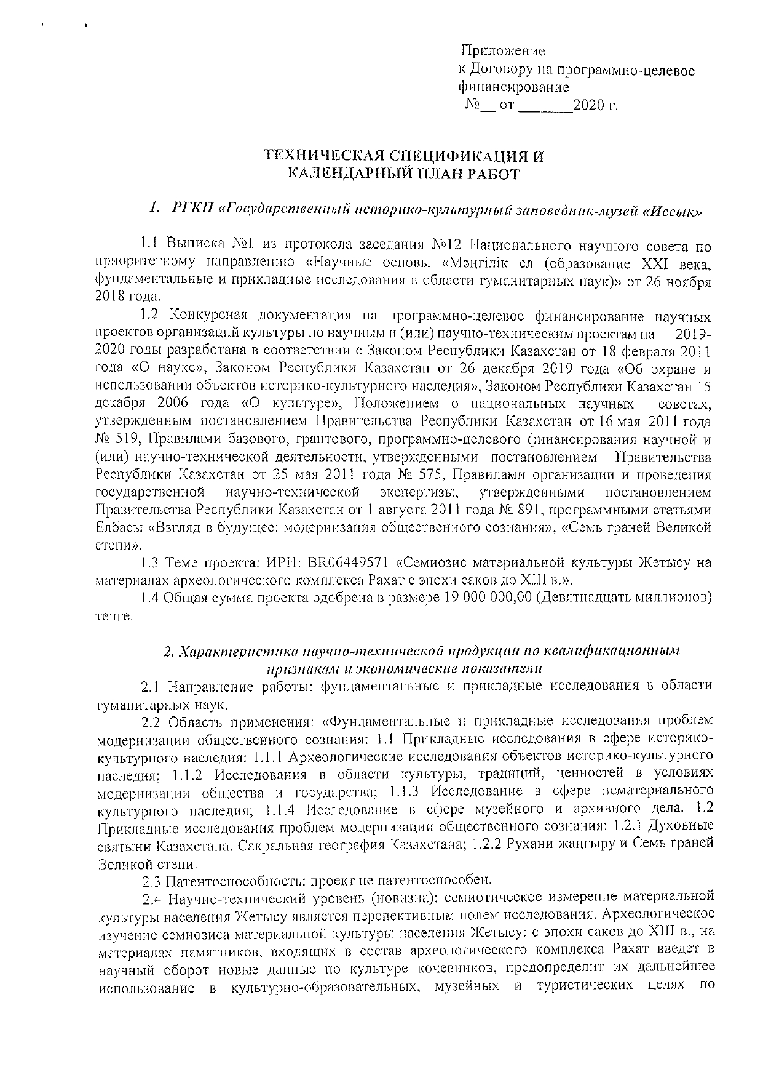
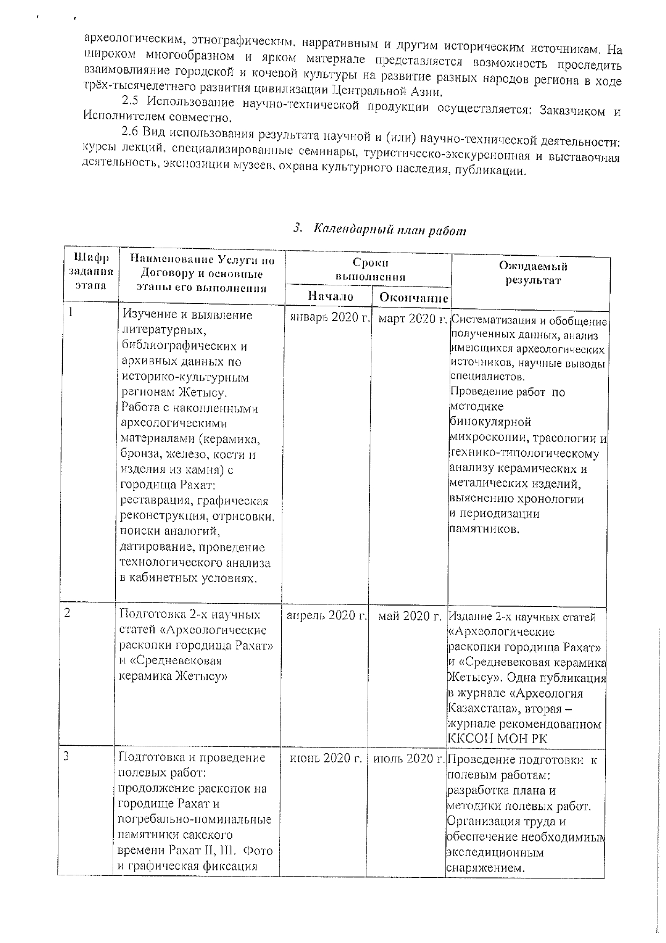

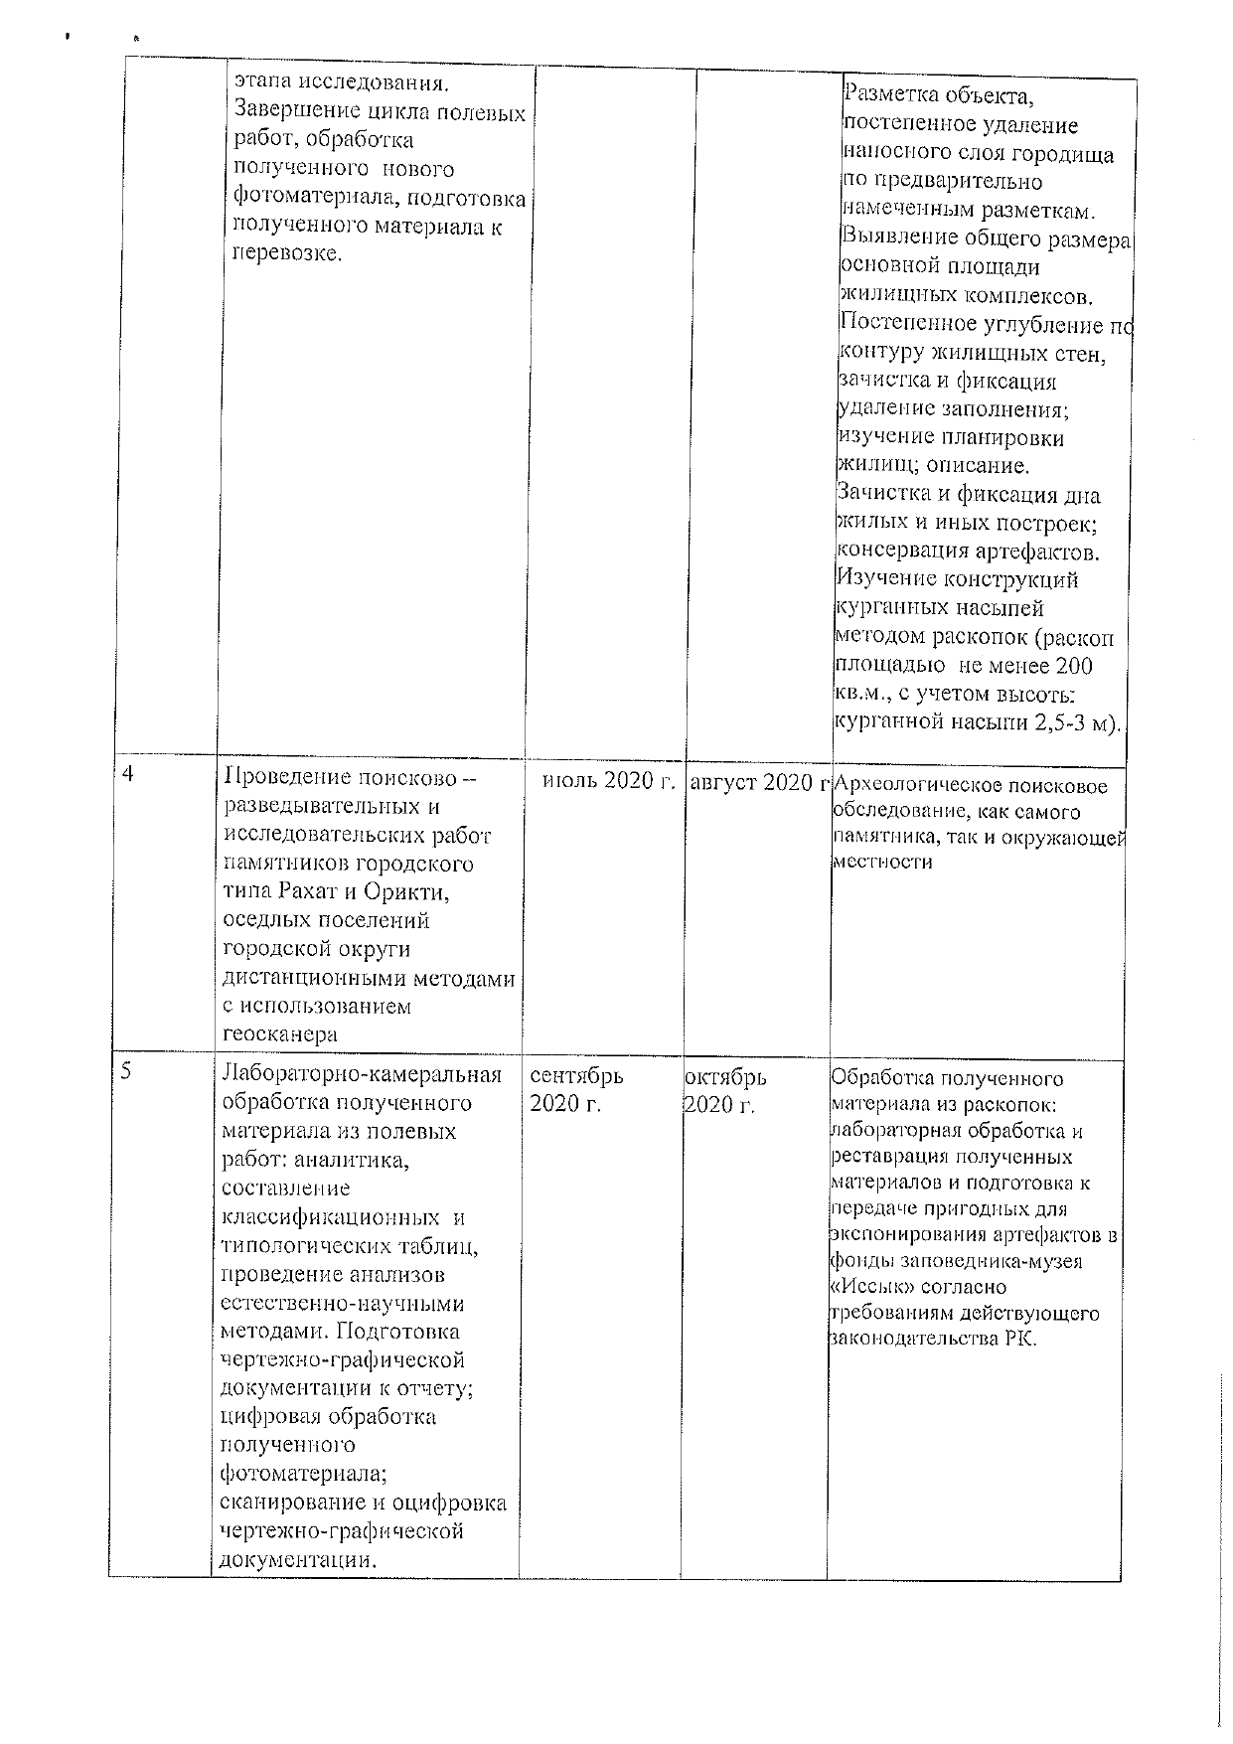

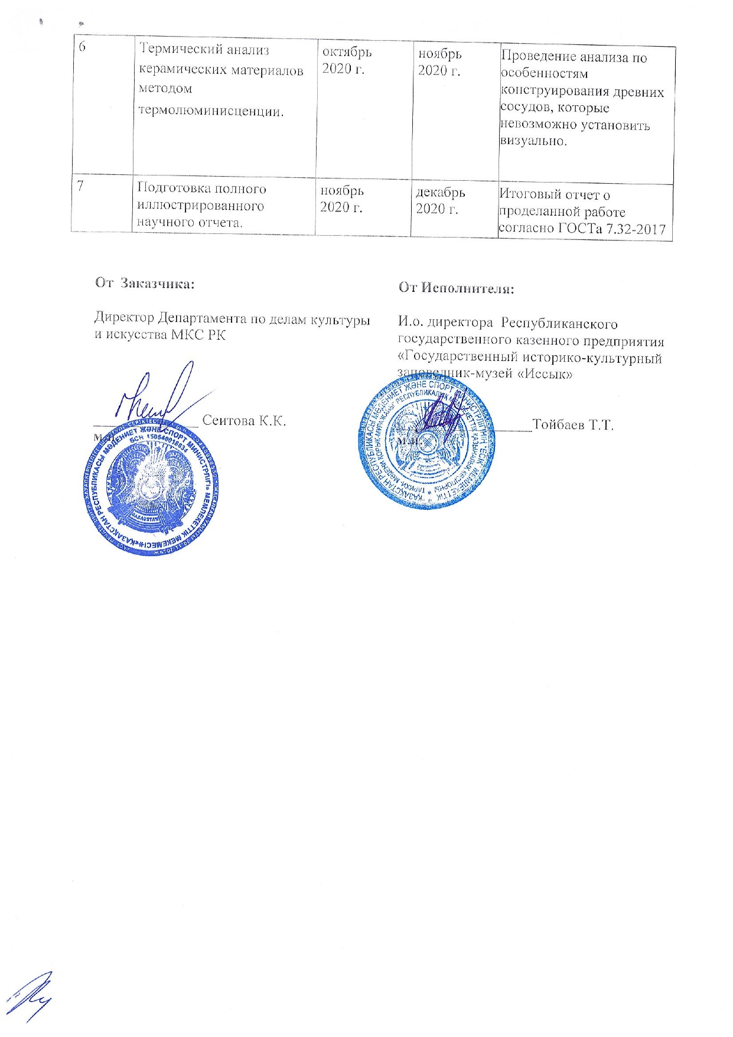

ПРИЛОЖЕНИЕ Б
Публикации исполнителей проекта
1 Мухтарова Г.Р., Железняков Б.А., Тулегенов Т.Ж. Средневековая керамика поселения Рахат (по материалам исследований 2019-2020 гг.) // Археология Казахстана. - № 3 (9). – Алматы, 2020. - С. 82-93.
2 Дин Ян, Миау Ифей, Джау Ханчин, Лу Джон Юн, Мухтарова Г.Р., Тойбаев Т., Төлегенов Т. Құрбанәлі Ж. Қазақстан Рахат қалашығы оңтүстік-шығысындағы ерте темір дәуіріне жататын №1 қорғанға жасалған қазба жұмысы // Шәнси провициясы археология институты, Археология және мәдени-мұра №3 (239). ҚХР Шиән, 2020. - 3- 12 бб.
3 Тулегенов Т.Ж., Чекин А.Г., Курбанали Ж. Археологические раскопки городища Рахат в полевом сезоне 2019 г.// Археология Казахстана. - № 2 (8). – Алматы, 2020. – С. 65-78.
4 Джасыбаев Е.А., Тулегенов Т.Ж., Чекин А.Г. Костяная пластина из Орнекского могильника: к вопросу об аналогиях изображениям голов хищных птиц// Маргулановские чтения. – том 1. – Алматы, 2020. – С. 340-348.
5 Бексеитов Г.Т., Тулегенов Т. Ж. Конструктивные особенности курганов сакской культуры Жетысу на материалах могильников Орикти I и Рахат III (итоги сезона 2019 г.) //
Ұлы дала тарихы мен мәдениеті. Халықаралық ғылыми-практикалық конференция материалдары. – Алматы: «Шығыс пен Батыс», 2020. – 58-63 бб.
6 Tulegenov T.Zh., Kurbanali J. Funeral features of the saka of southeastern Zhetysu on the example of the Ornek burial ground // «Орталық Азияның ежелгі және дәстүрлі қоғамдарының тарихи-мәдени мұрасы: зерттеу, түсіндіру және сақтау мәселелері» атты «ХІІ Оразбаев оқулары» халықаралық ғылыми- әдістемелік конференция материалдары. – Алматы: Қазақ университеті, 2020. – 101-104 бб.
7 Тулегенов Т.Ж., Амаргазиева А.Ж. Жергілікті маңызы бар тарих және мәдениет ескерткіштерін қорғау жұмысы: Есік қорымының қазіргі таңдағы техникалық жай-күйі // «ТАРИХ CЕРИЯСЫ»/« СЕРИЯ ИСТОРИЧЕСКАЯ»/« JOURNAL OF HISTORY» ғылыми журналы. – №3 (98)-2020. – С. 108–114.

ПРИЛОЖЕНИЕ В
Фотоиллюстрации к отчету

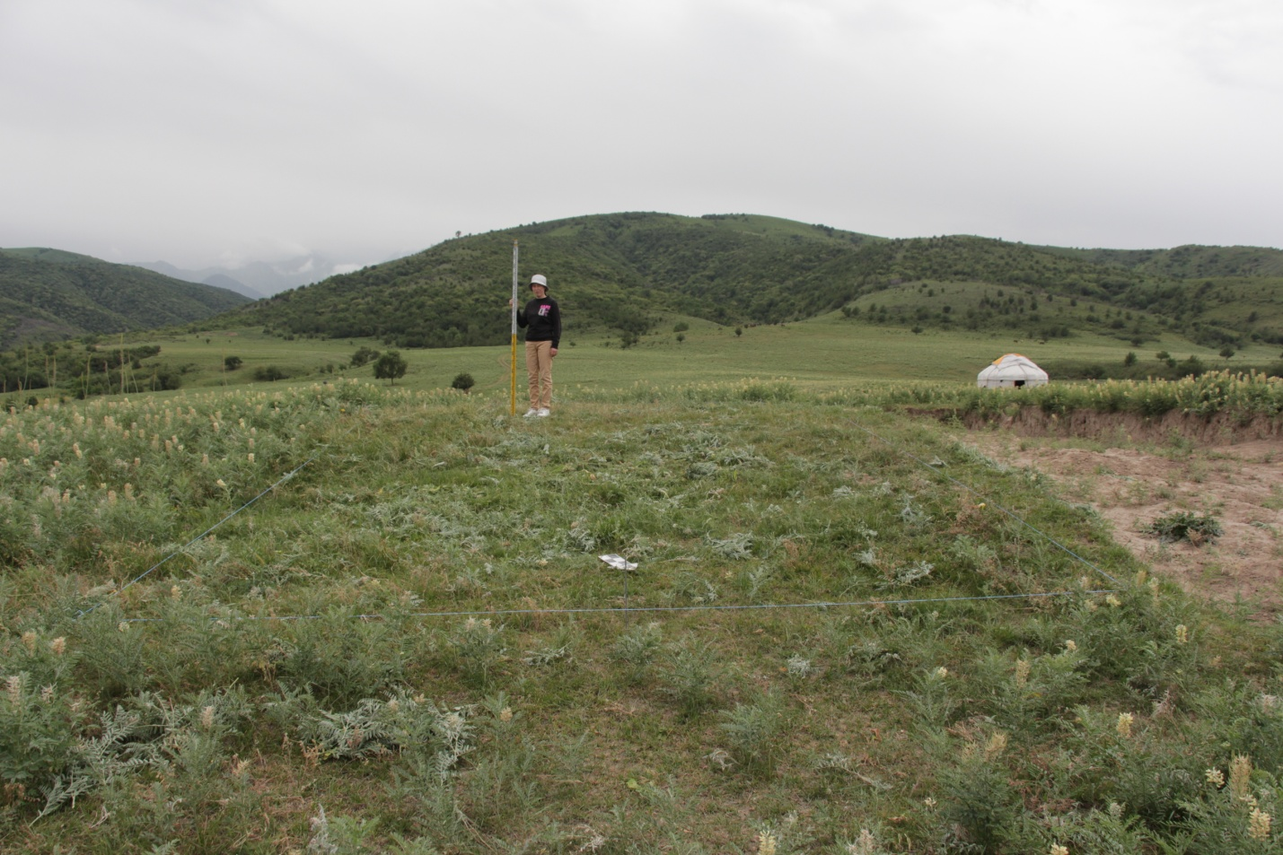
Рисунок В 1 – Разметка площади раскопа

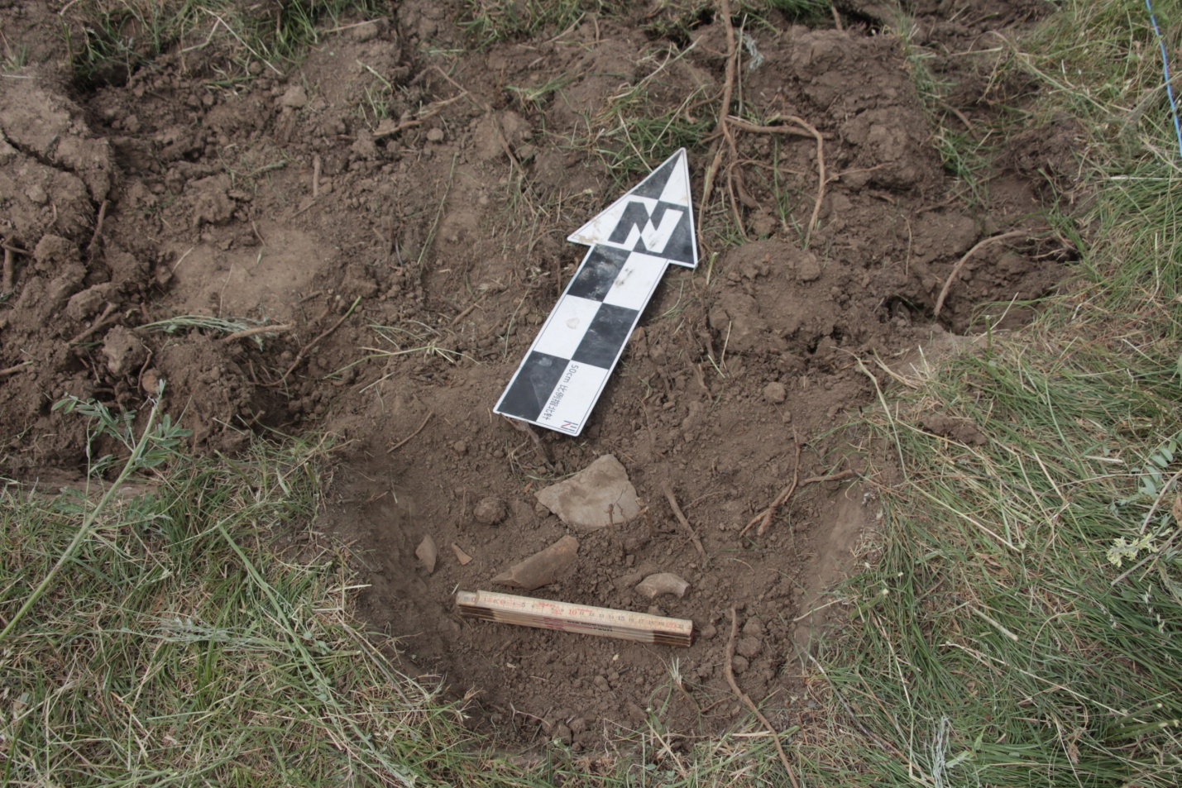
Рисунок В 2 – Фрагменты керамики и кости под дерновым слоем раскопа

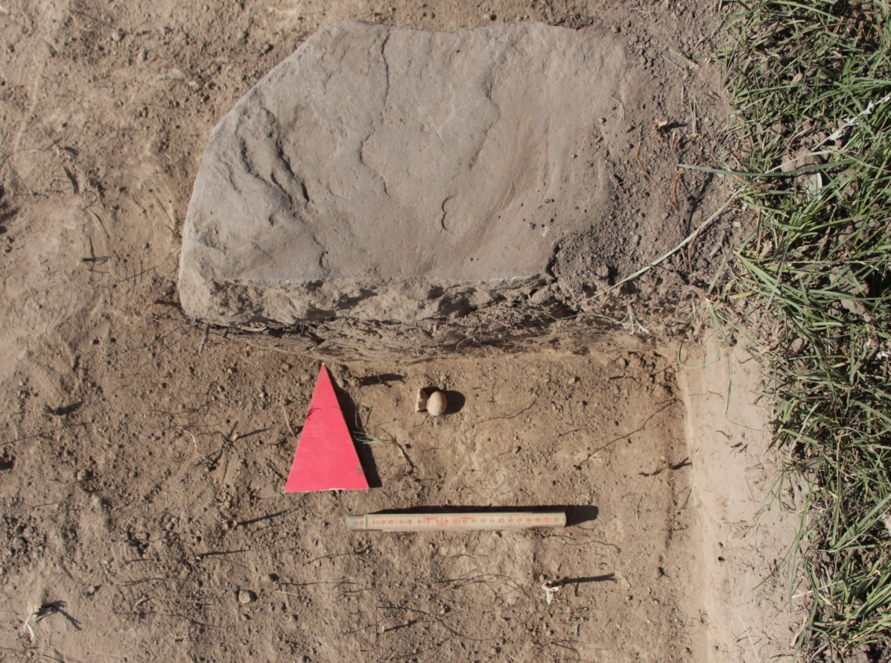
Рисунок В 3 – Изделие из кости

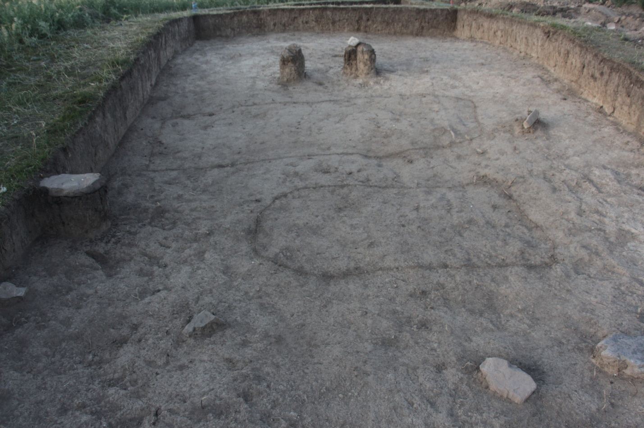
Рисунок В 4 – Пятна подпрямоугольной формы в раскопе 4а

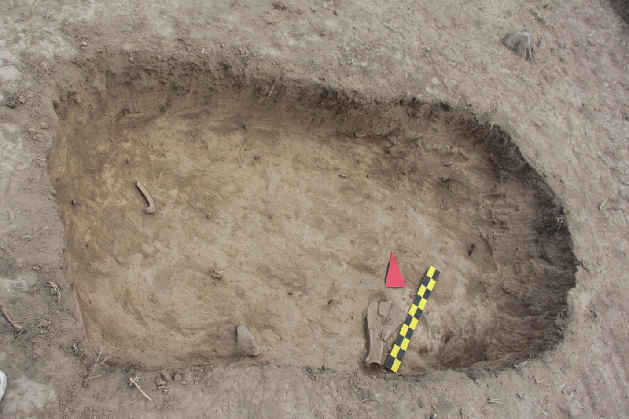
Рисунок В 5 – Кости животных в подраскопе 1

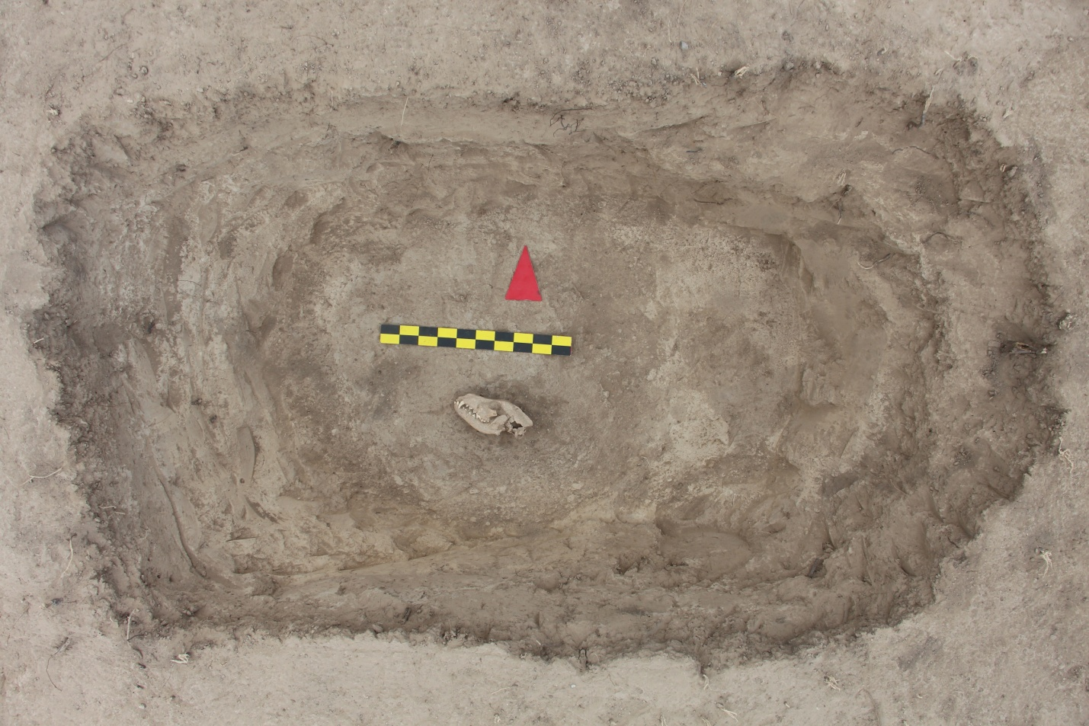
Рисунок В 6 – Череп животного из семейства псовых

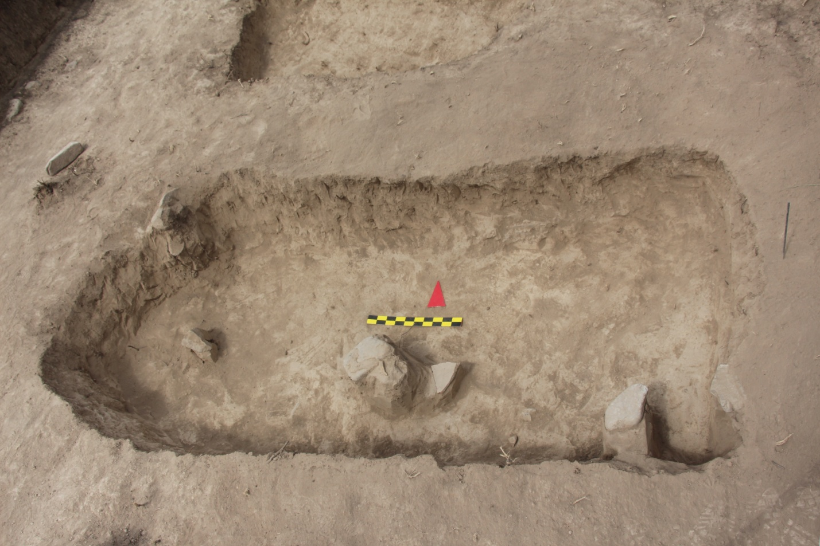
Рисунок В 7 – Камни, фрагмент керамики в подраскопе 2

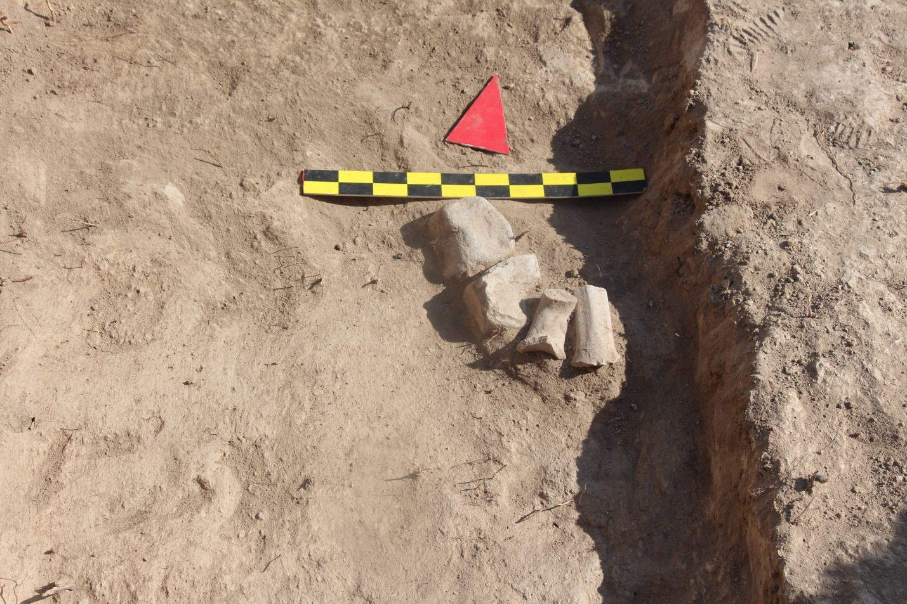
Рисунок В 8 – Фрагменты ручек сосуда в подраскопе 3

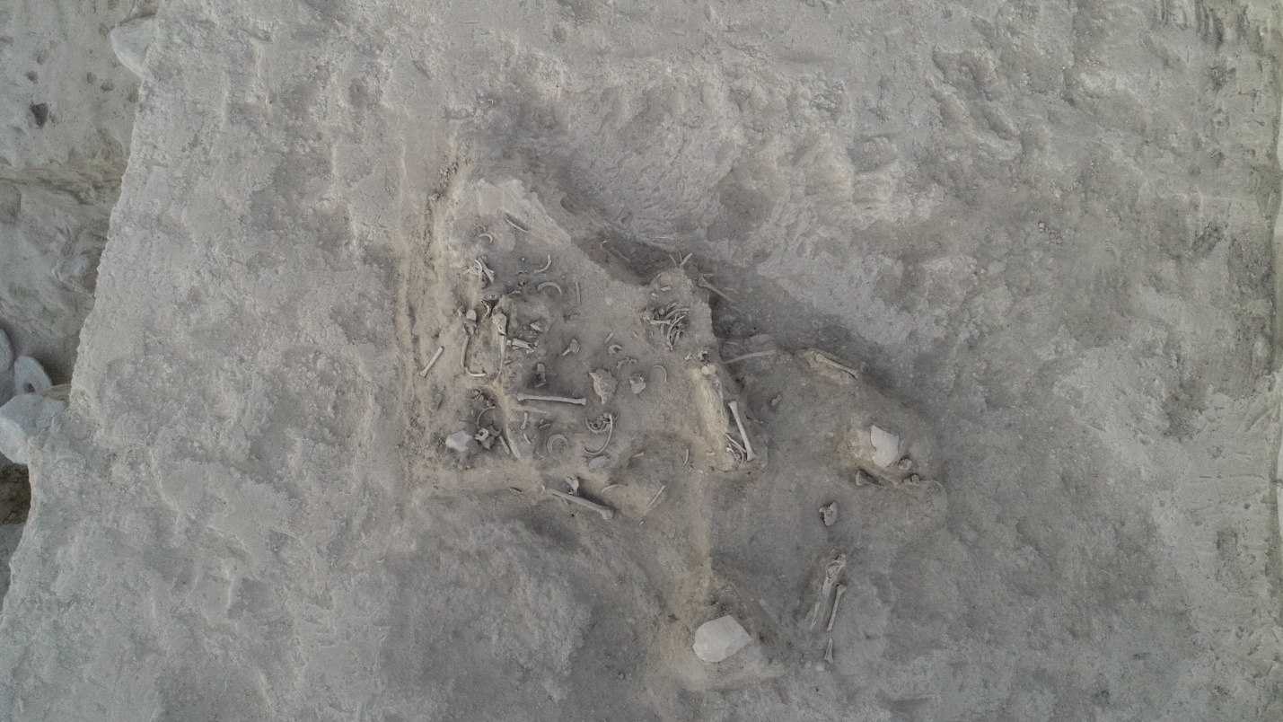
Рисунок В 9 – Скопление человеческих костей в южной половине раскопа 4а

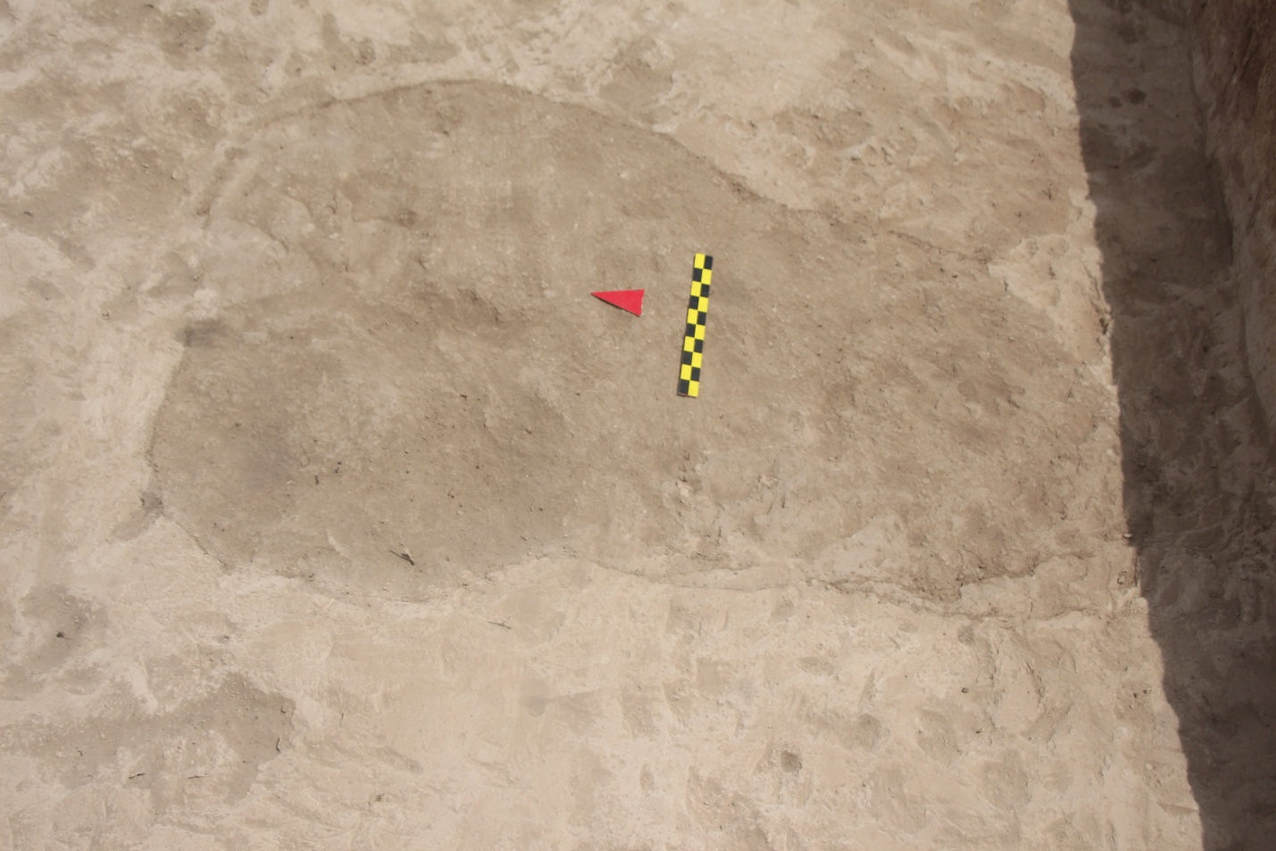
Рисунок В 10 – Пятно подовальной формы. Подраскоп 4

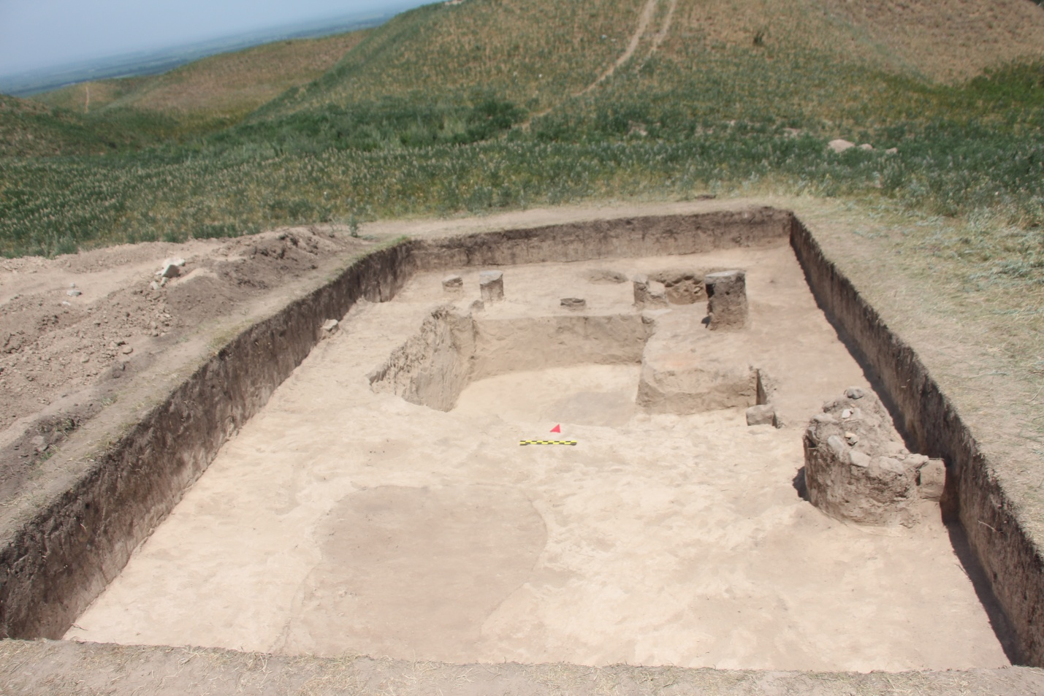
Рисунок В 11 – Подраскоп Г раскопа 4а

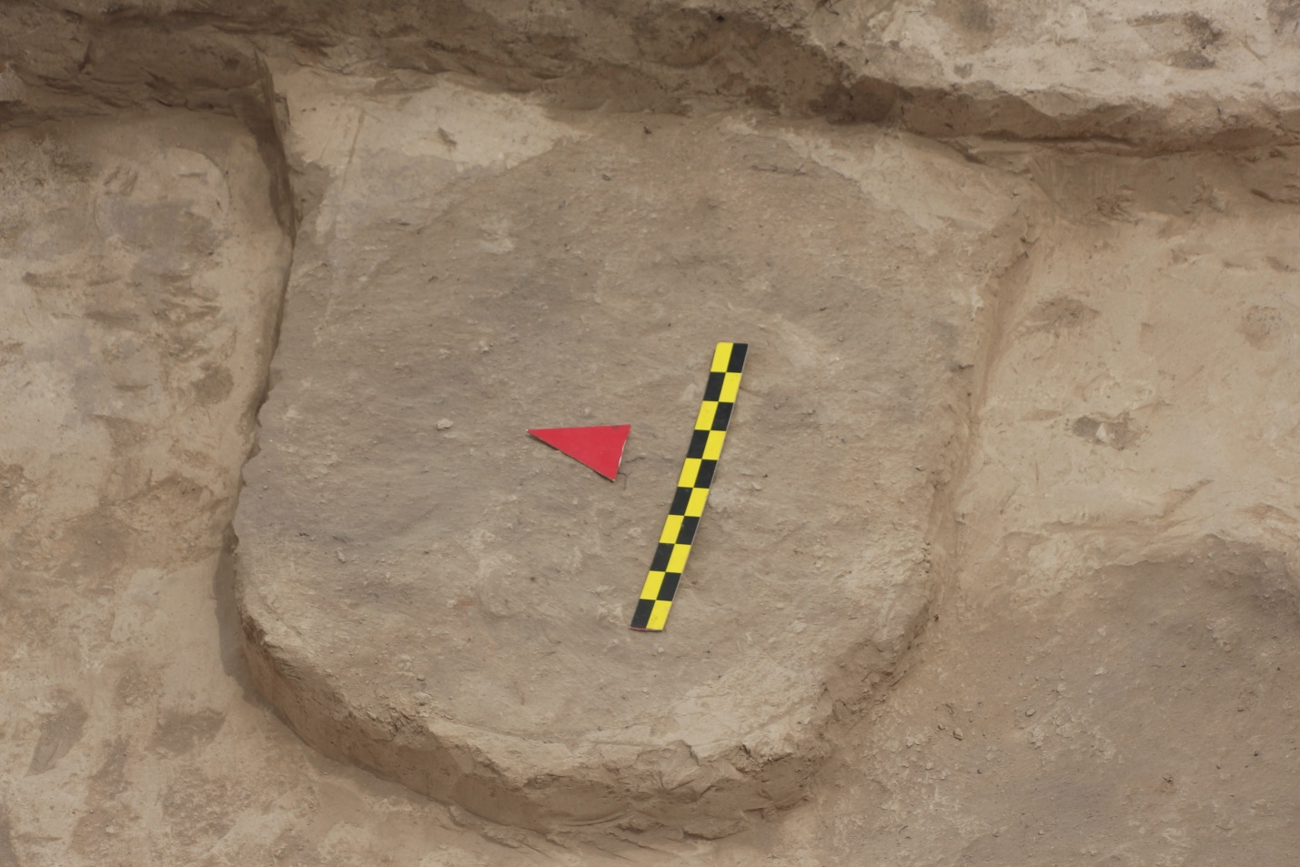
Рисунок В 12 – Следы прокала (зольника)

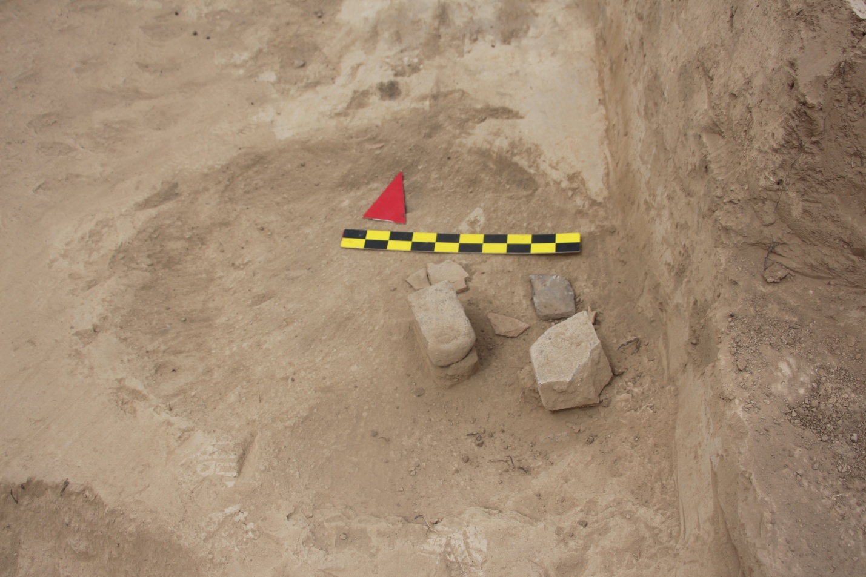
Рисунок В 13 – Обломки камней и керамики в заполнении прокала

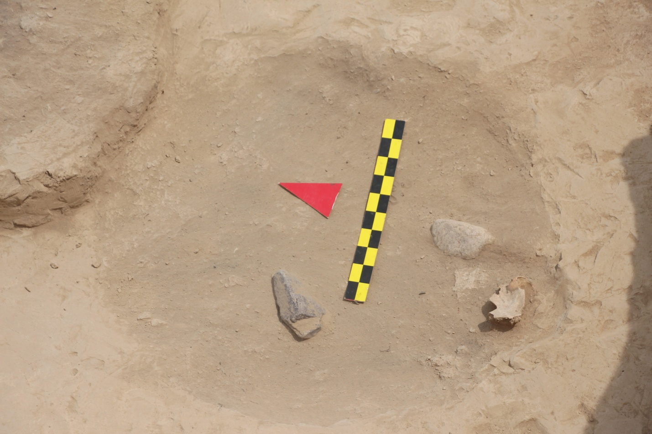
Рисунок В 14 – Камни и фрагмент кости животного в заполнении пятна рядом с прокалом
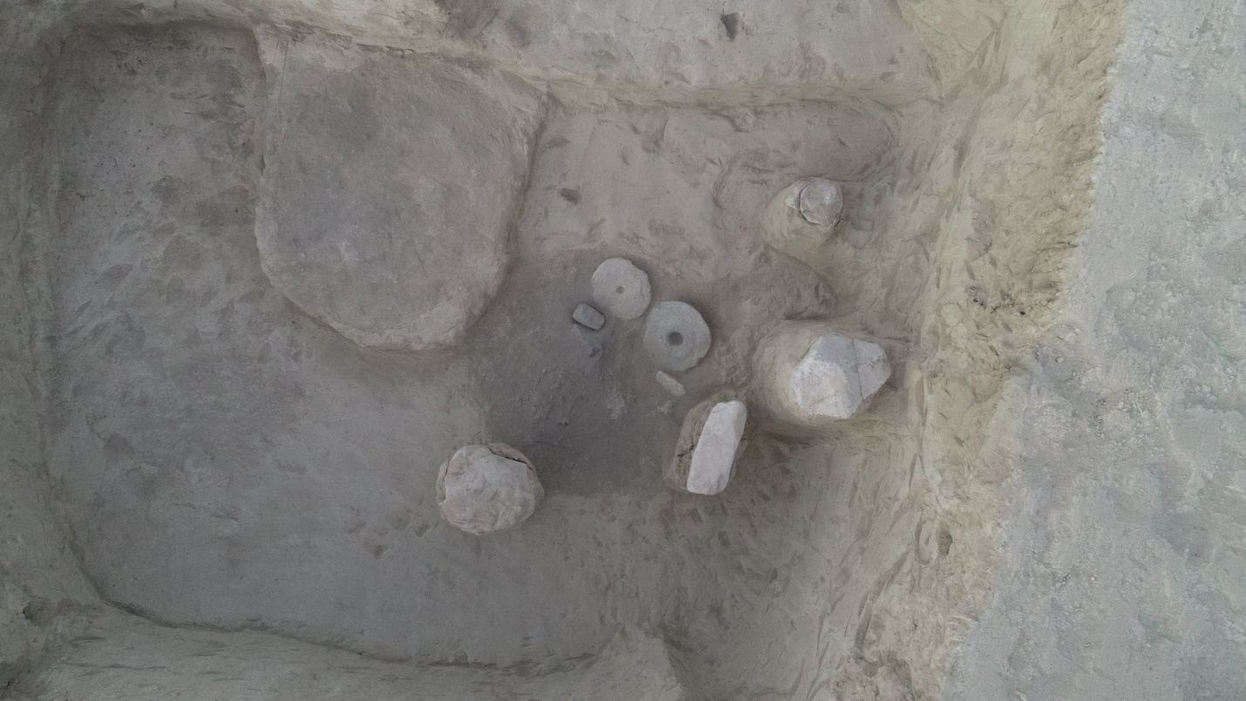
Рисунок В 15 – Каменные жернова в подраскопе Г раскопа 4а

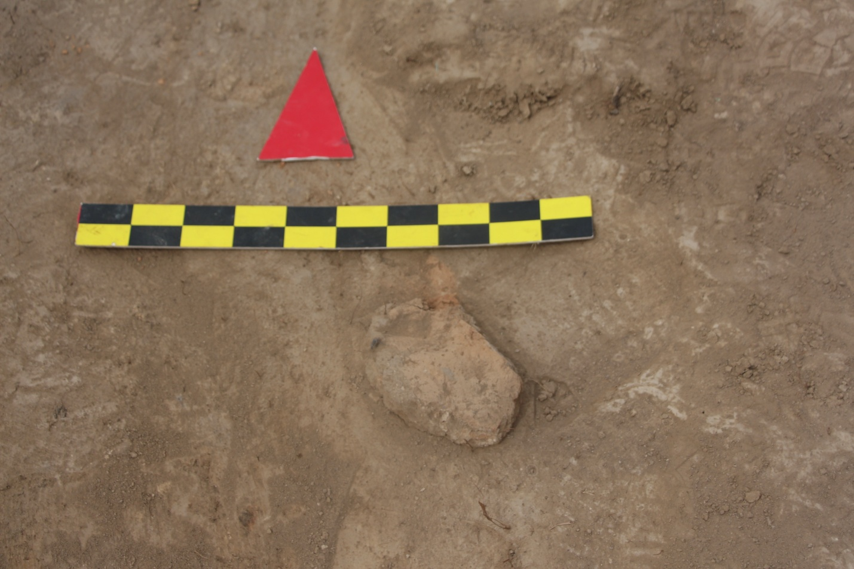
Рисунок В 16 – Следы прокала во внешней части подраскопа Г
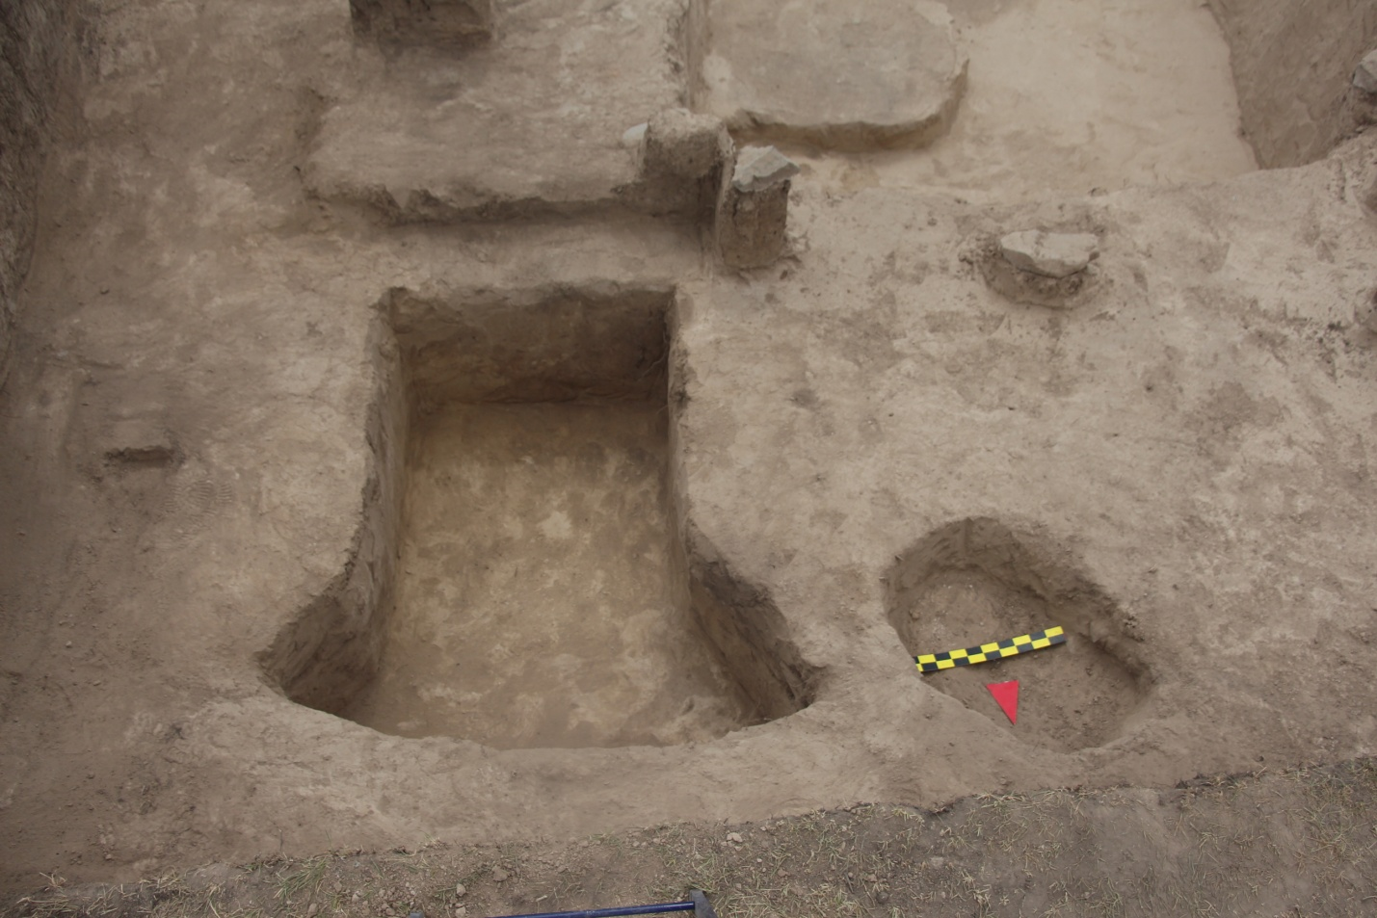
Рисунок В 17 – Подраскоп 5 и хозяйственная яма

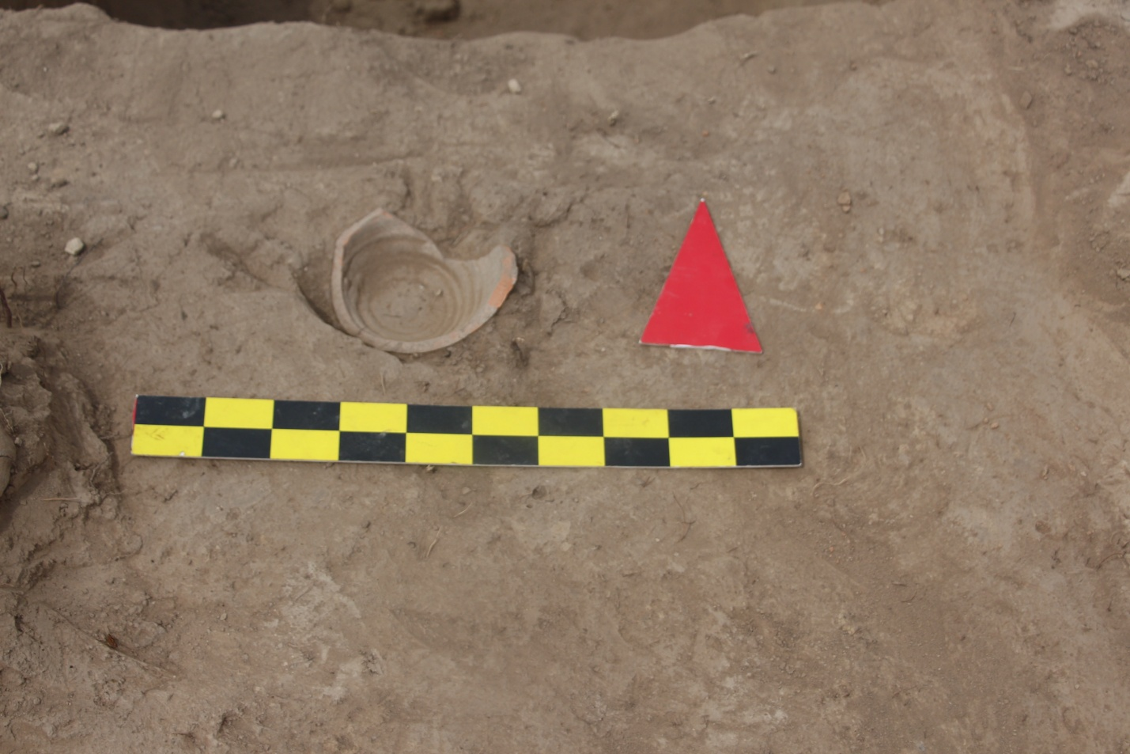
Рисунок В 18 – Донце сосуда в подраскопе 5
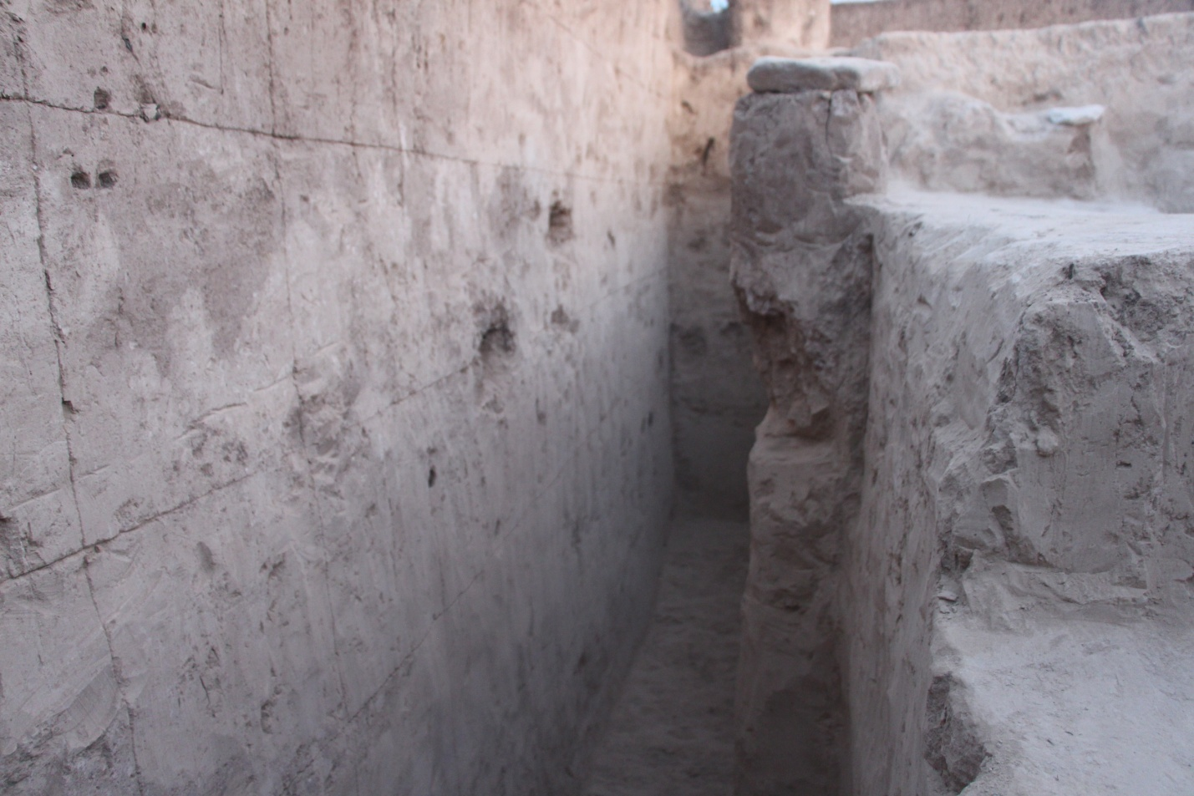
Рисунок В 19 – Разведывательный шурф – траншея раскопа 4а, вид с севера
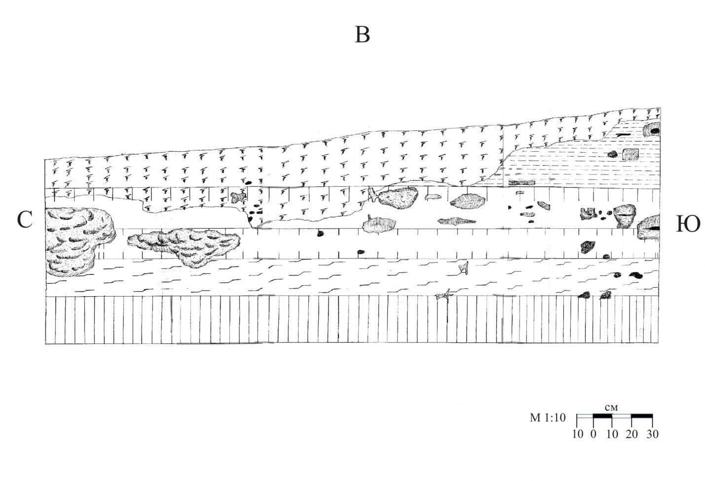
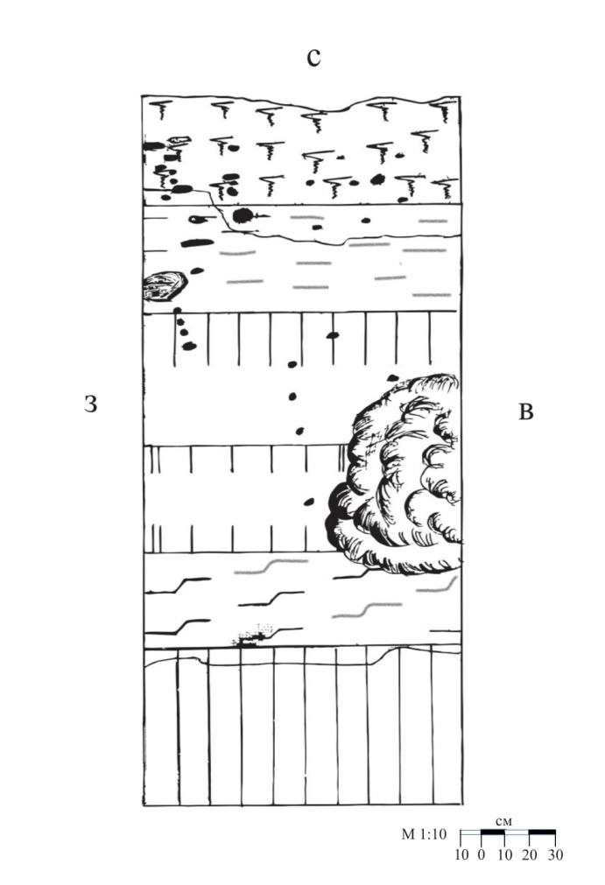 | 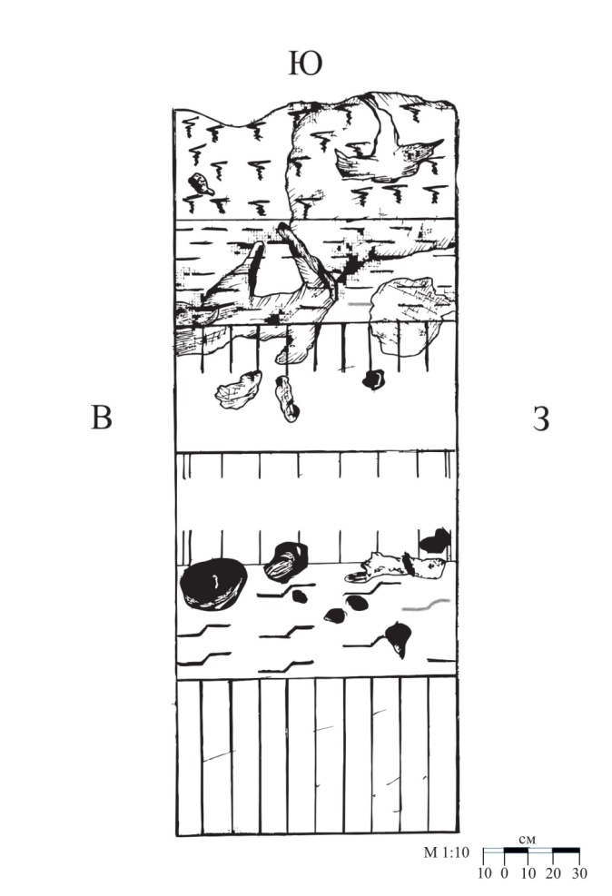
Рисунок В 20 – Литолого-стратиграфические разрезы восточной, северной, южной стенок
траншеи. Раскоп 4а

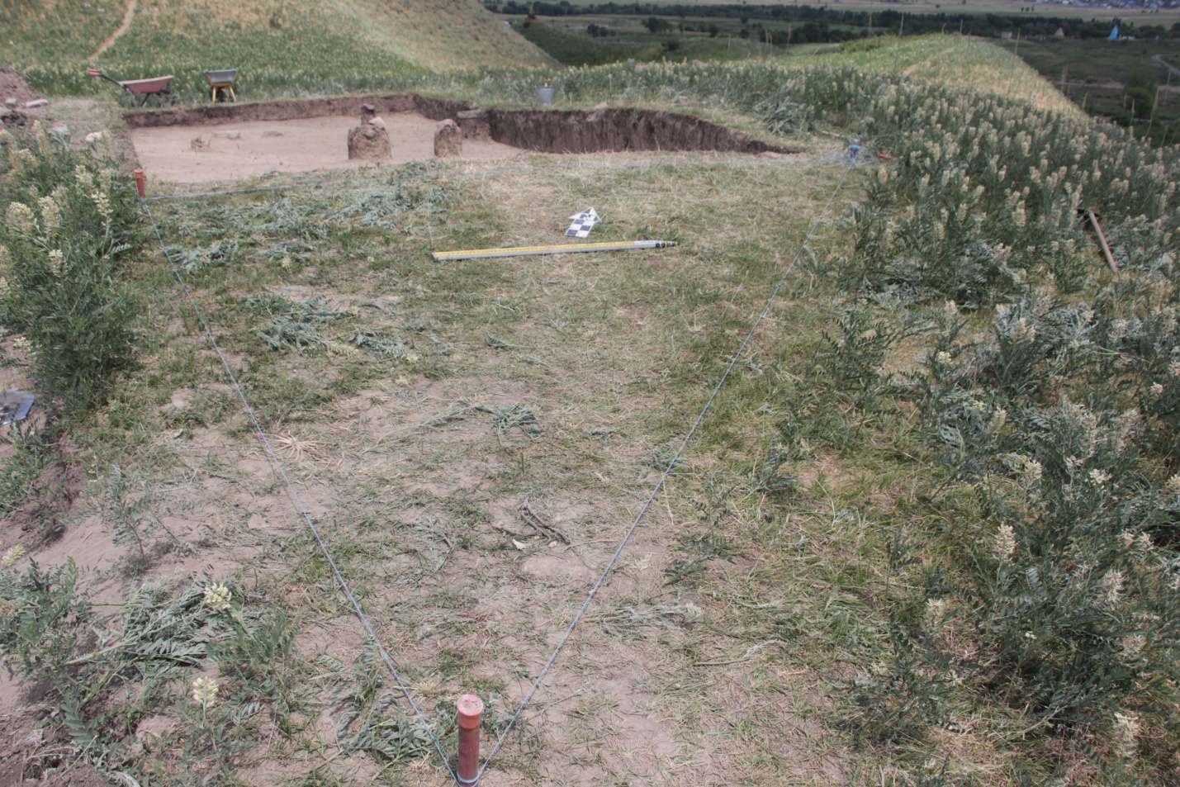
Рисунок В 21 – Разметка раскопа 4б
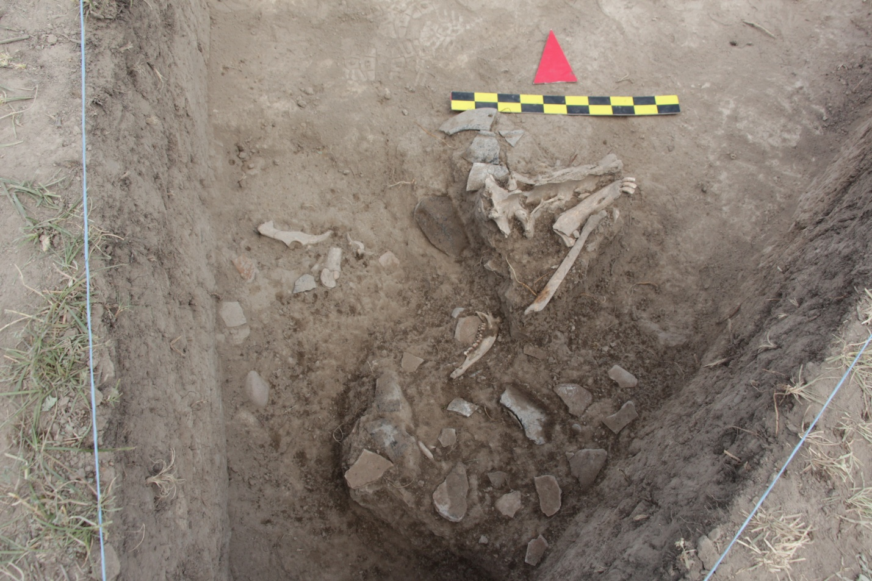
Рисунок В 22 – Фрагменты костей животных и битая керамика в углу раскопа 4 б

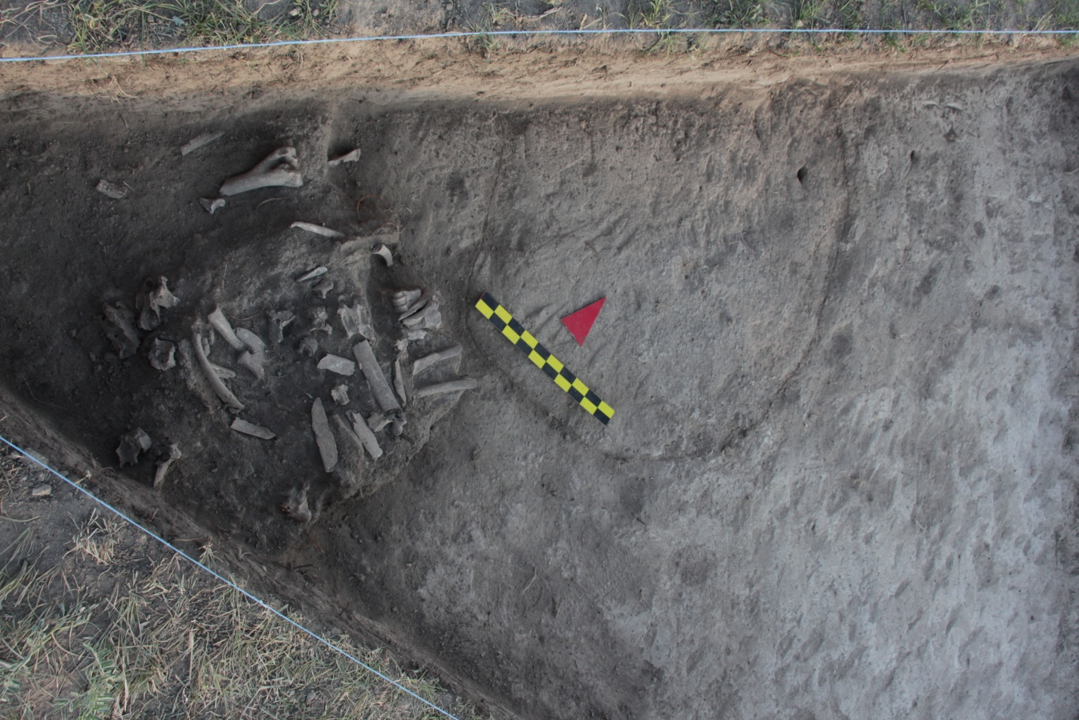
Рисунок В 23 – Пятно вблизи скопления костей животных
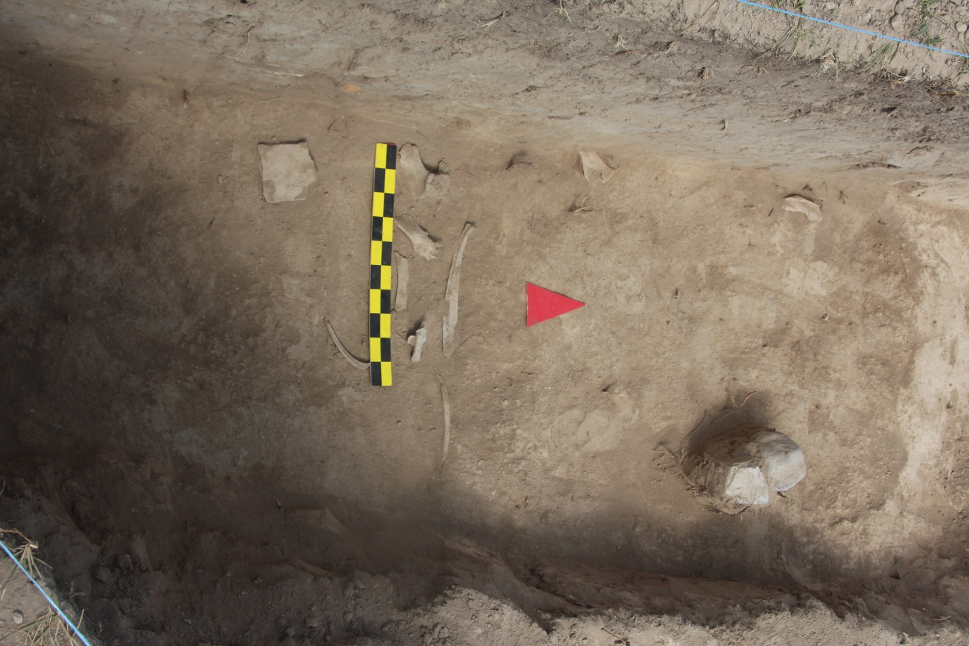
Рисунок В 24 – Кости животных и камни в заполнении пятна раскопа 4 б

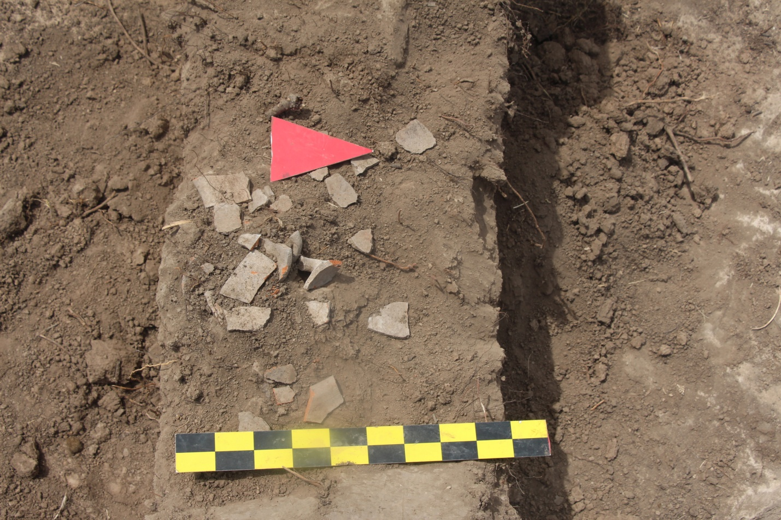
Рисунок В 25 – Фрагменты керамики в заполнении пятна бровки между
раскопами 4а и 4б

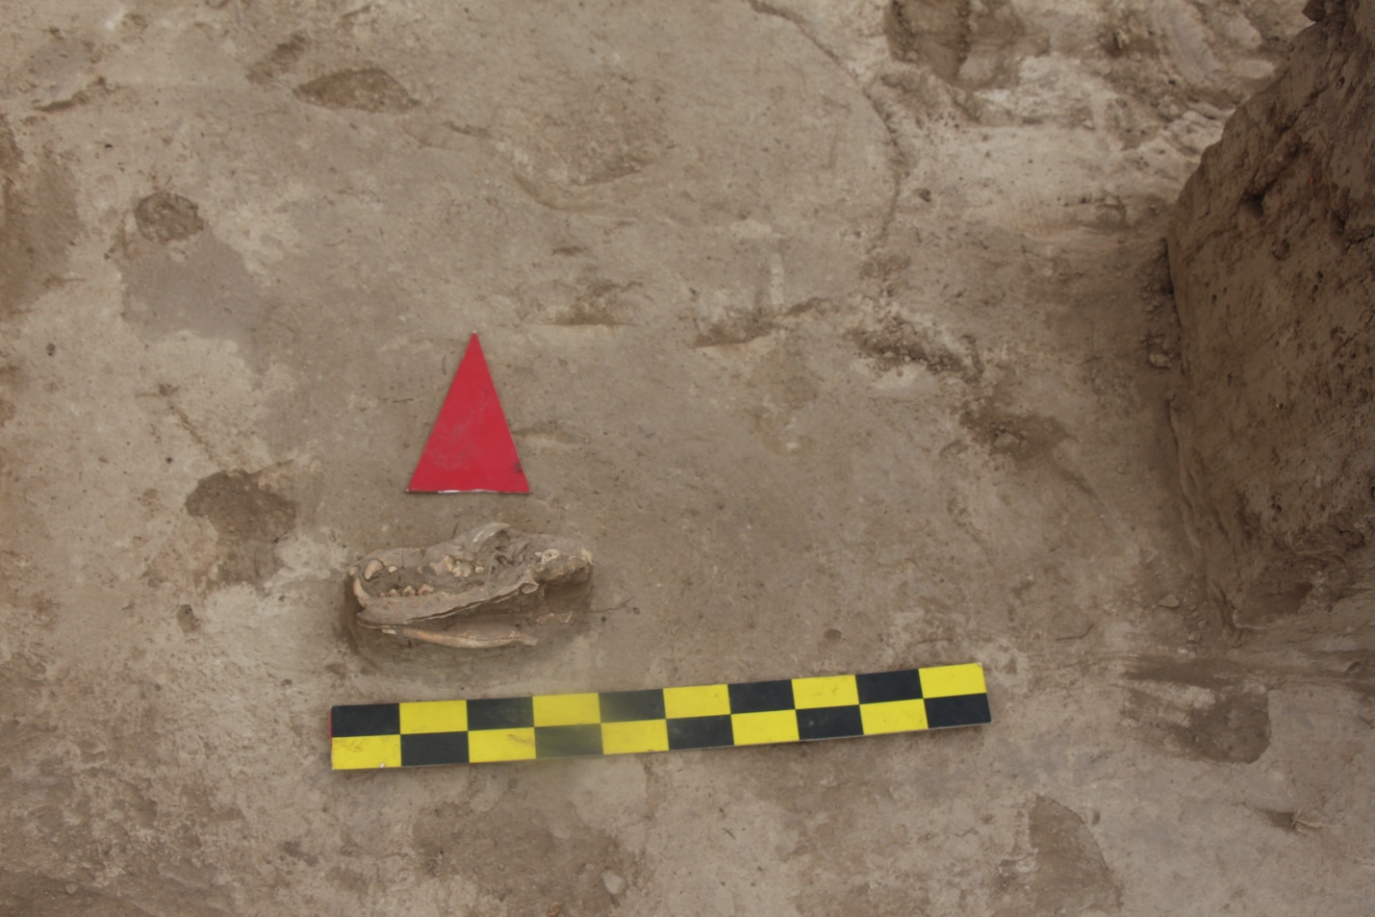
Рисунок В 26 – Череп животного из семейства псовых в разрезе бровки между
раскопами 4а и 4б

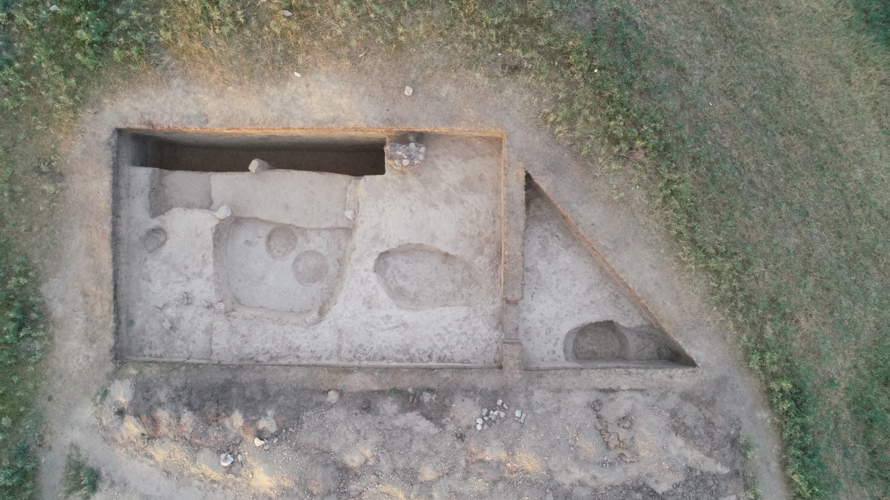
Рисунок В 27 – Раскопы 4а и 4б, вид сверху

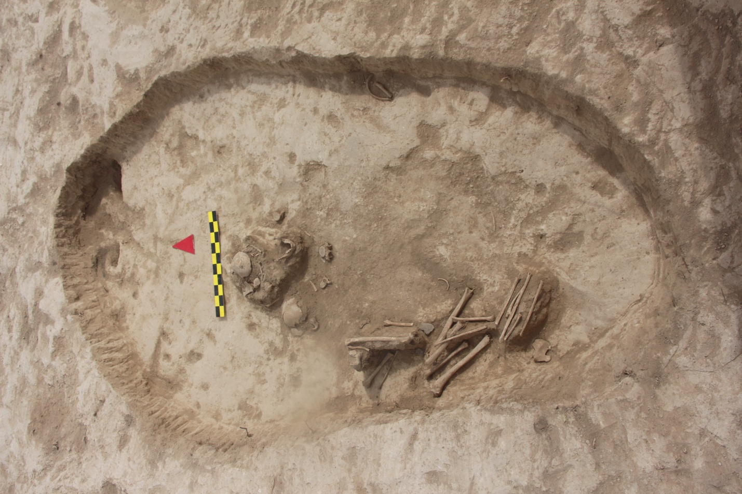
Рисунок В 28 – Костные останки людей в подраскопе-4. Раскоп 4а

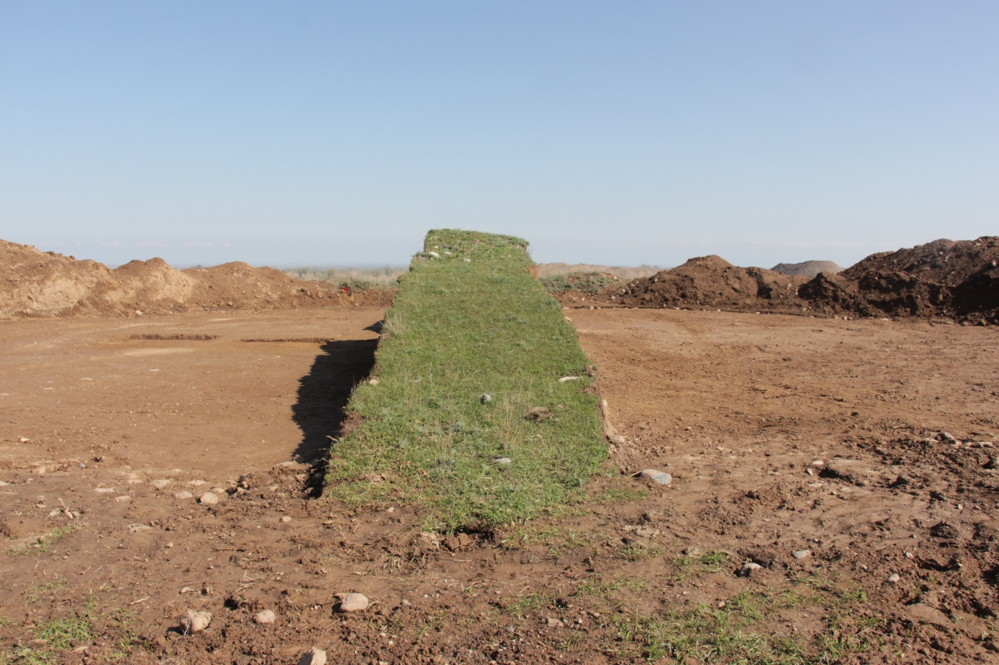
Рисунок В 29 – Бровка кургана №1 могильника Рахат
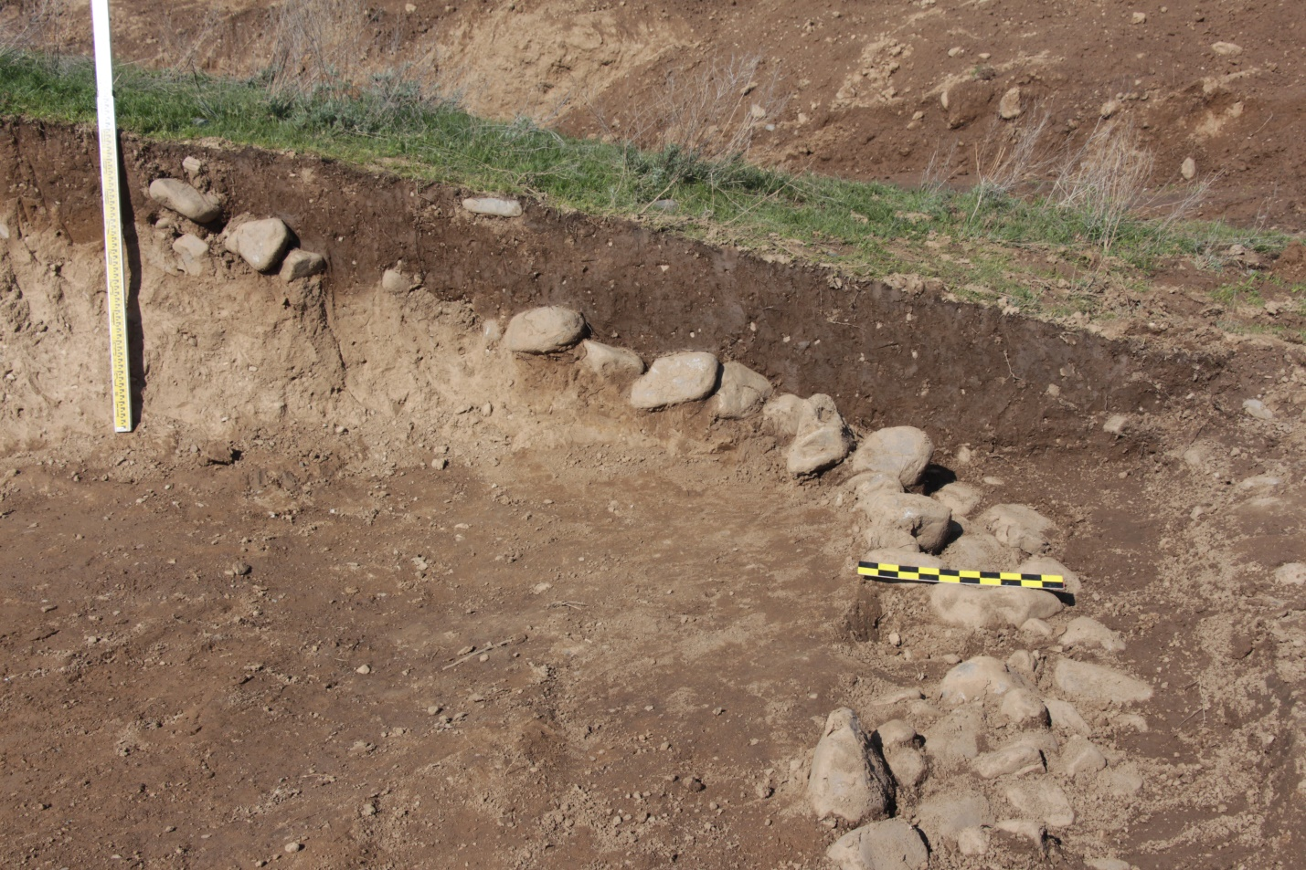
Рисунок В 30 – Каменная рубашка насыпи кургана. Вид с востока

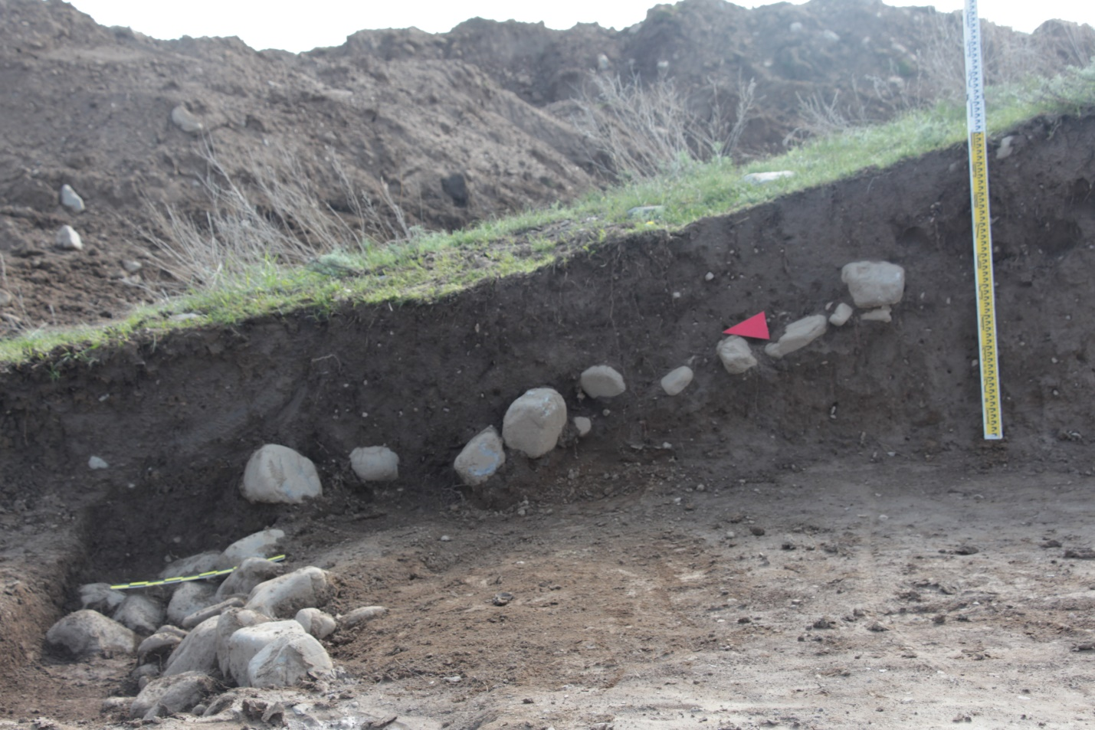
Рисунок В 31 – Каменная рубашка насыпи кургана. Вид с запада
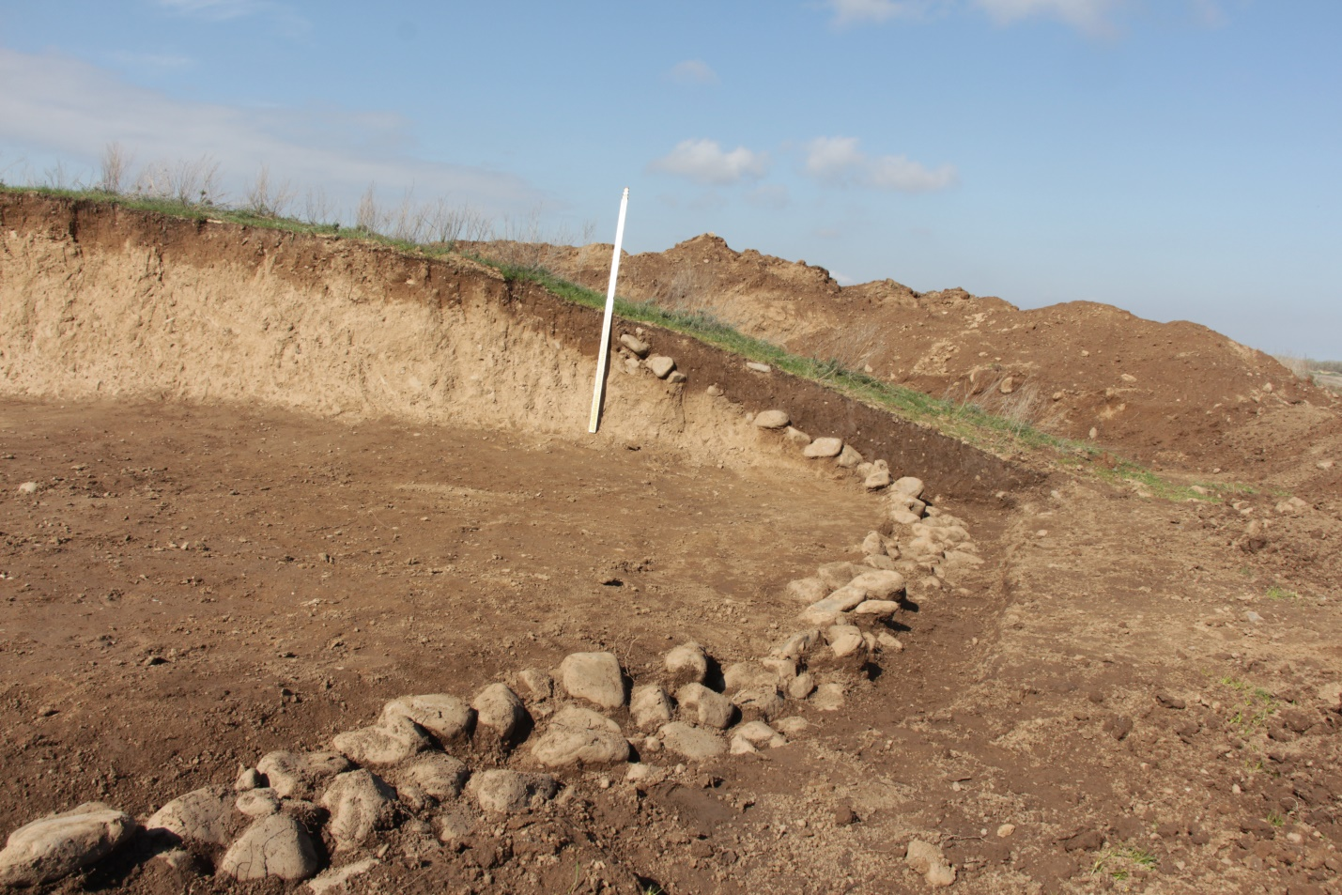
Рисунок В 32 – Крепида кургана. Вид с востока

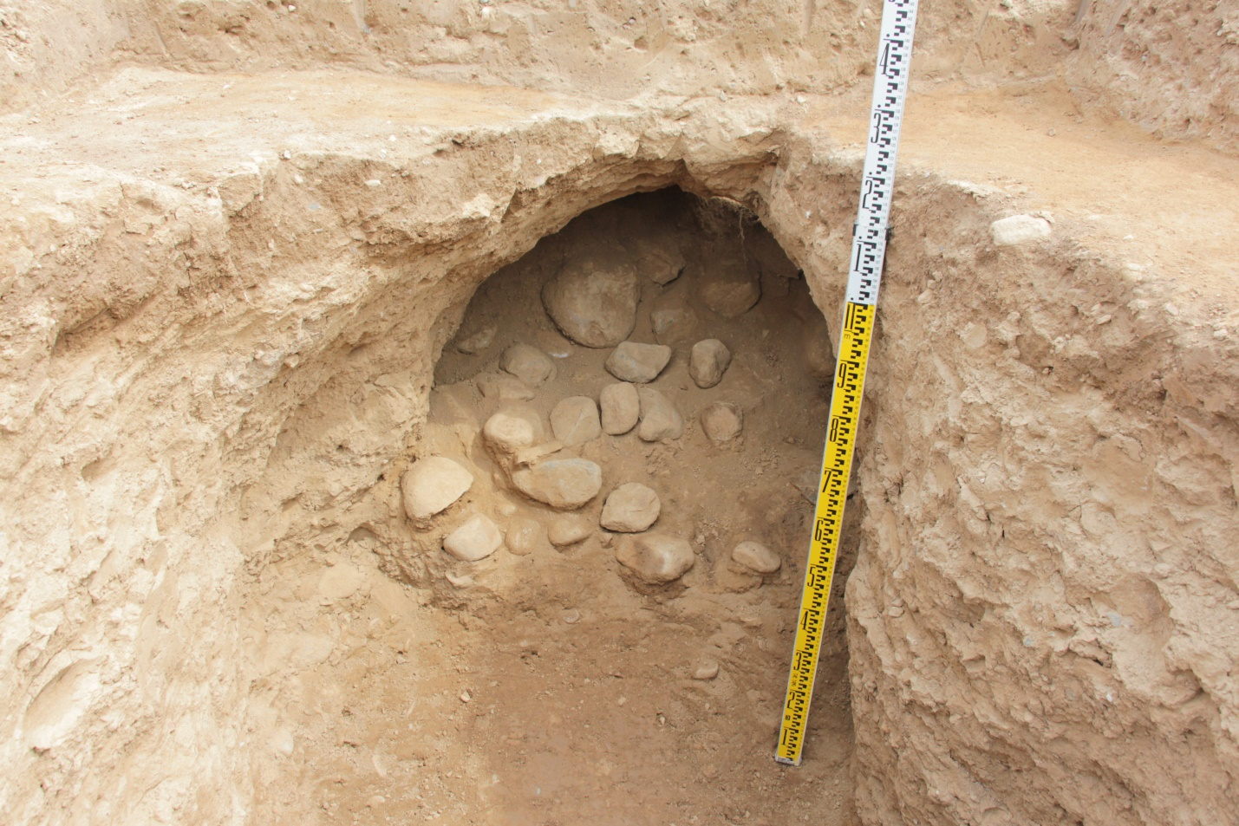
Рисунок В 33 – Грабительский лаз
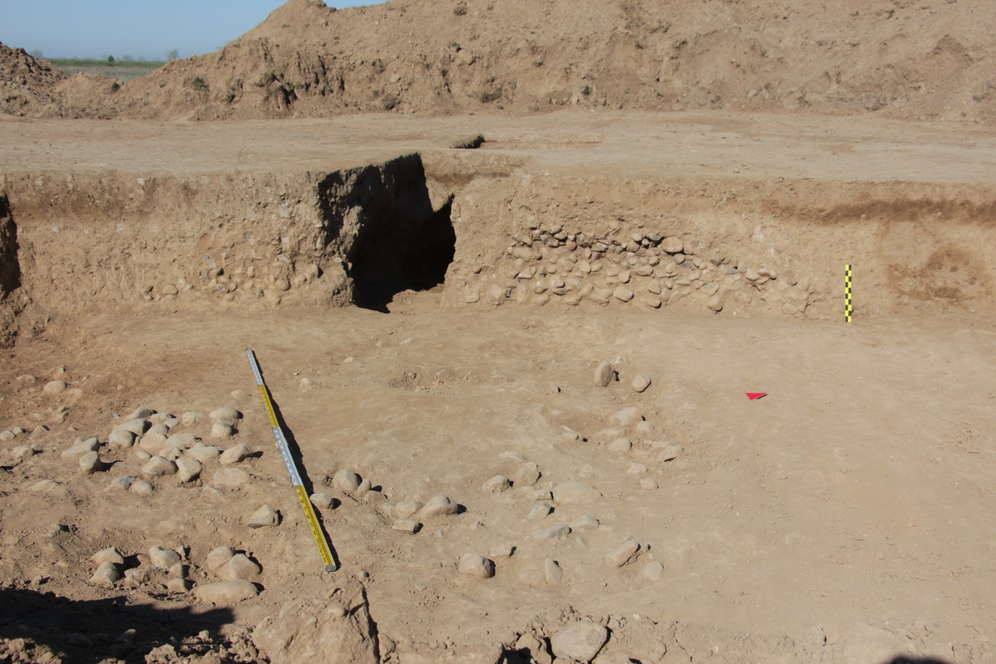
Рисунок В 34 – Шурф в центре кургана

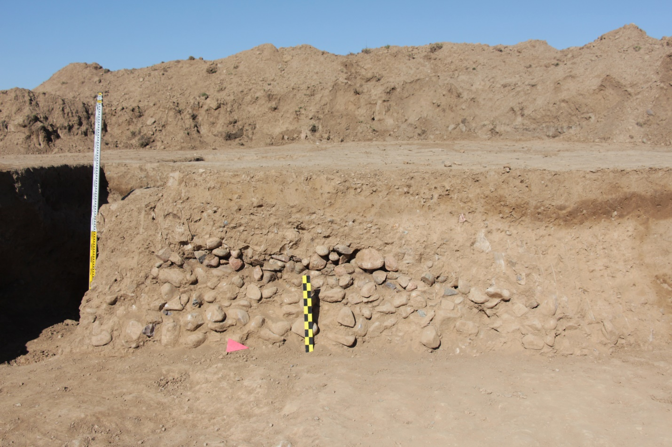
Рисунок В 35 – Каменная наброска
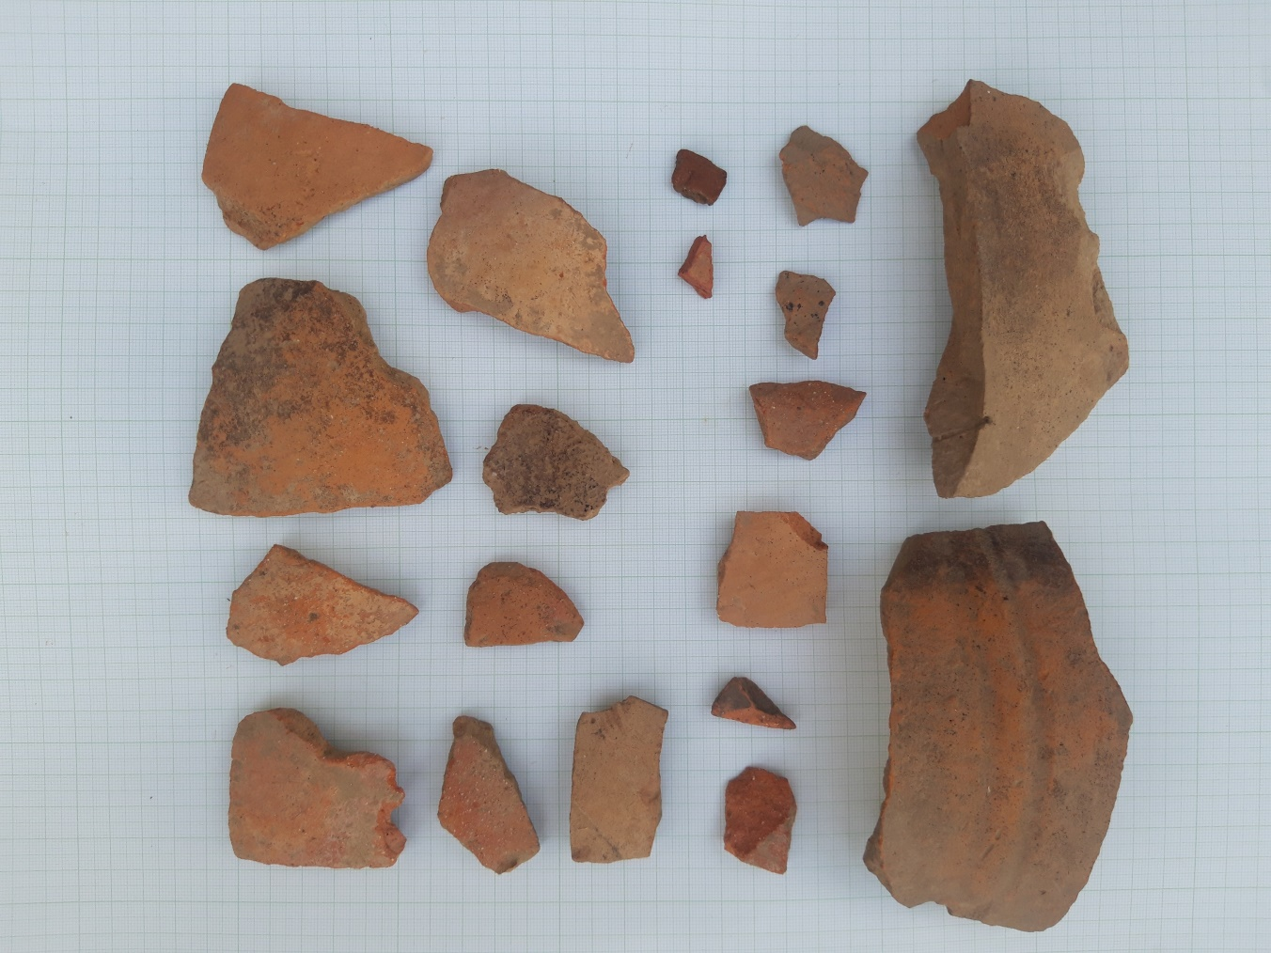
Рисунок В 36 – Фрагменты керамики

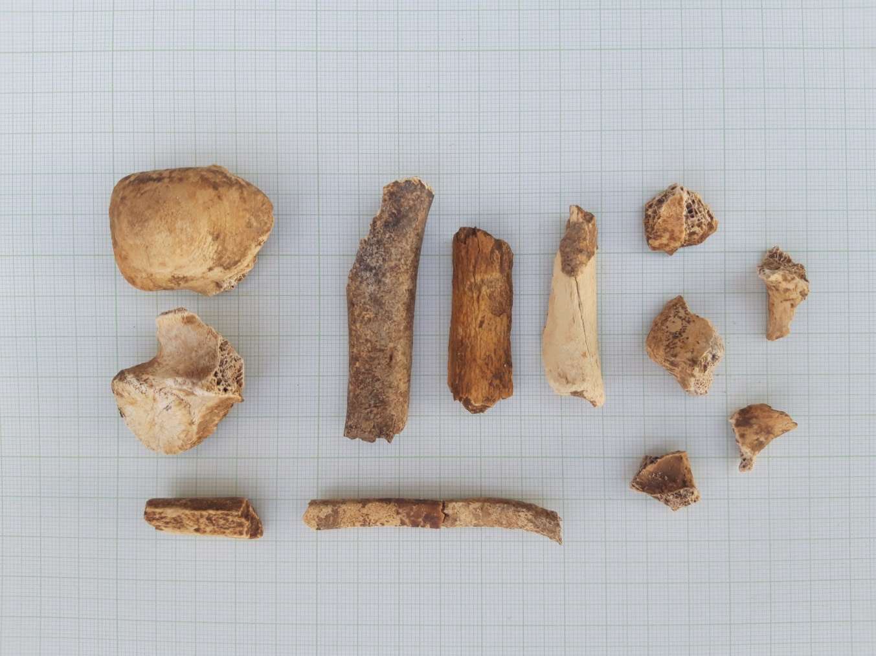
Рисунок В 37 – Фрагменты костей
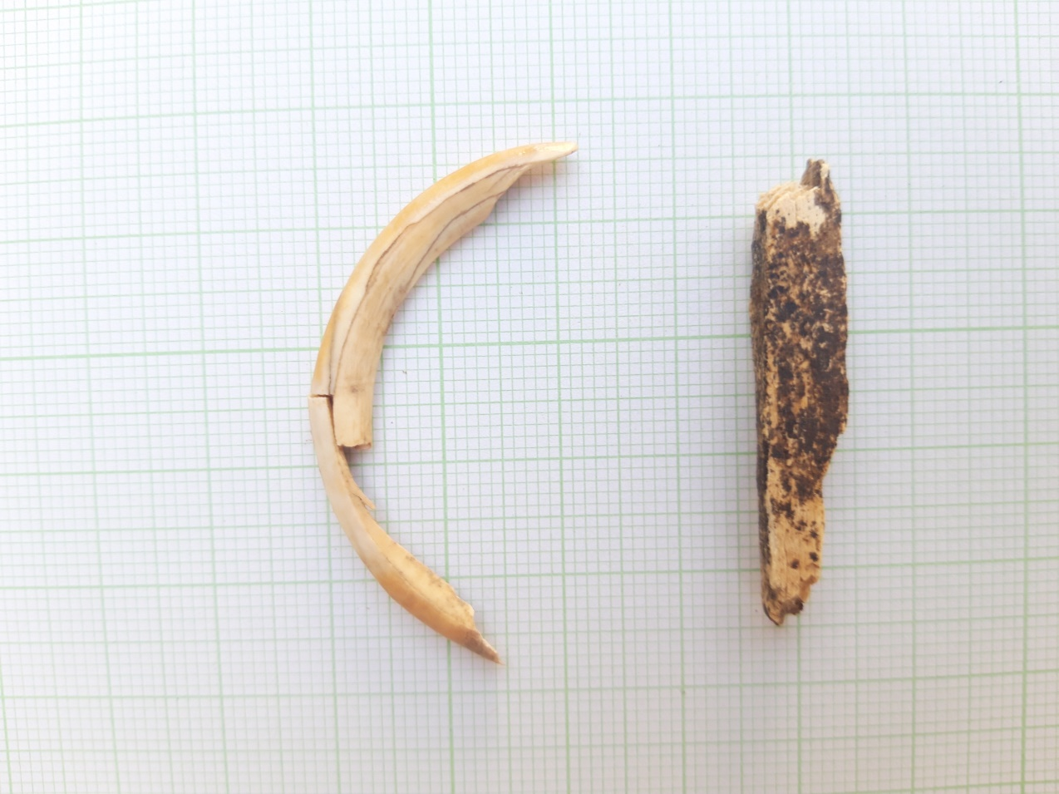
Рисунок В 38 – Подвеска от браслета из кости

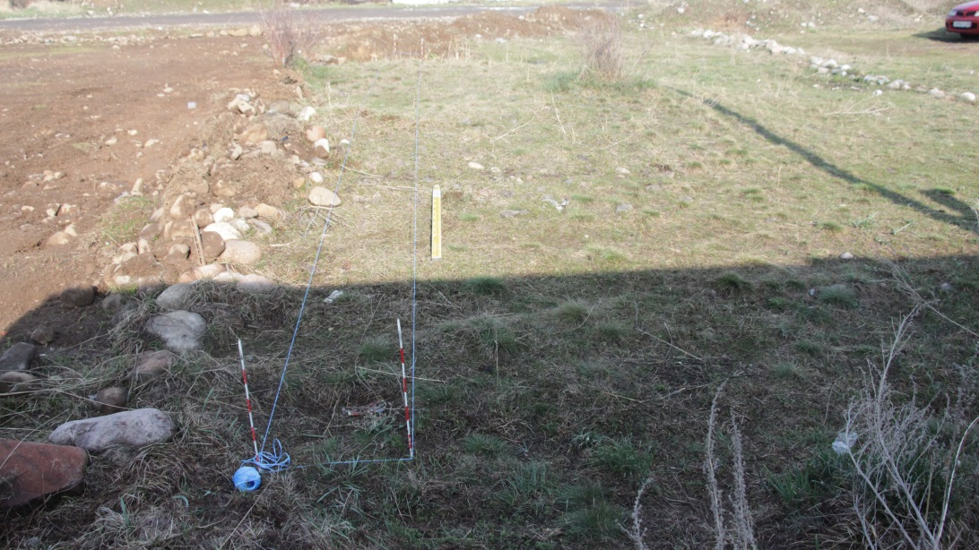
Рисунок В 39 – Курган №2. Вид с востока. Южная часть кургана разрушена

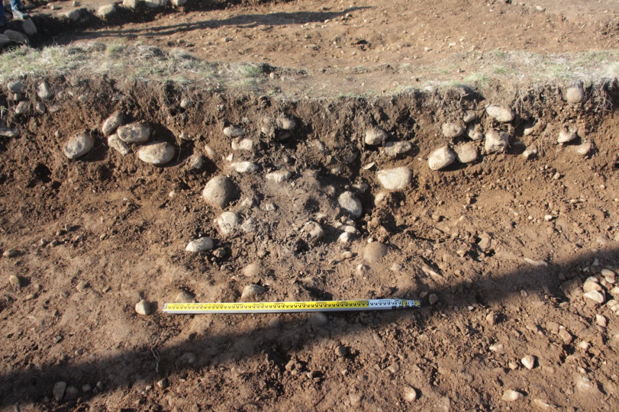
Рисунок В 40 – Курган №2. Вид с юга. Стратиграфичекий разрез кургана
по линии ЮВ-СЗ

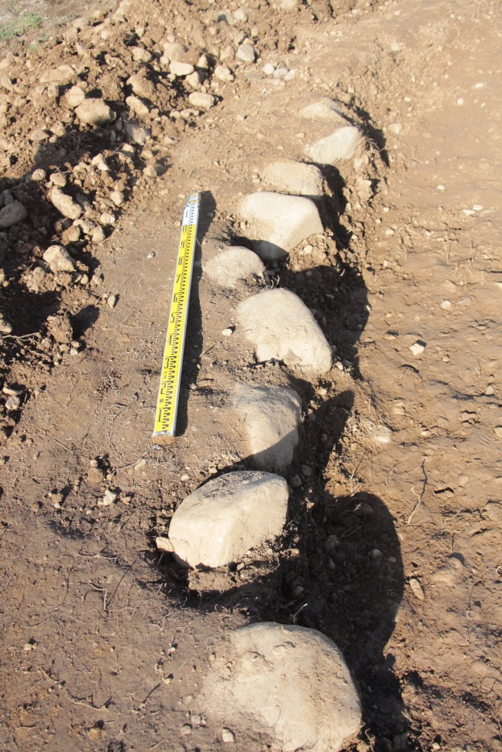
Рисунок В 41 – Курган №2. Крепида кургана

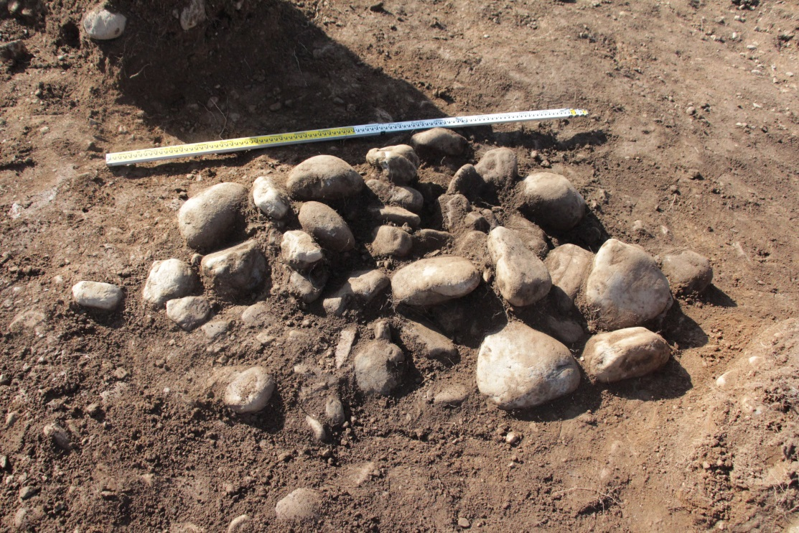
Рисунок В 42 – Курган №2. Каменная забутовка

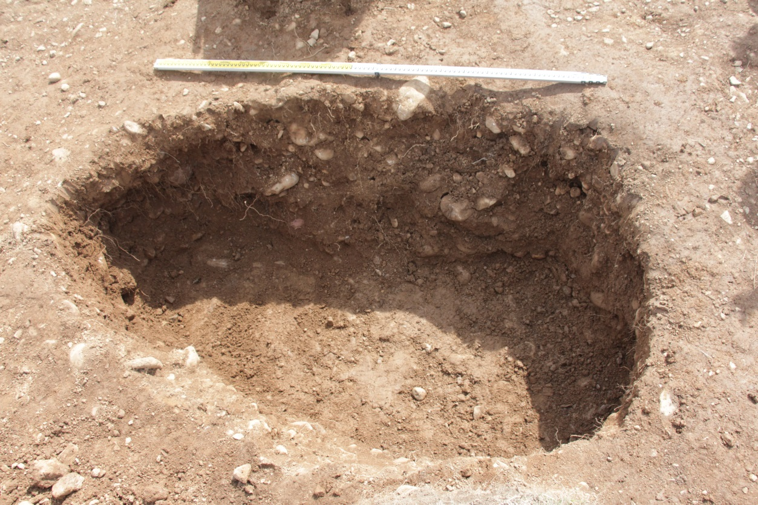
Рисунок В 43 – Курган №2. Могильная яма

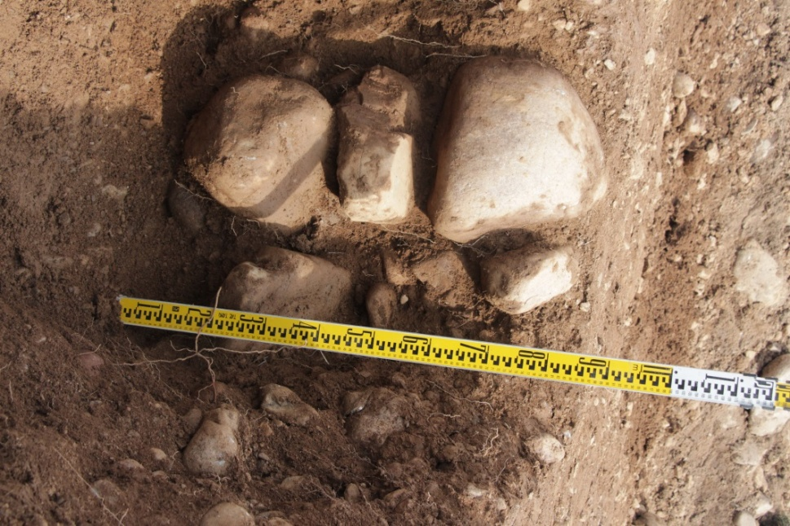

Рисунок В 44 – Курган №2. Каменная кладка северной стены могилы

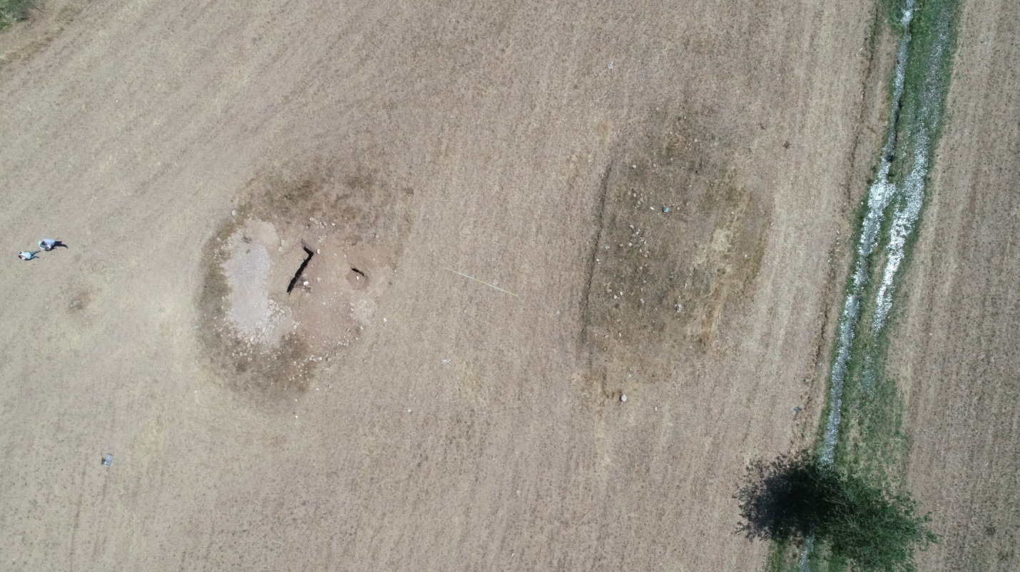
Рисунок В 45 – Курган №3. Аэрофотоснимок курганов

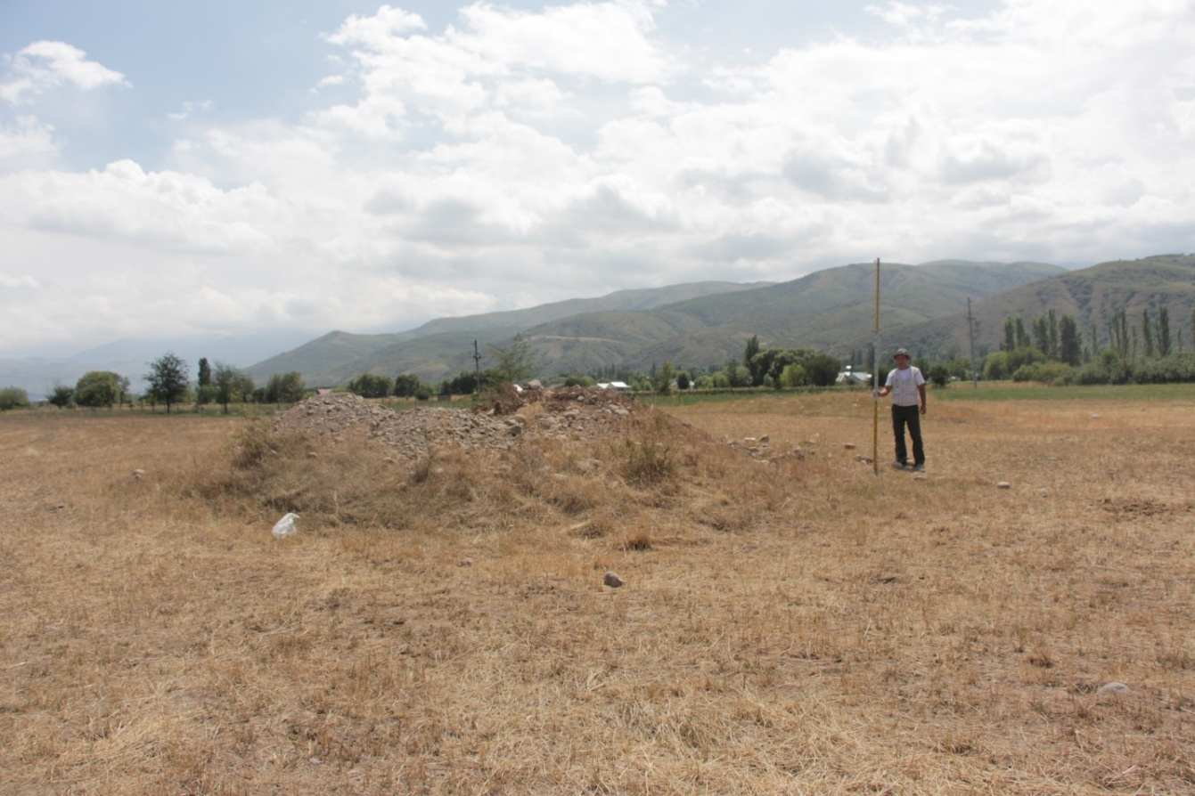
Рисунок В 46 – Курган №3. Вид с северо-запада. Общий вид кургана до раскопок

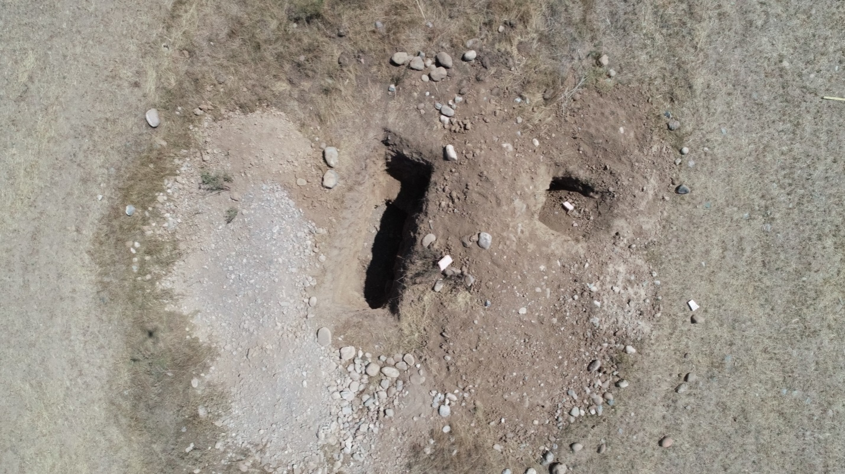
Рисунок В 47 – Курган №3. Следы современного разграбления

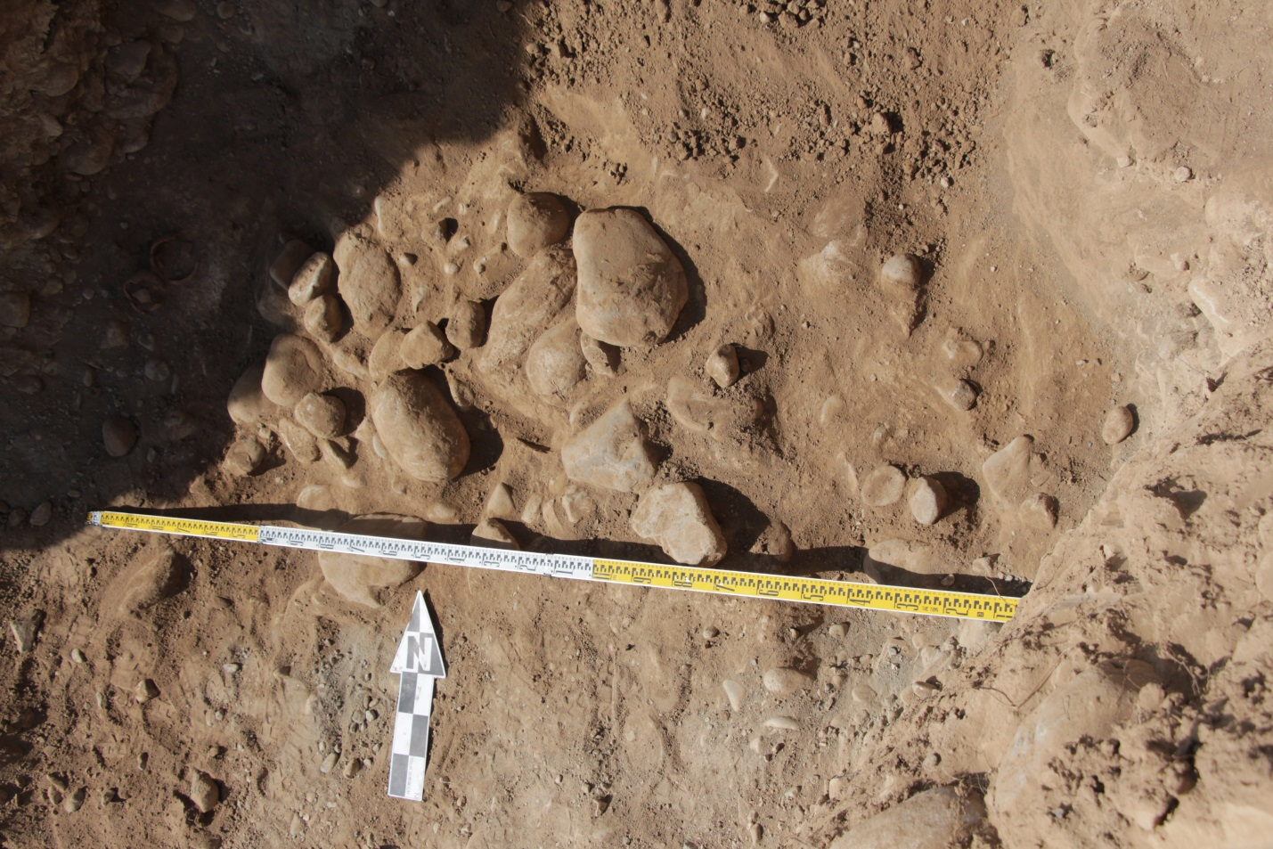
Рисунок В 48 – Курган №3. Могильное пятно

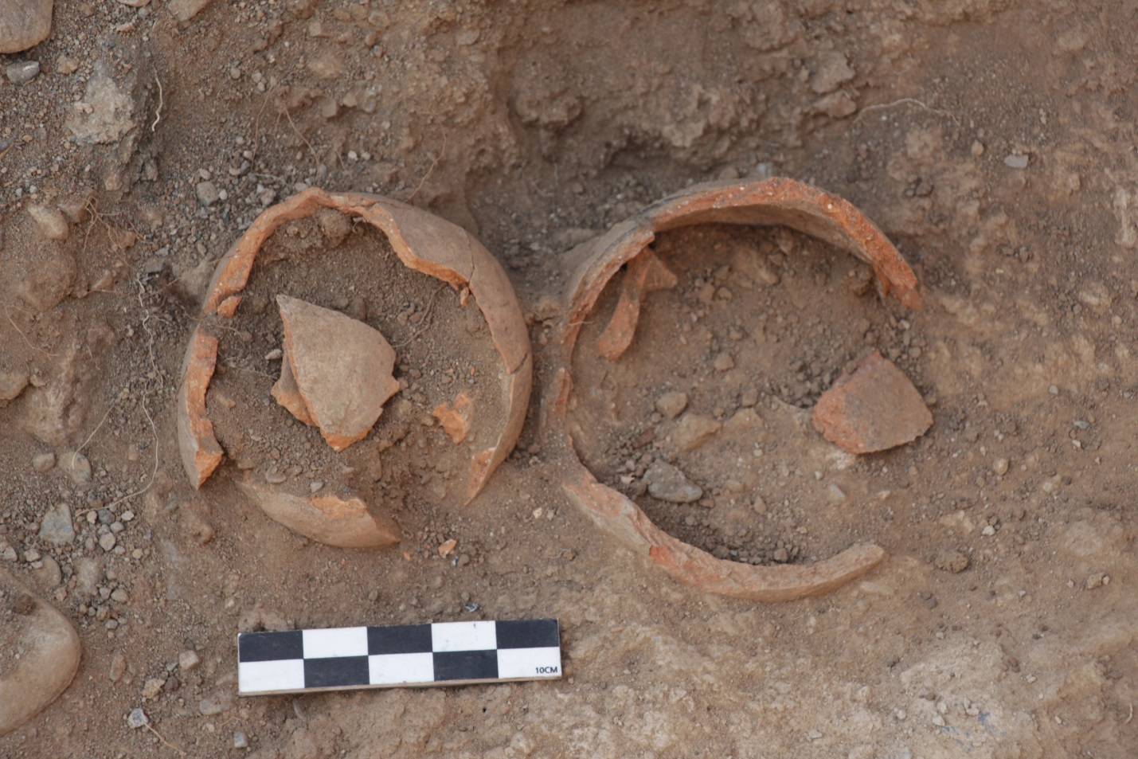
Рисунок В 49 – Курган №3. Керамические сосуды

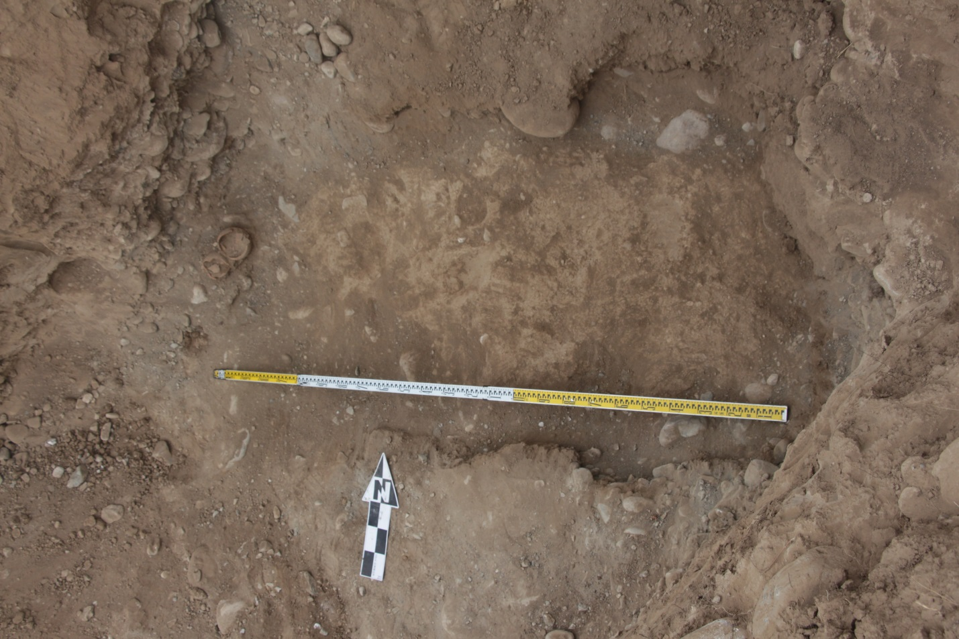
Рисунок В 50 – Курган №3. Могильная яма

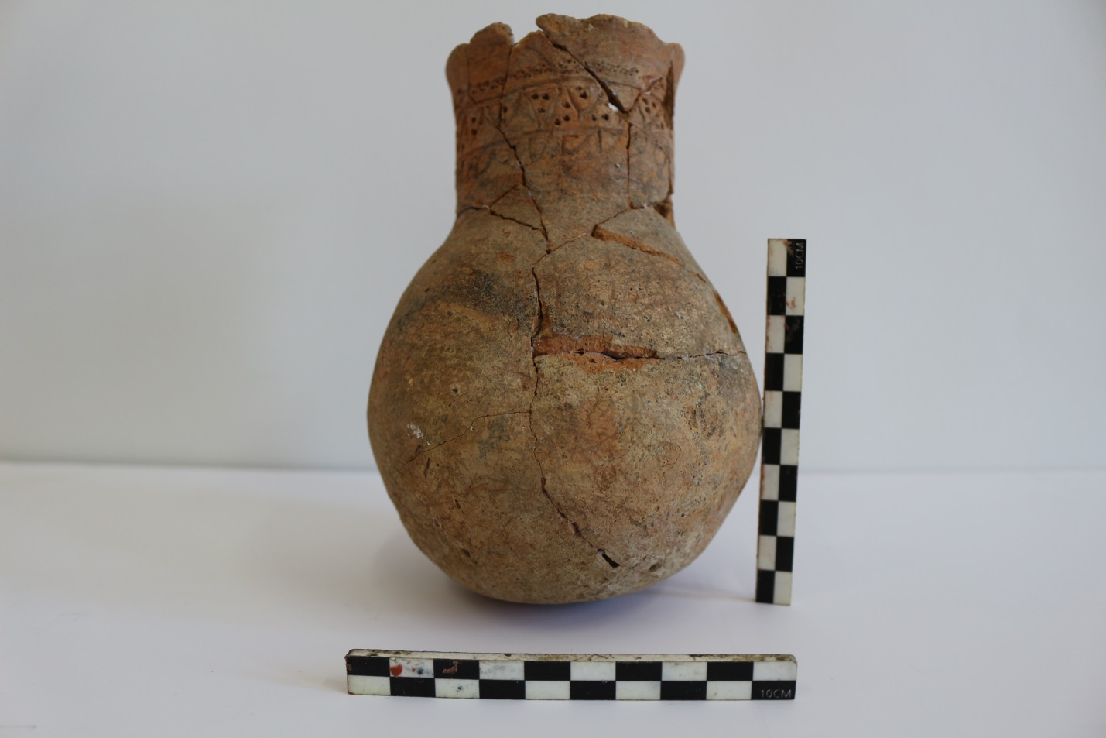
Рисунок В 51– Курган №3. Первый керамические сосуд после реставрации

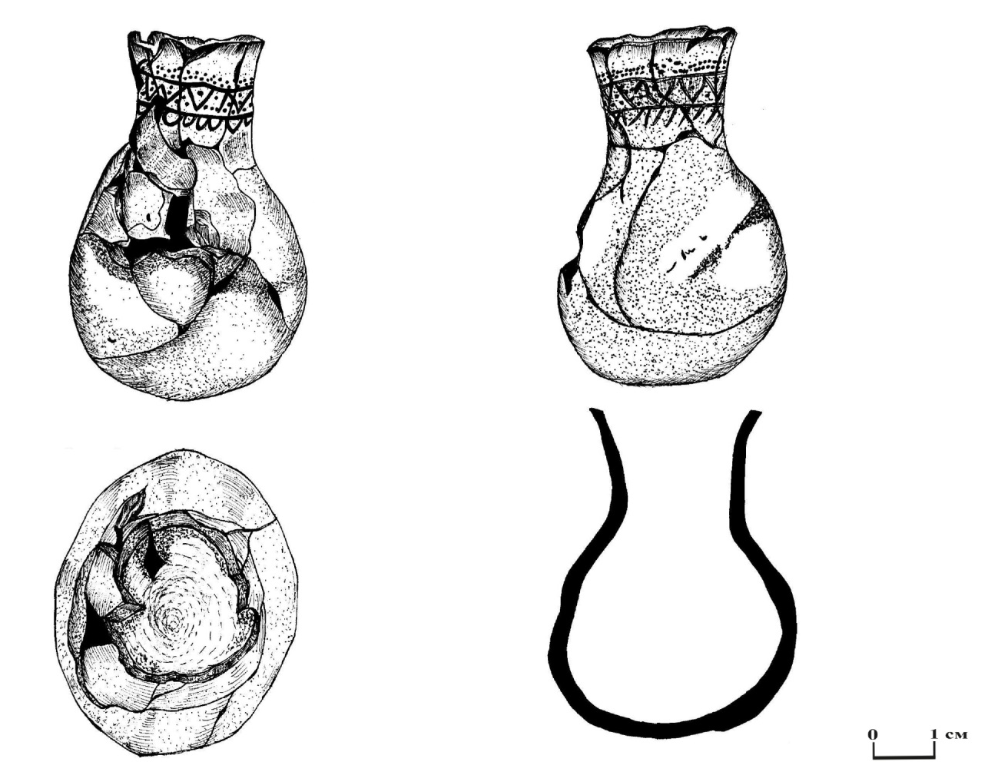
Рисунок В 52 – Курган №3. Отрисовка первого керамического сосуда

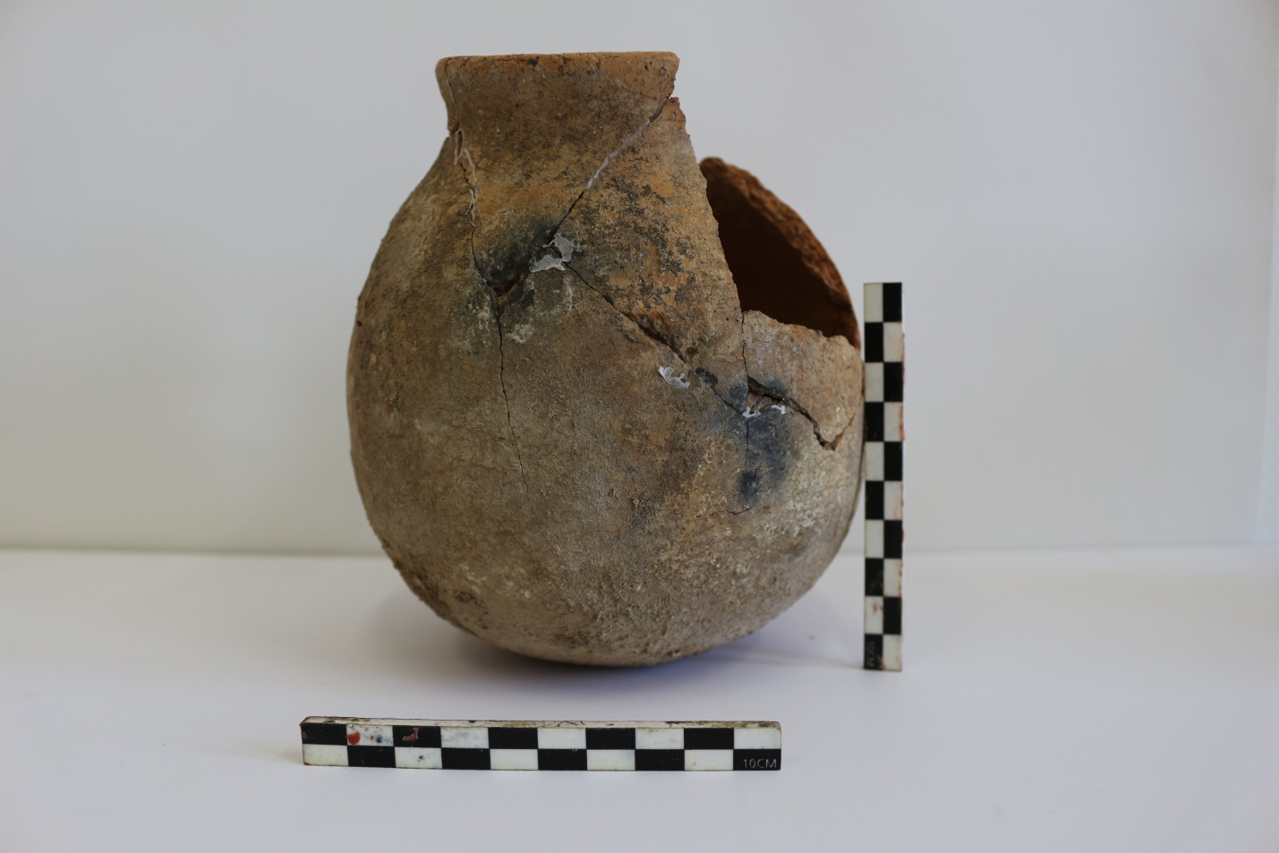
Рисунок В 53 – Курган №3. Второй керамический сосуд после реставрации

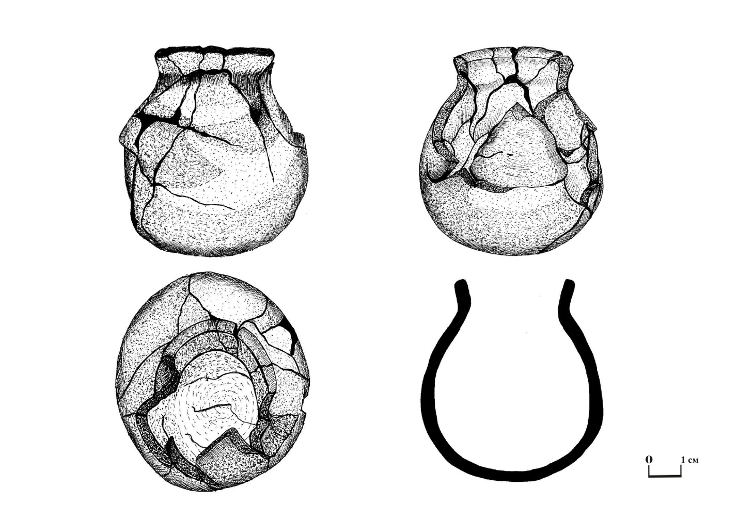
Рисунок В 54 – Курган №3. Отрисовка второго керамического сосуда

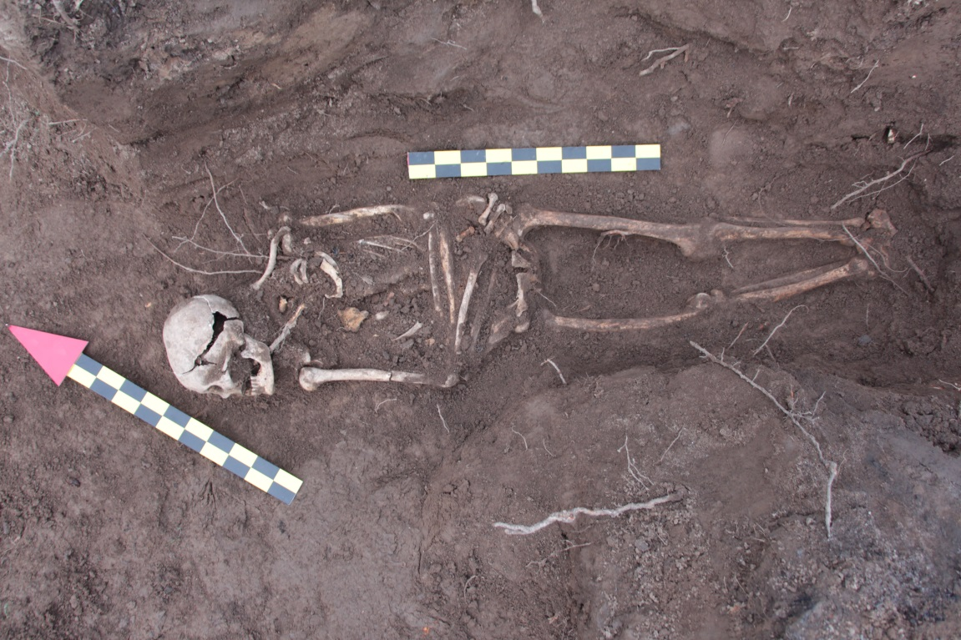
Рисунок В 55 – Захоронение №1

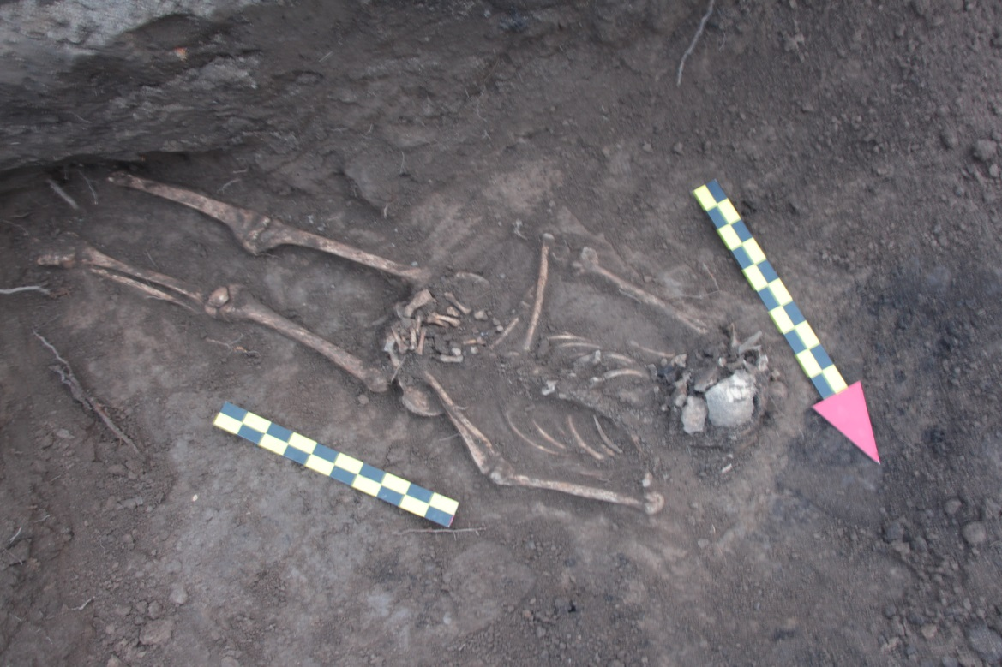
Рисунок В 56 – Захоронение №2

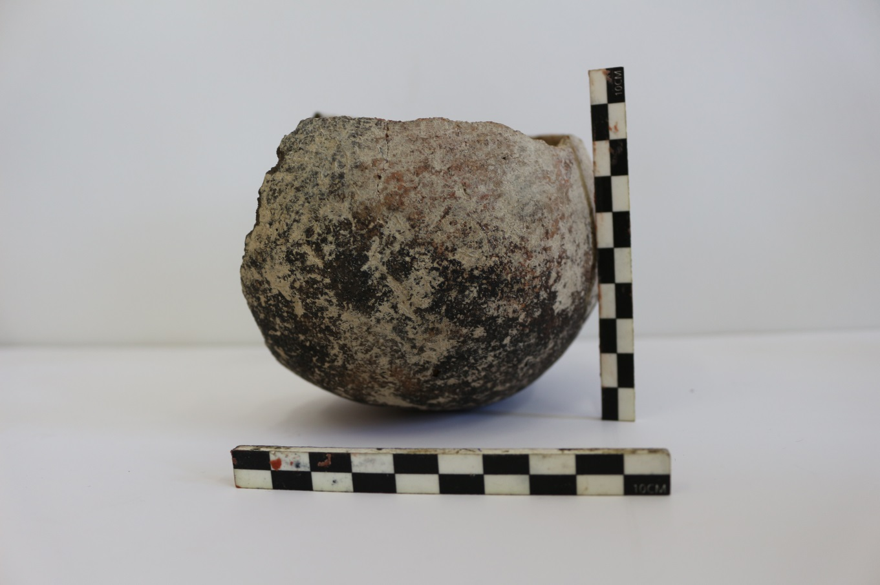

Рисунок В 57 – Фотофиксация керамического сосуда

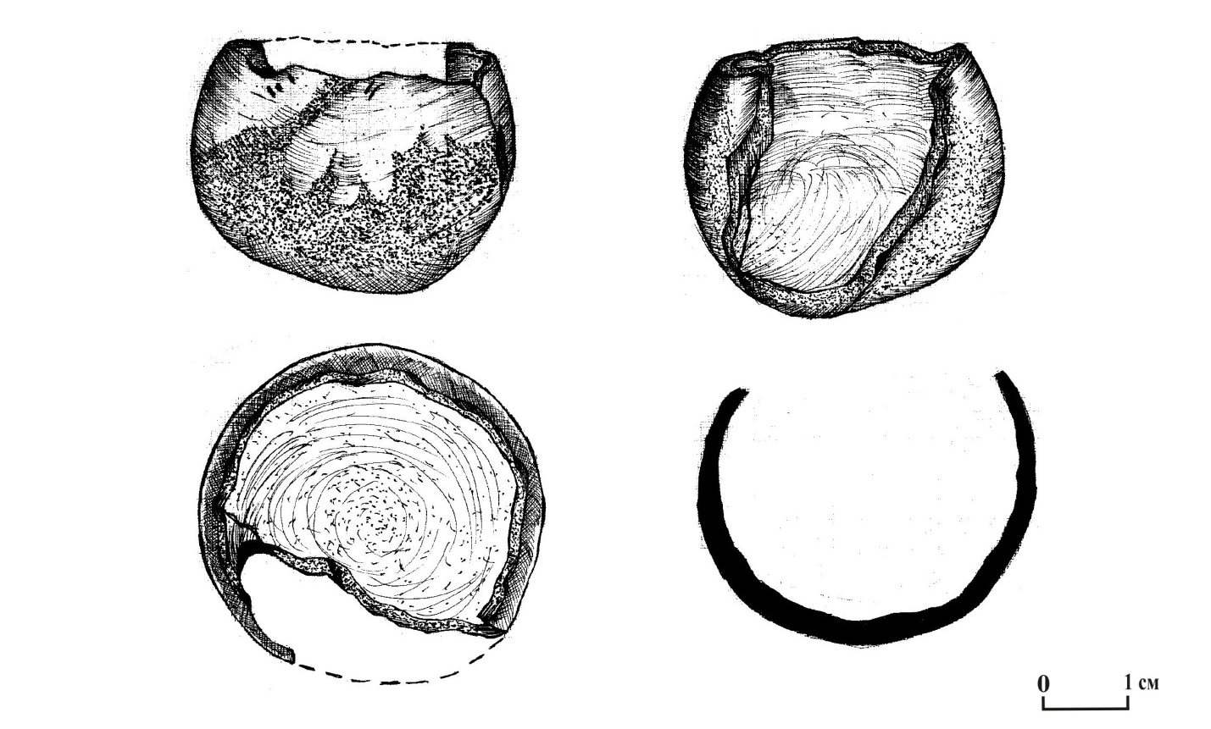
Рисунок В 58 – Отрисовка керамического сосуда

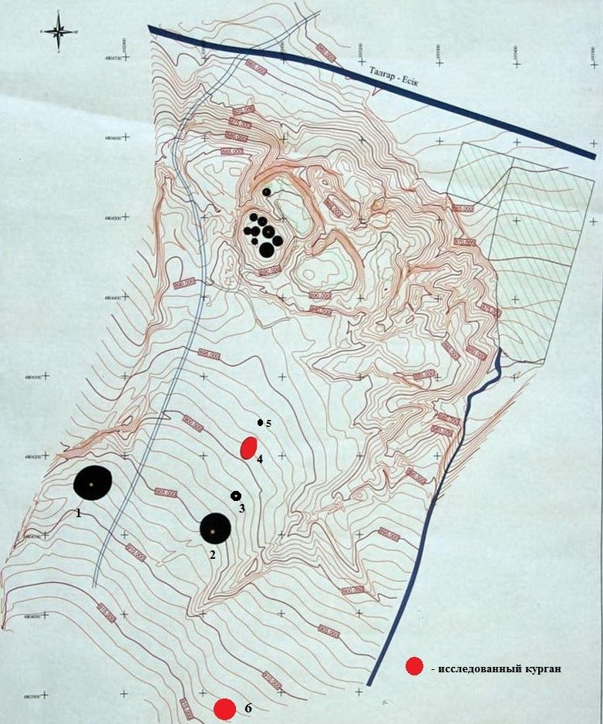
Рисунок В 59 – Ситуационный план памятника

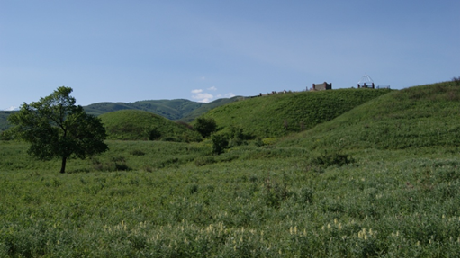
Рисунок В 60 – Общий вид памятника с северо-запада

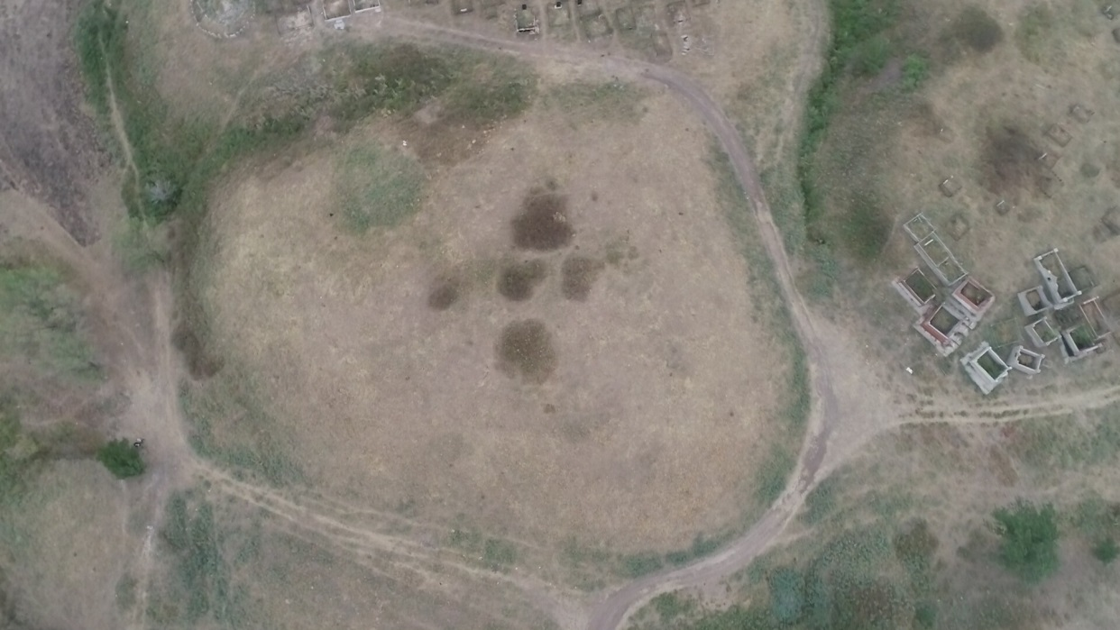
Рисунок В 61 – Расположение курганов

Рисунок В 62 – План расположения курганов могильника Орикти I

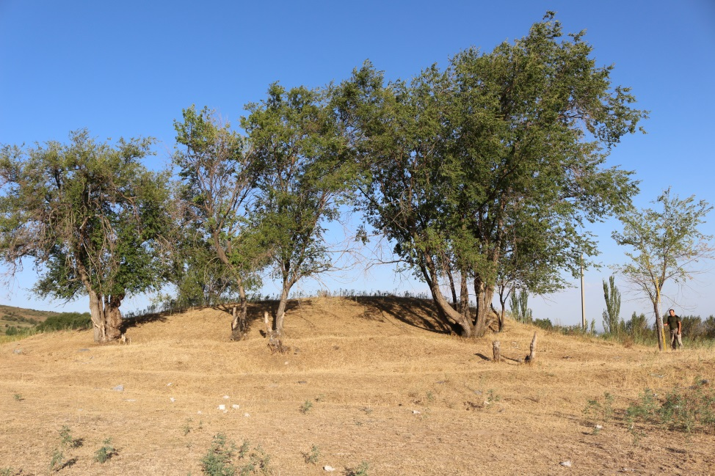
Рисунок В 63 – Курган №1 могильника Орикти I

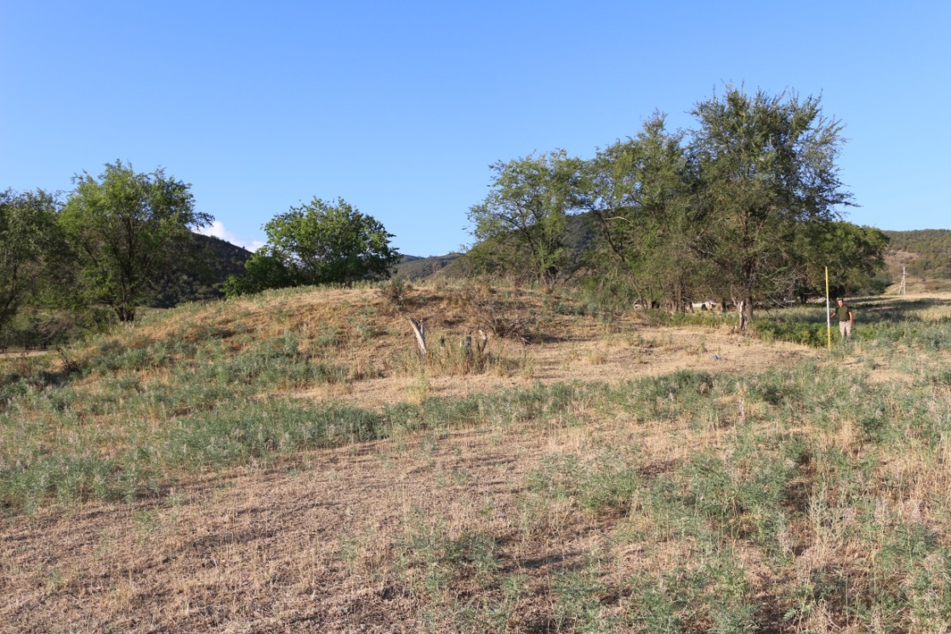
Рисунок В 64 – Курган №2 могильника Орикти I

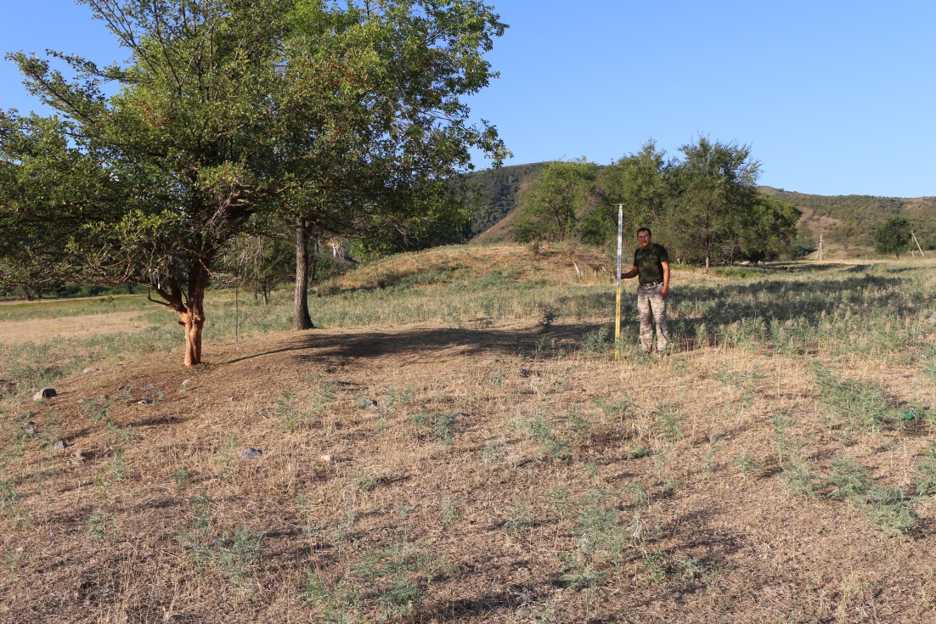
Рисунок В 65 – Курган №3 могильника Орикти I

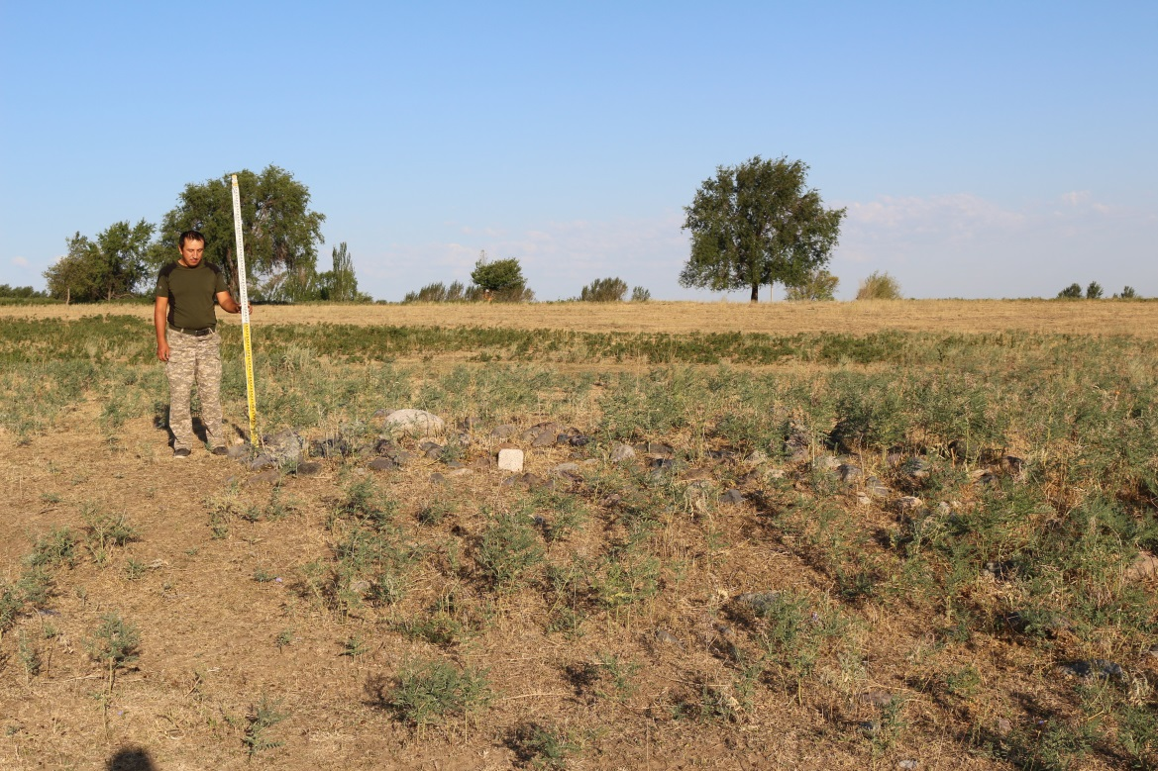
Рисунок В 66 – Курган №5 могильника Орикти I

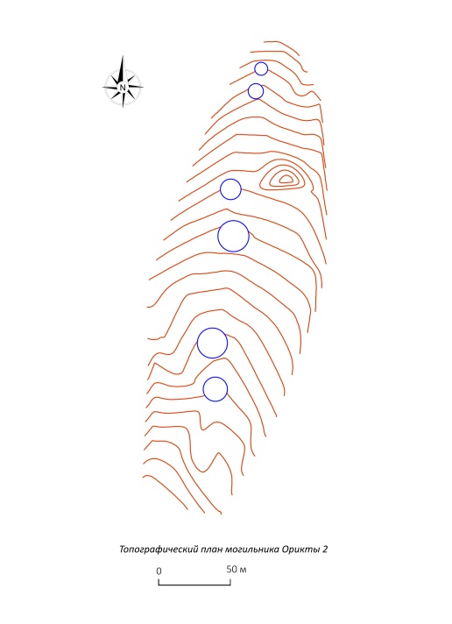
Рисунок В 67 – Топографический план могильника Орикти II

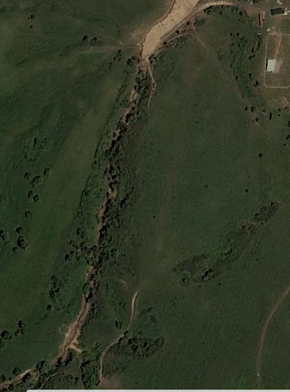
Рисунок В 68 – Аэрофото могильника Орикти II

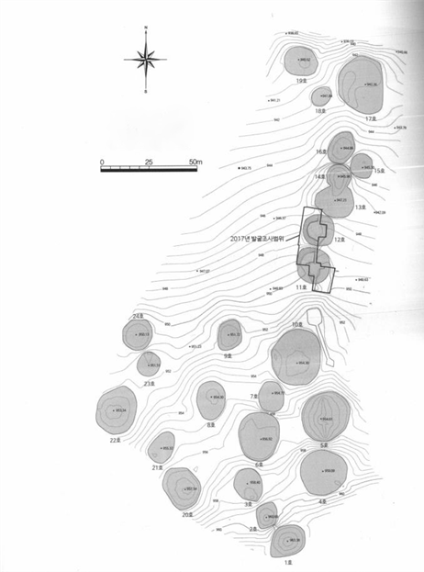
Рисунок В 69 – Ситуационный план могильника Орикти III

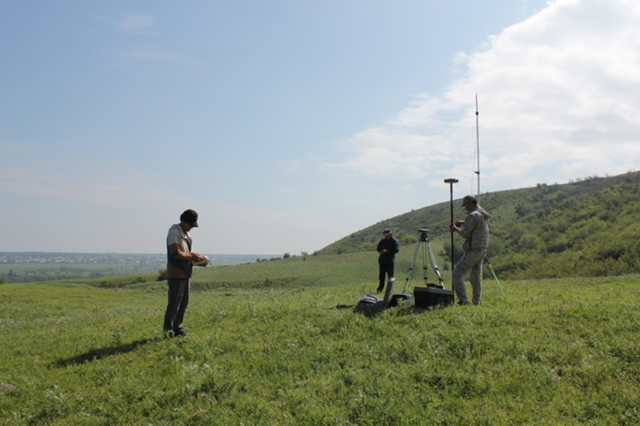
Рисунок В 70 – Снятие топографического плана могильника Орикти III

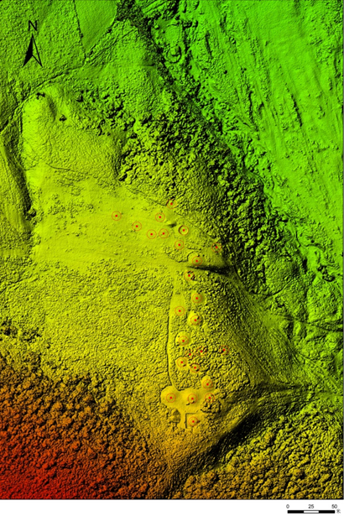
Рисунок В 71 – Ортофотоплан могильника Рахат II

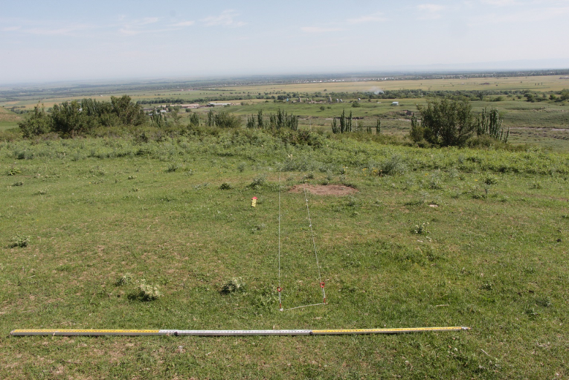
Рисунок В 72 – Могильник Рахат II. Общий вид с севера

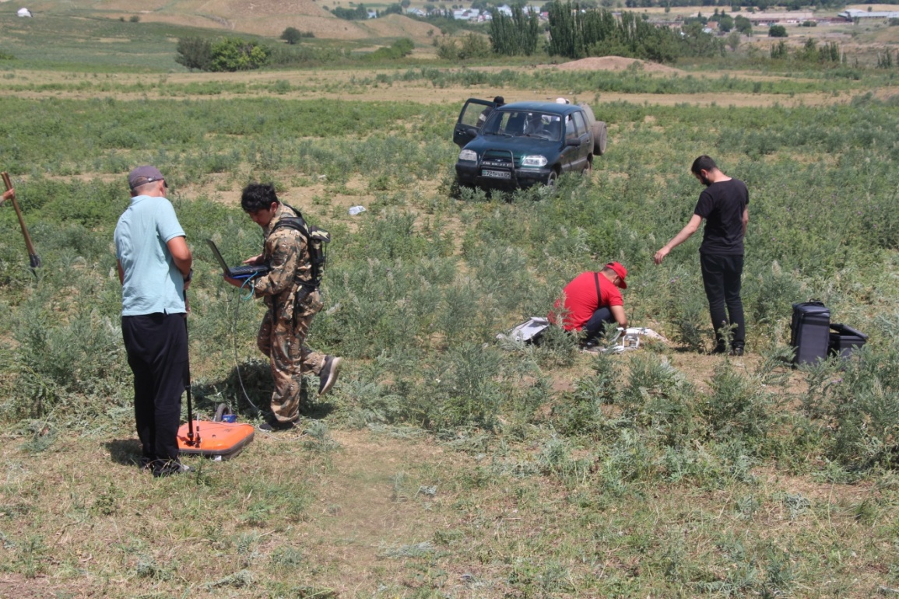
Рисунок В 73 – Установка георадара сотрудниками Международной лаборатории «ГеоАрхеология»

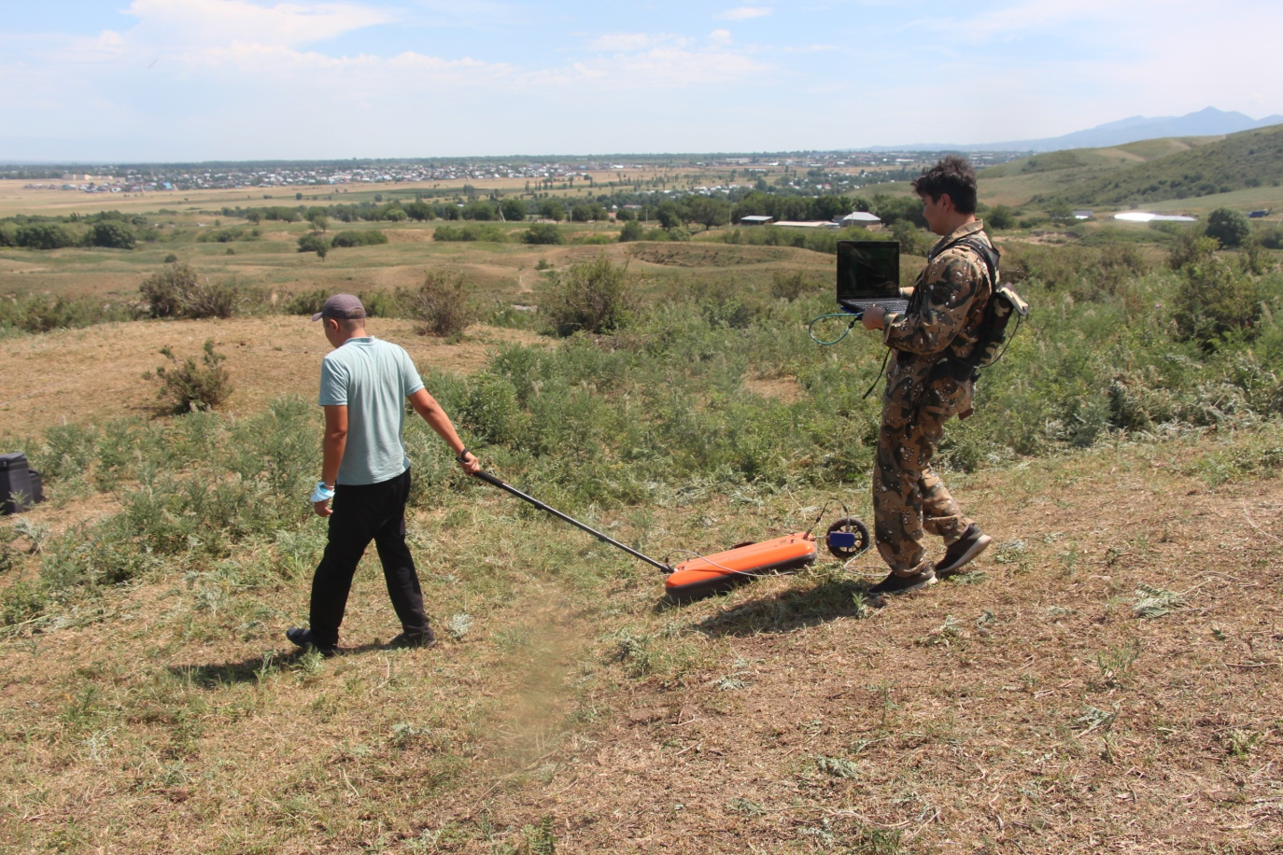
Рисунок В 74 – Процесс сканирования георадаром

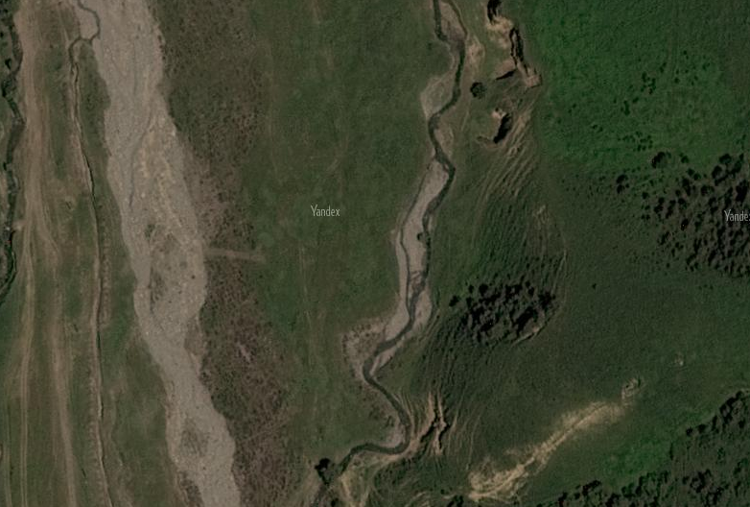
Рисунок В 75 – Аэрофотоснимок могильника Рахат IV

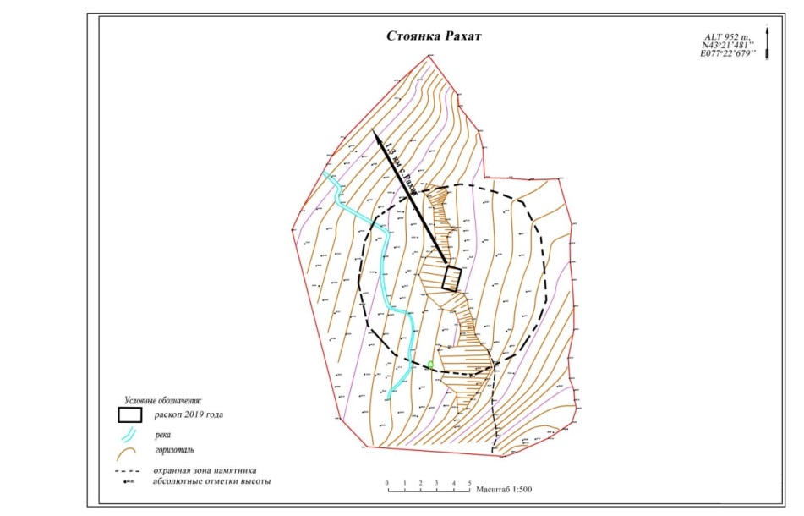 Рисунок В 76 – Стоянка Рахат. Топографический план

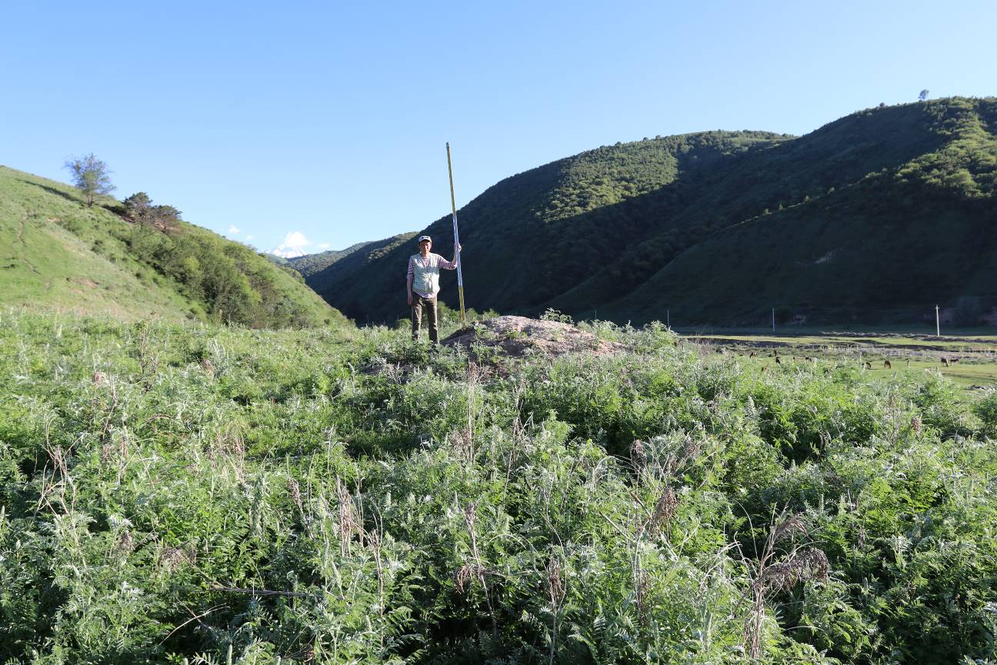
Рисунок В 77 – Стоянка Рахат. Вид с севера

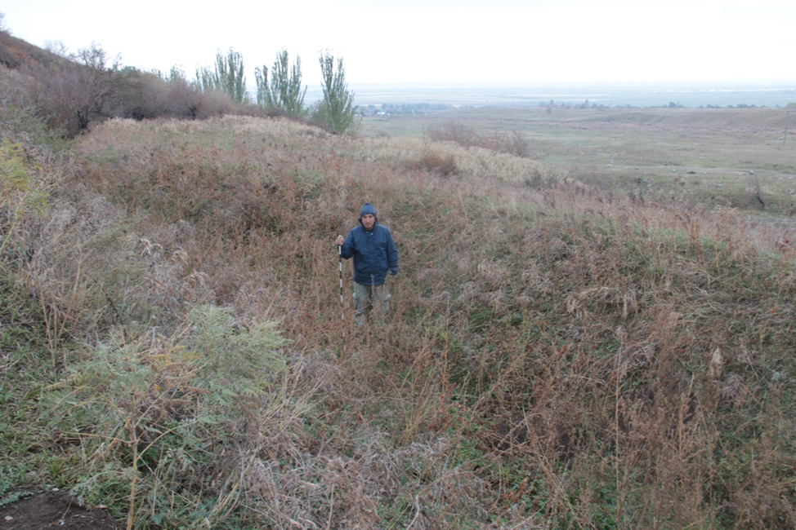
Рисунок В 78 – Следы водоканала. Вид с юго-запада

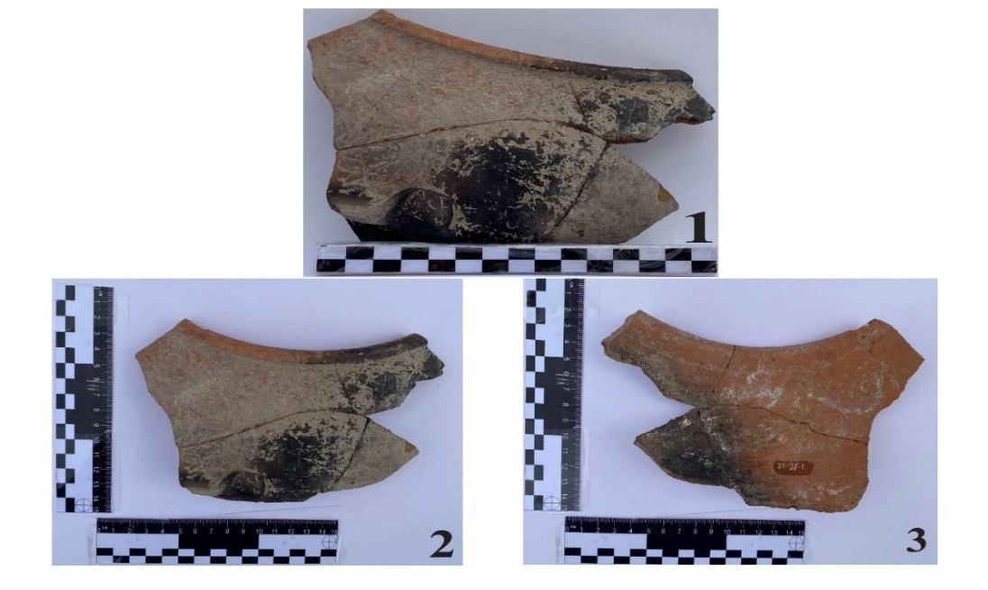

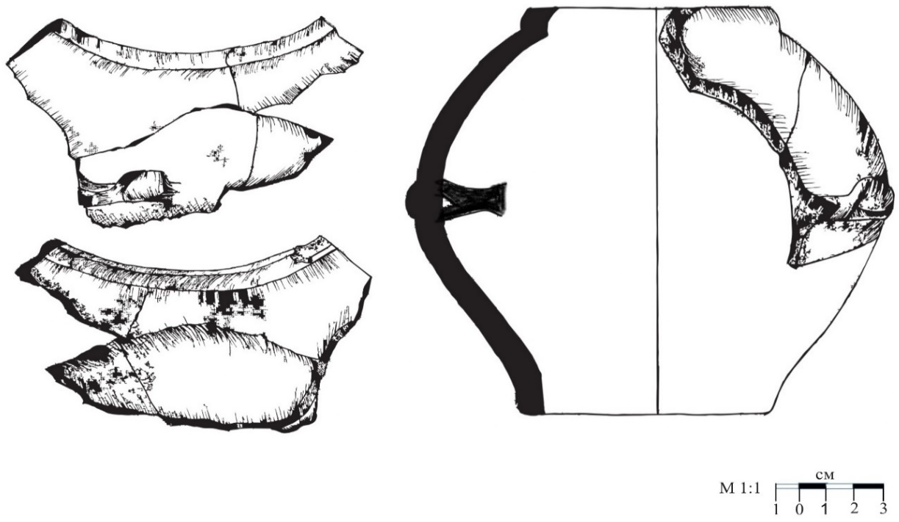
Рисунок В 79 – Фото и зарисовка венчика котла №1

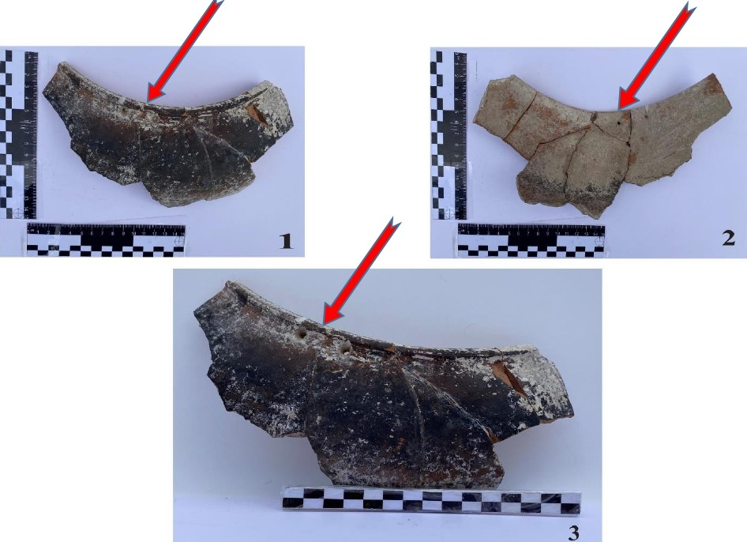

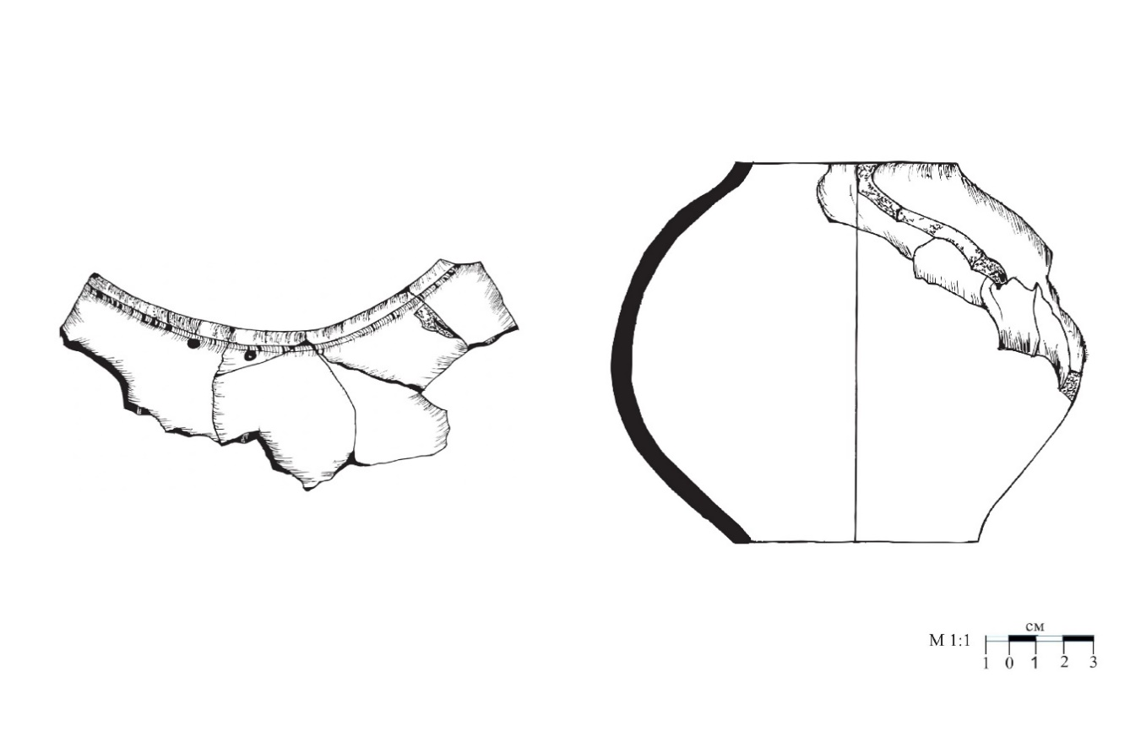
Рисунок В 80 – Фото и зарисовка венчика котла №2

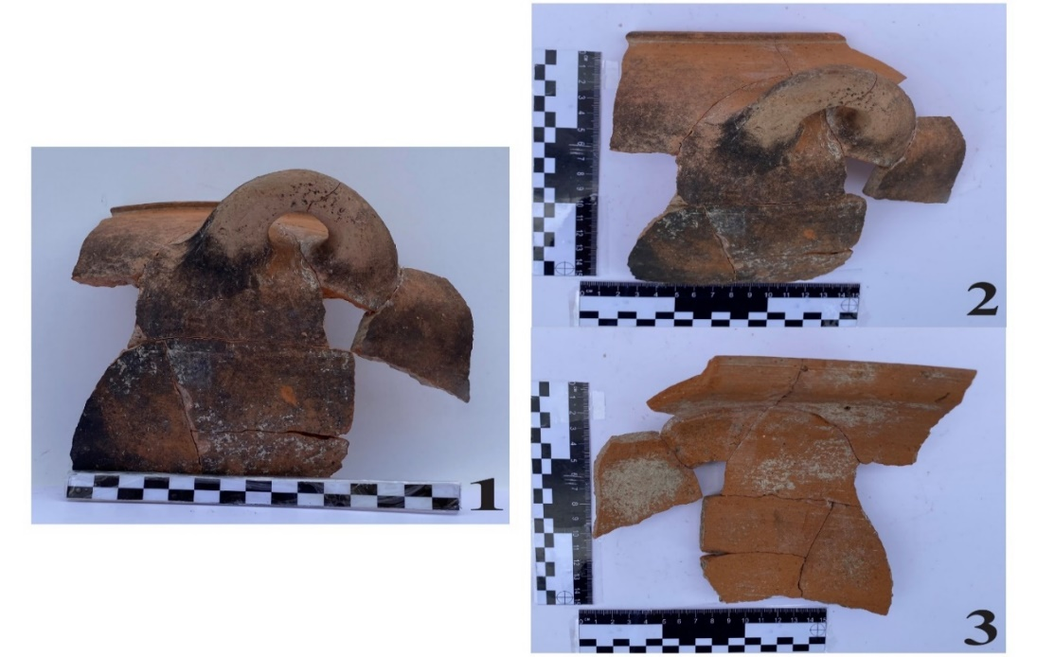

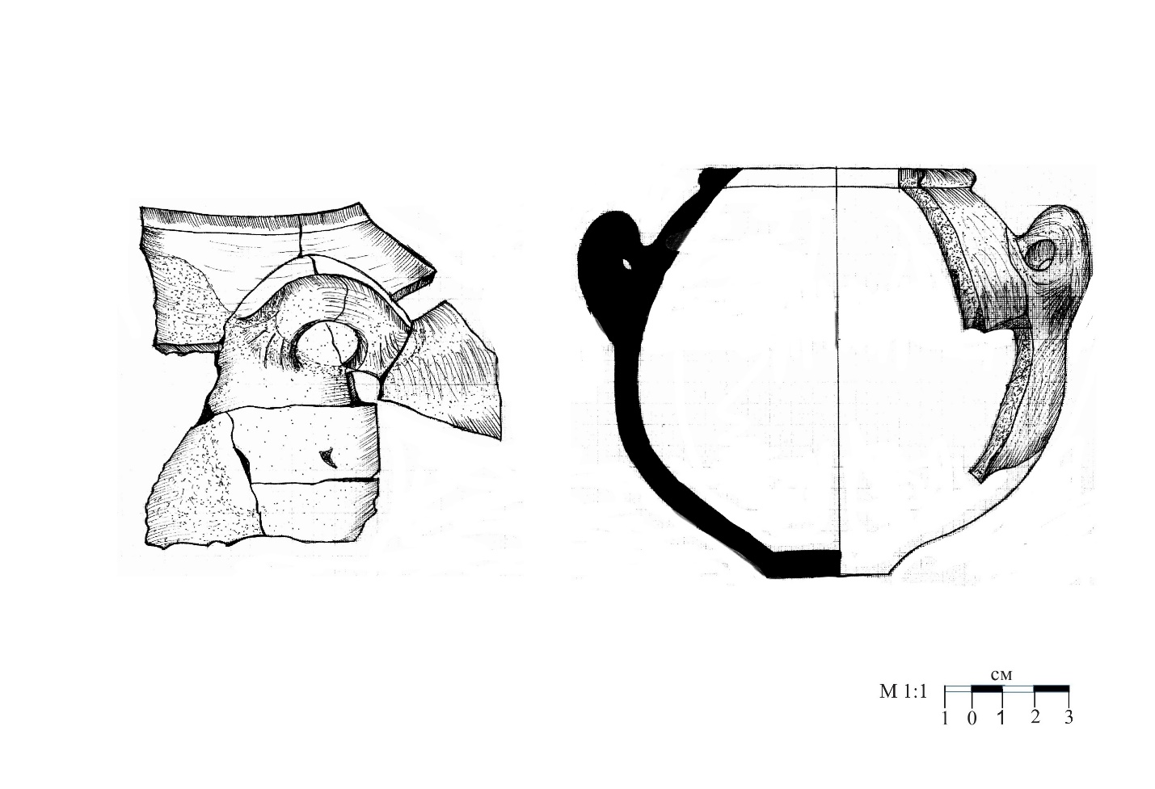
Рисунок В 81 – Фото и зарисовка венчика котла №3

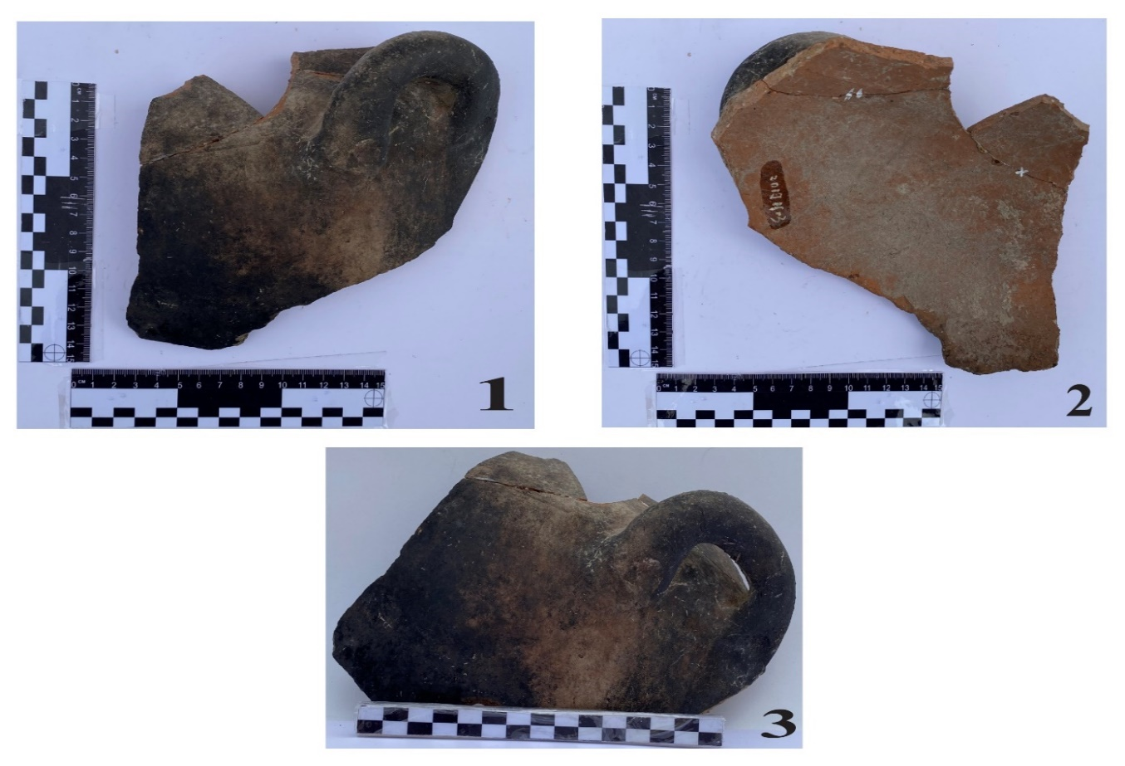

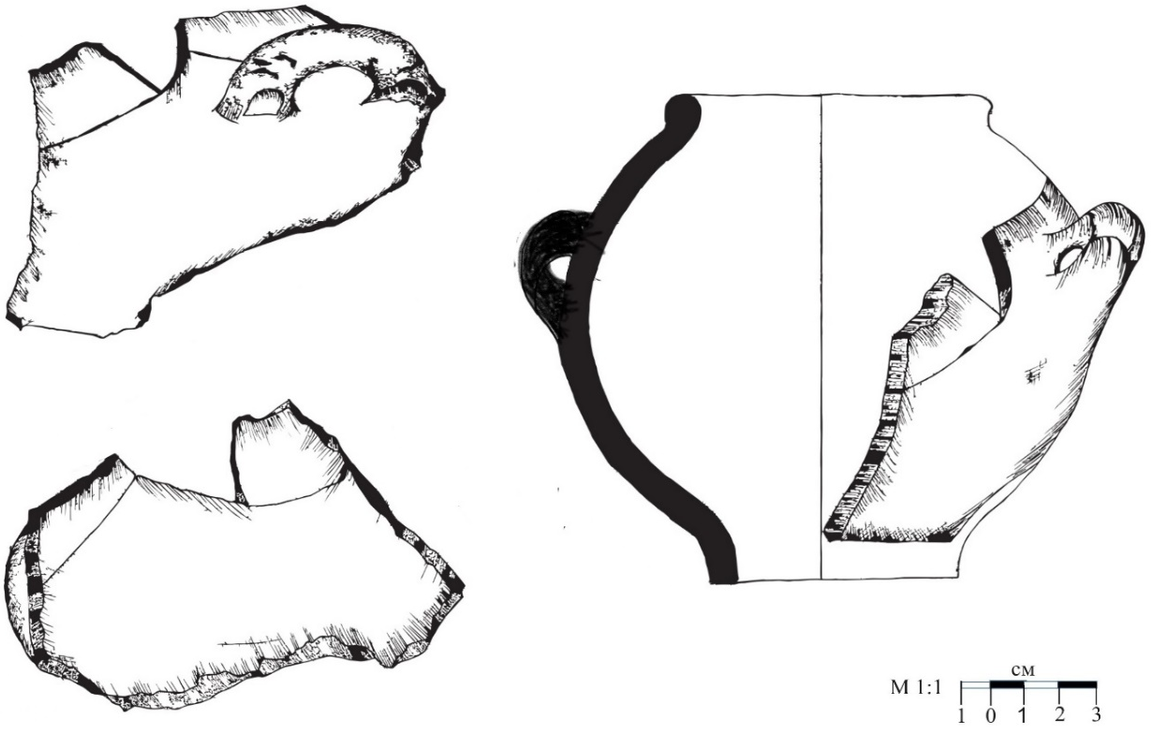
Рисунок В 82 – Фото и зарисовка венчика котла №4

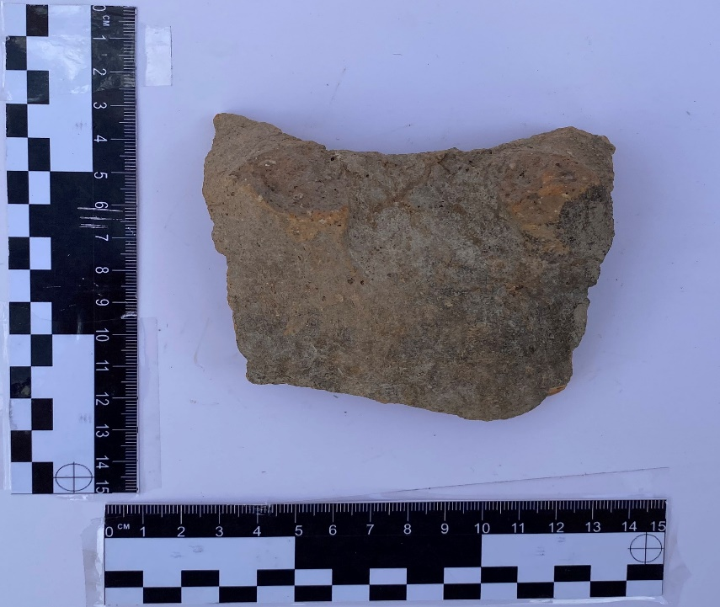

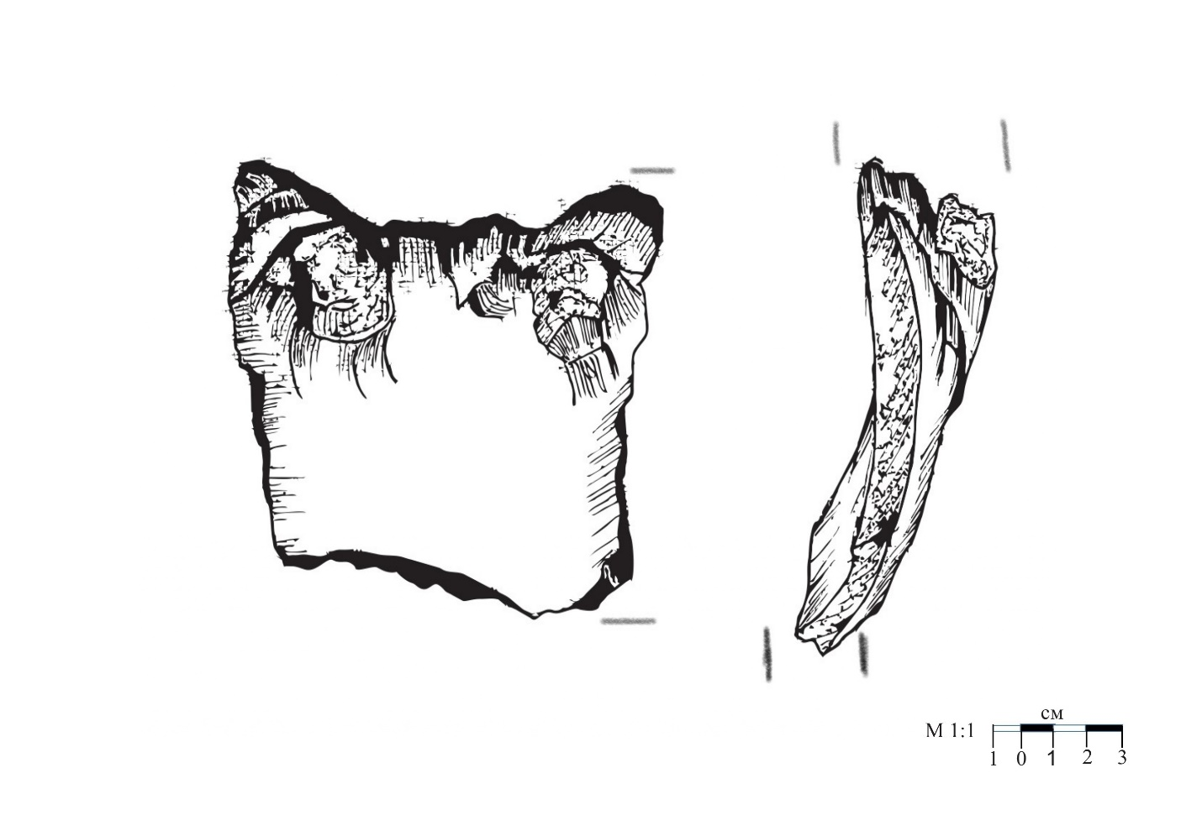
Рисунок В 83 – Фото и зарисовка стенки и ручки горшка

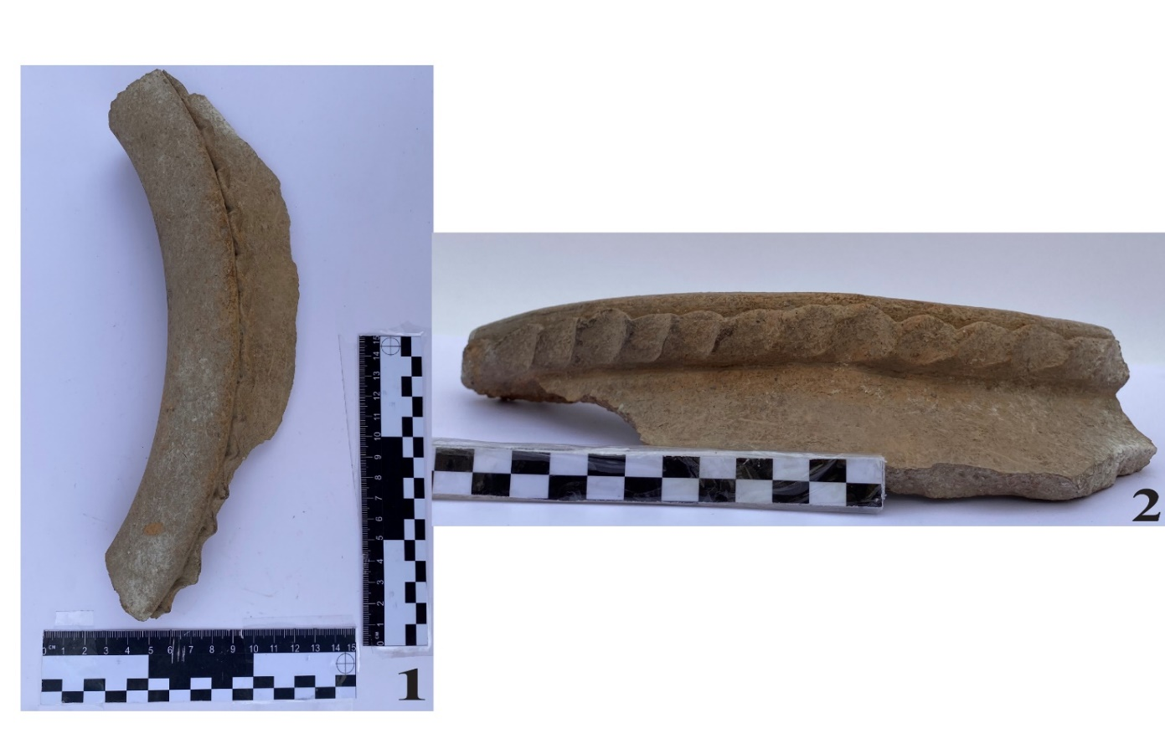

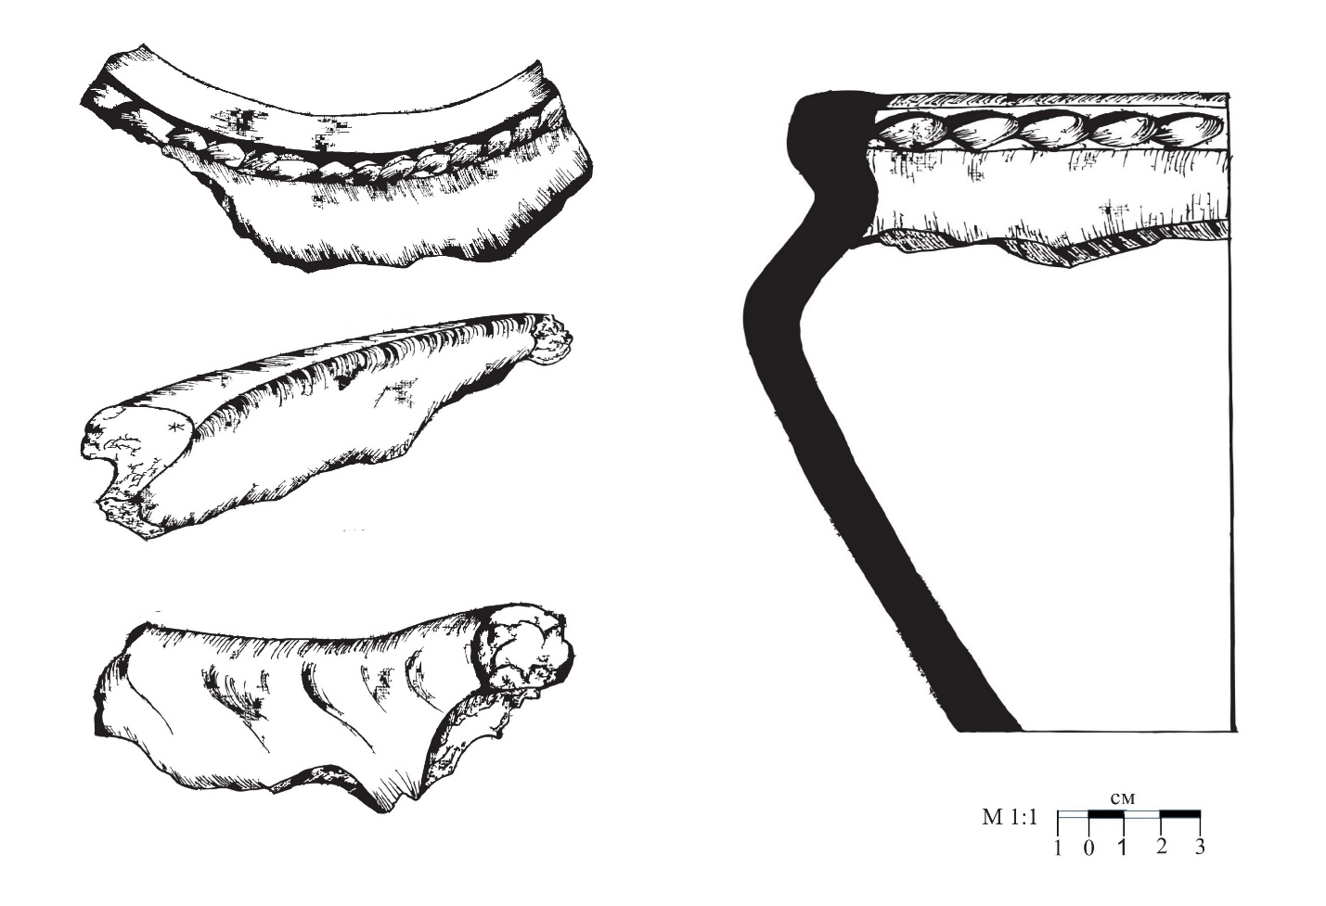
Рисунок В 84 – Фото и зарисовка венчика хумчи №1

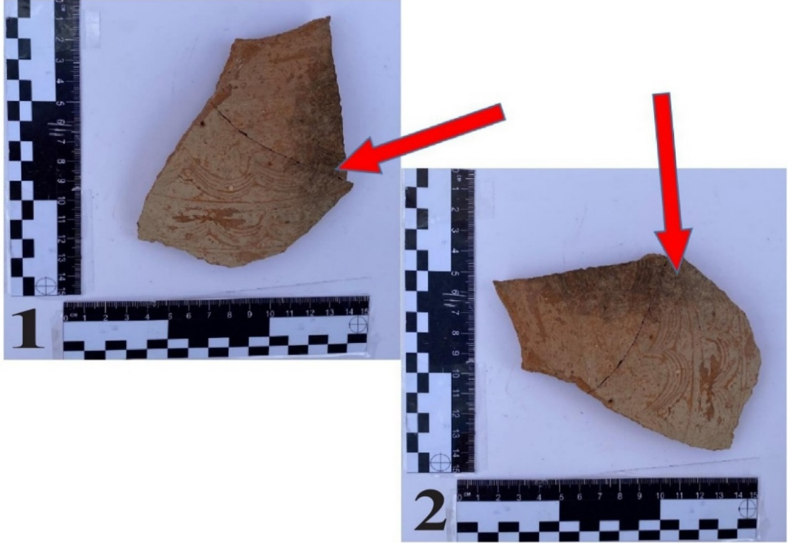

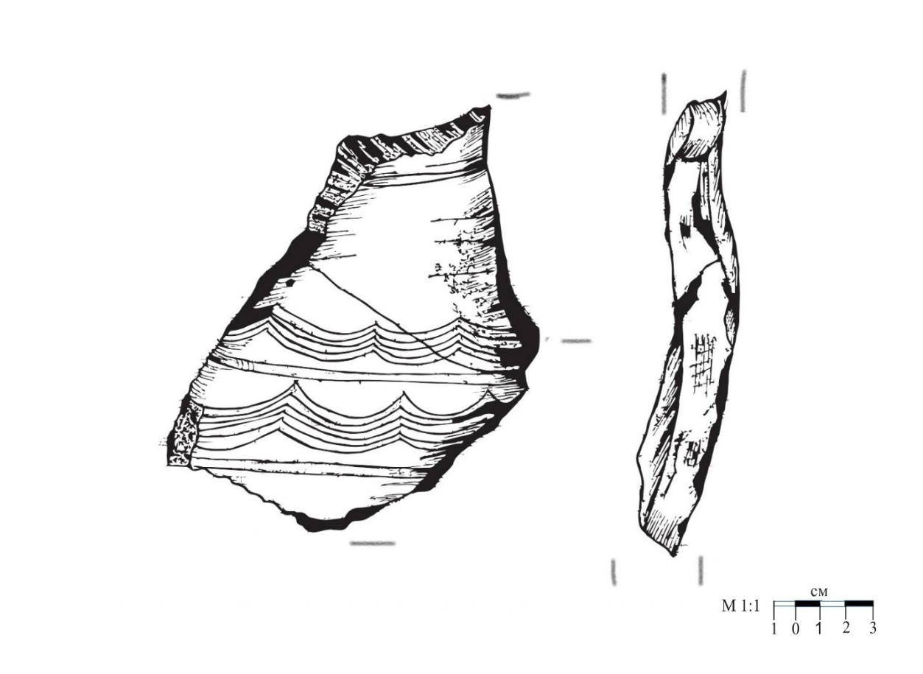
Рисунок В 85 – Фото и зарисовка стенки хумчи №2

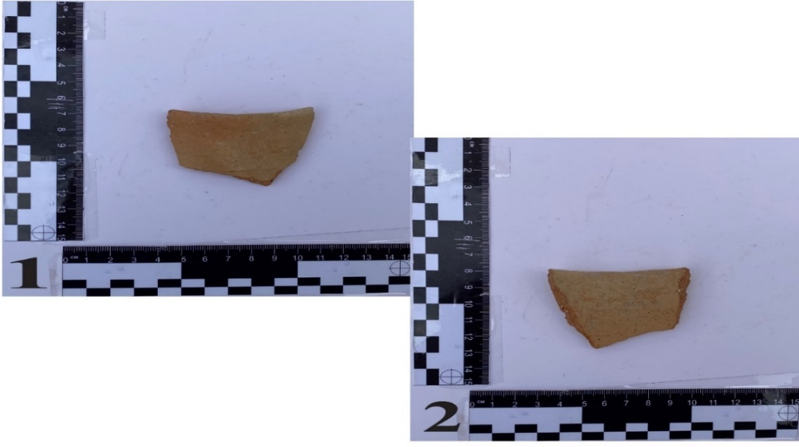

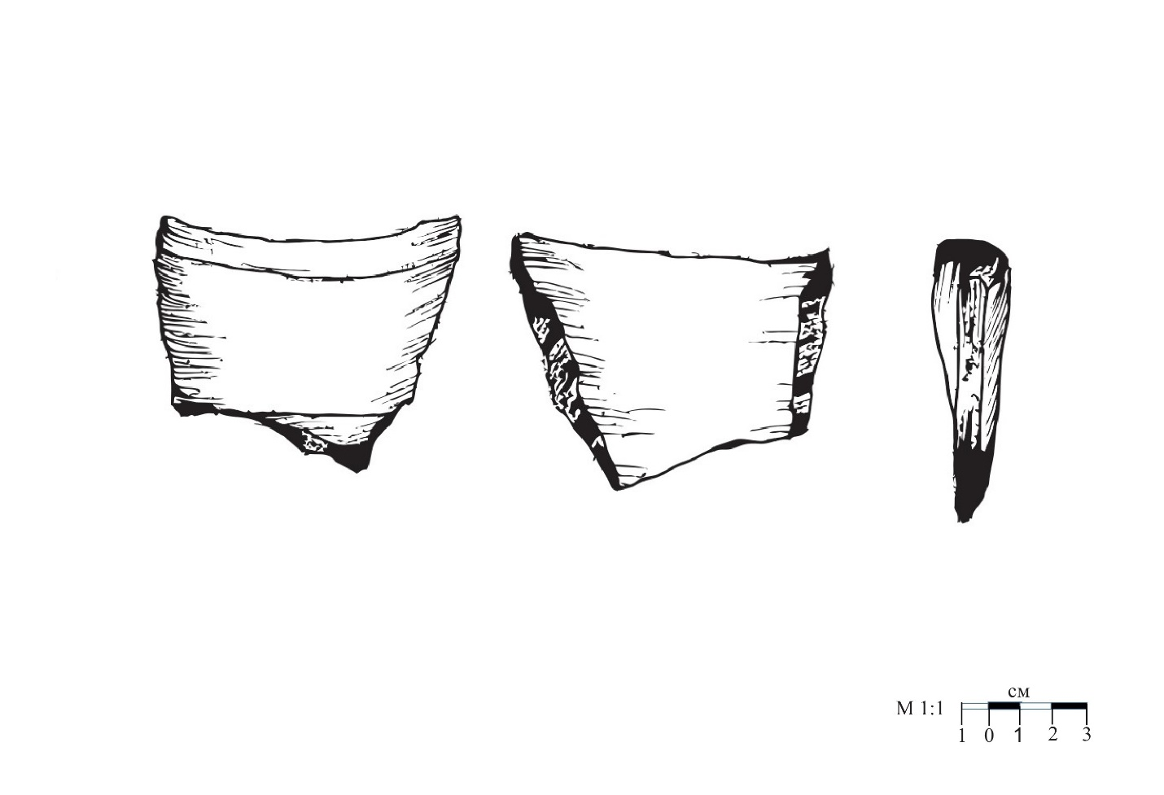

Рисунок В 86 – Фото и зарисовка венчика керамического сосуда №1

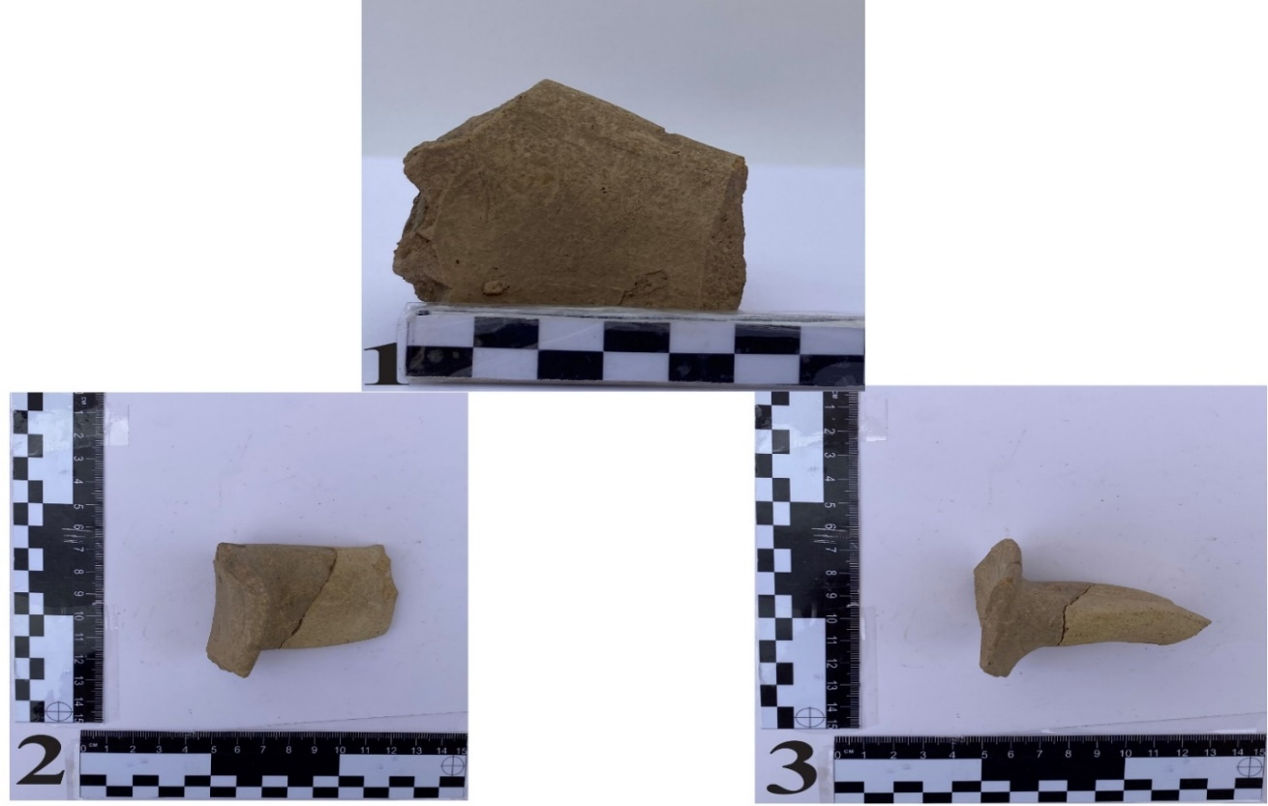

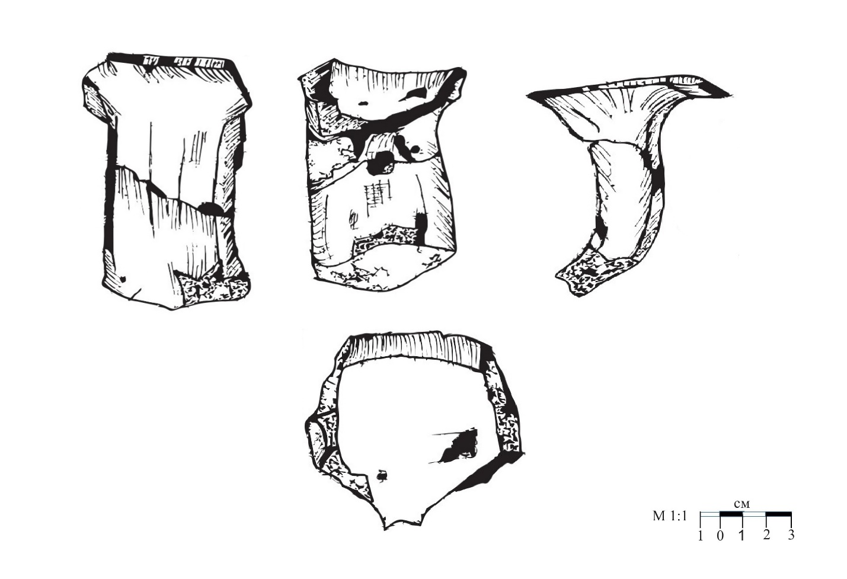

Рисунок В 87 – Фото и зарисовка венчика и ручки керамического сосуда №2

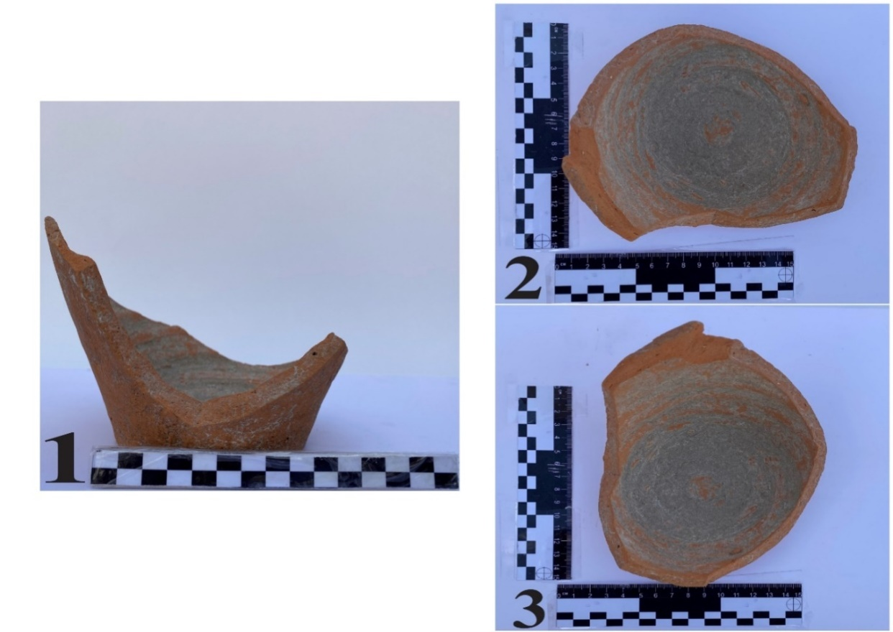

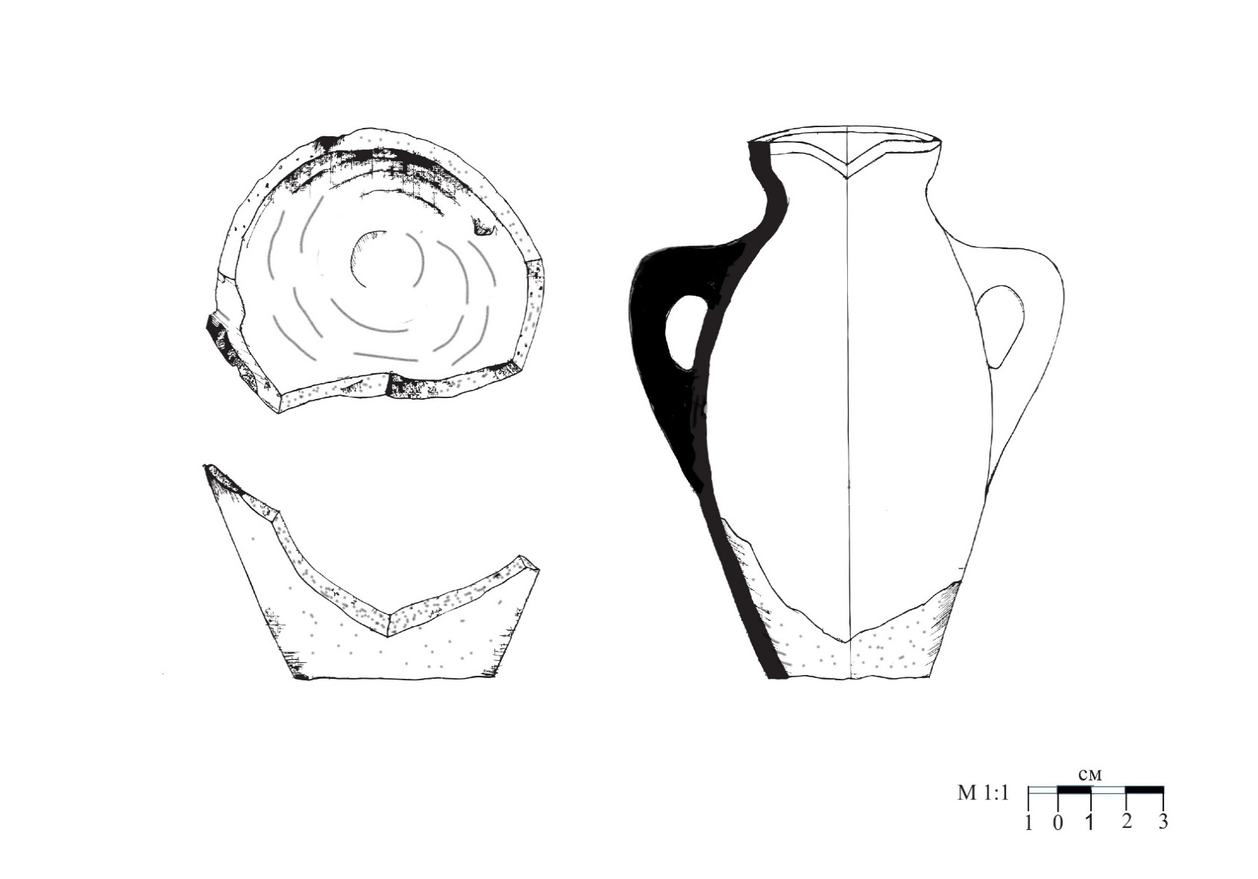
Рисунок В 88 – Фото и зарисовка кувшина №1

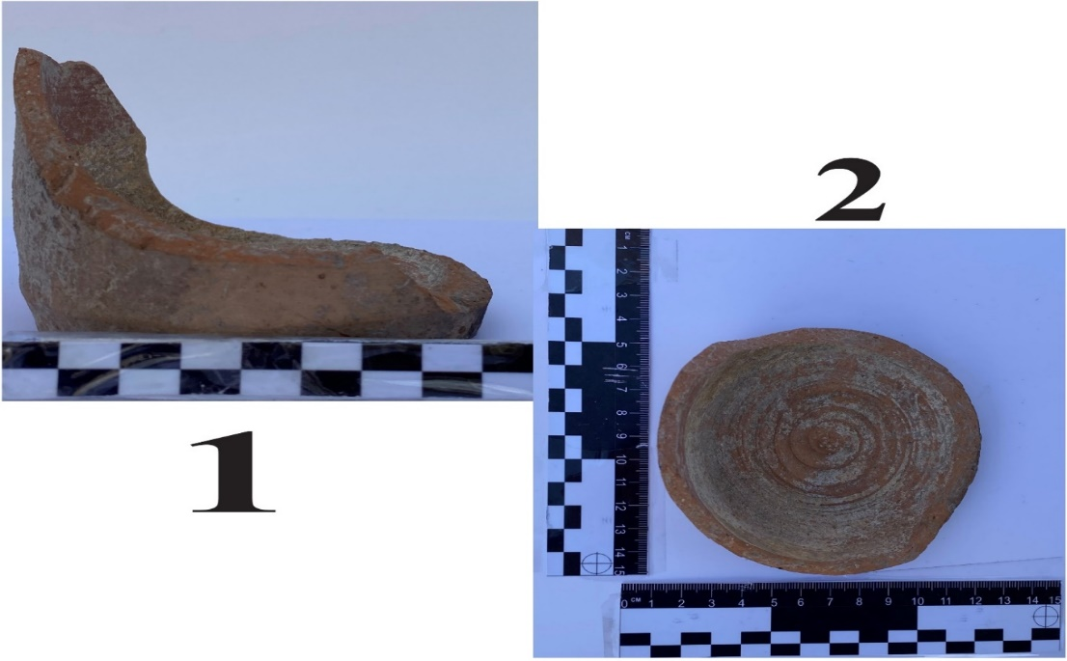

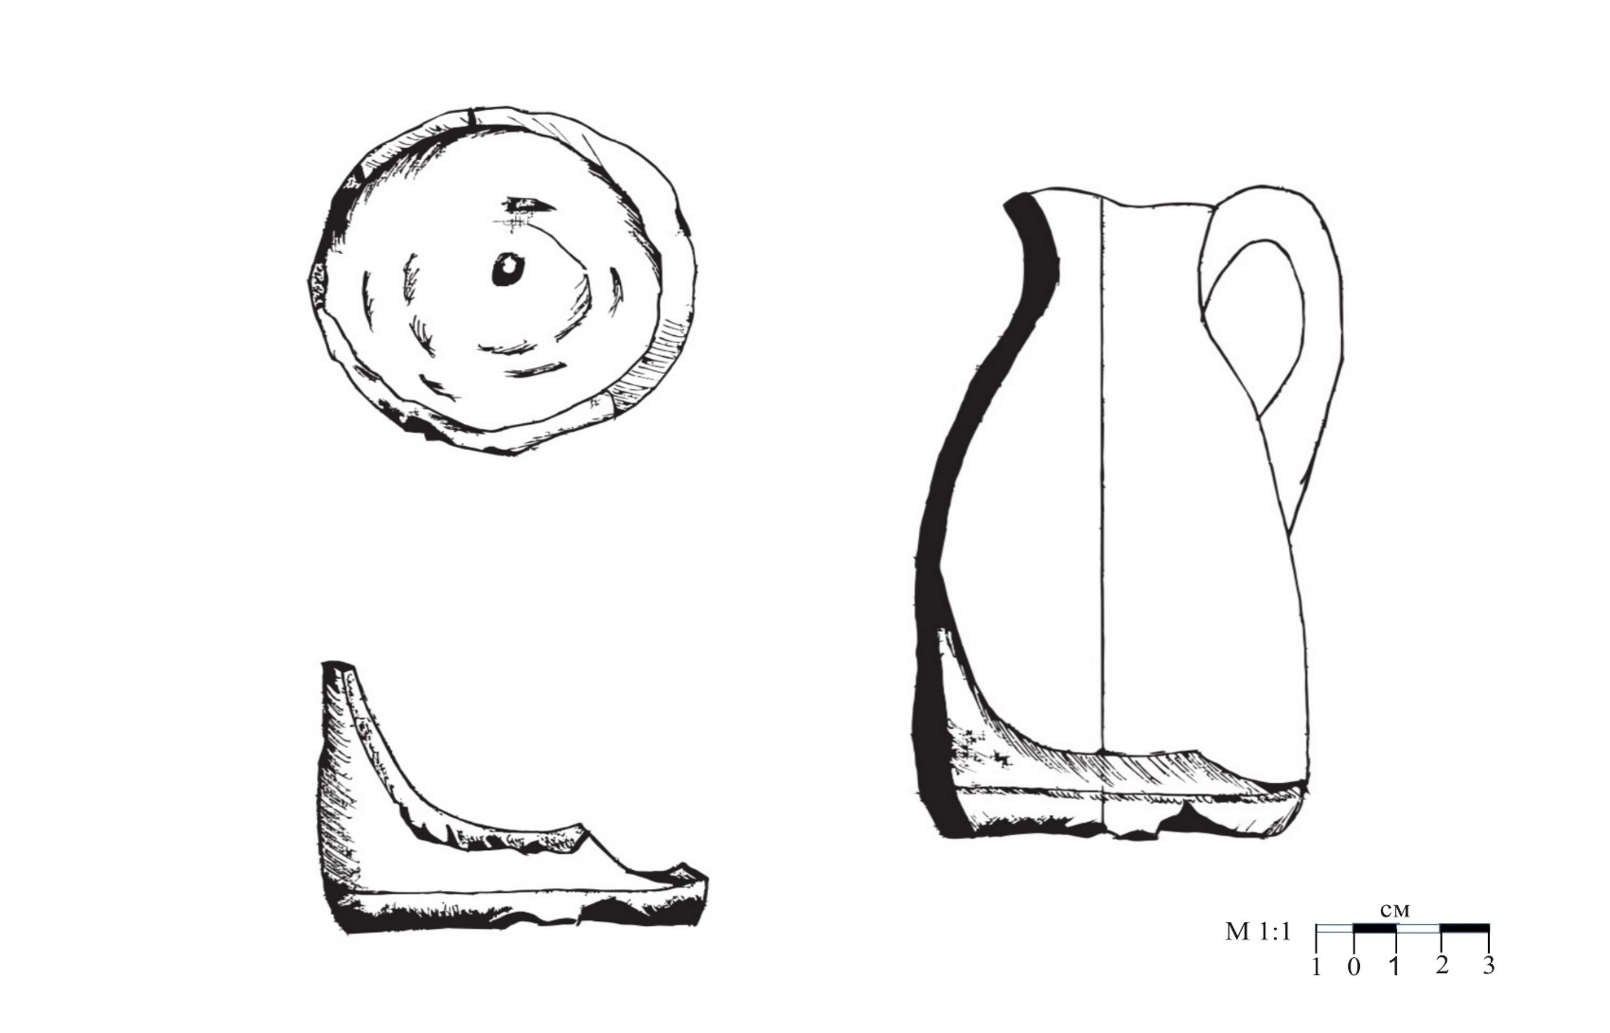
Рисунок В 89 – Фото и зарисовка кувшина №2

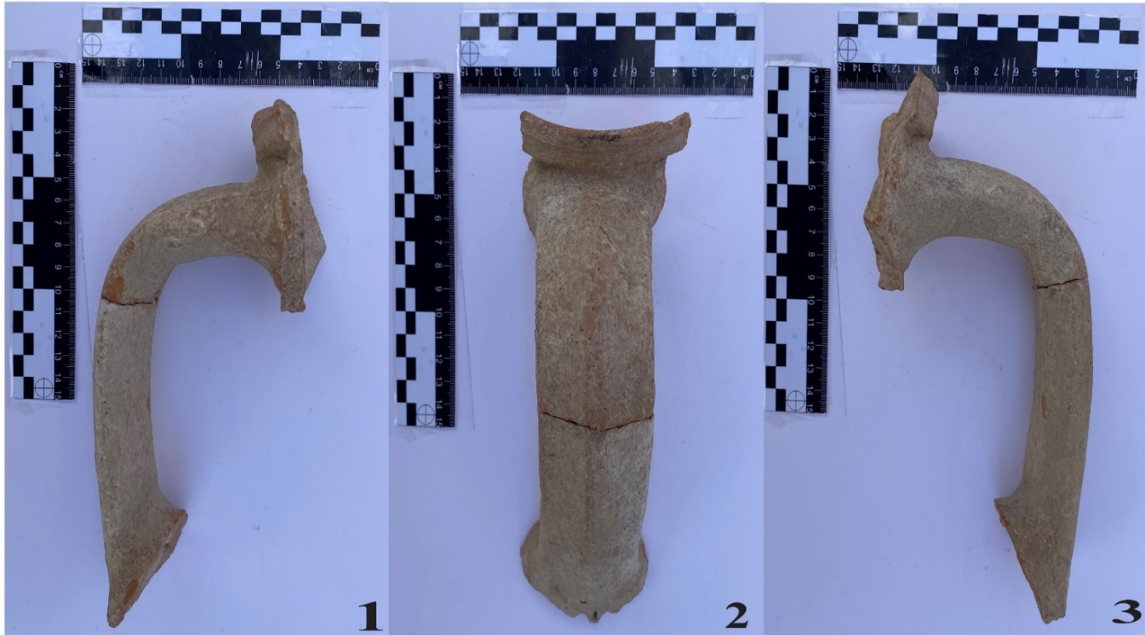

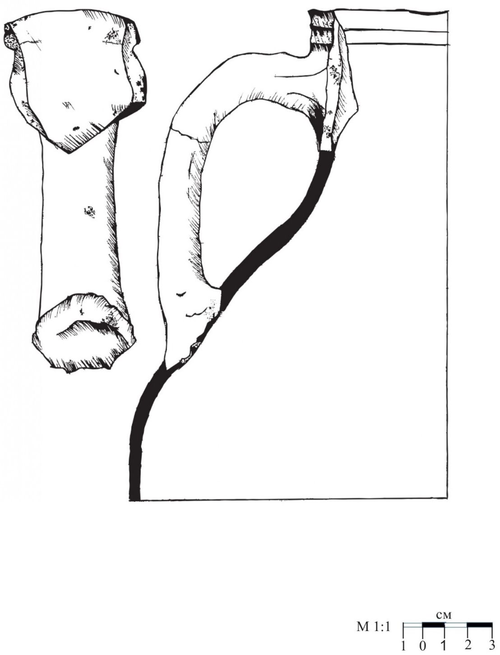

Рисунок В 90 – Фото и зарисовка кувшина №3

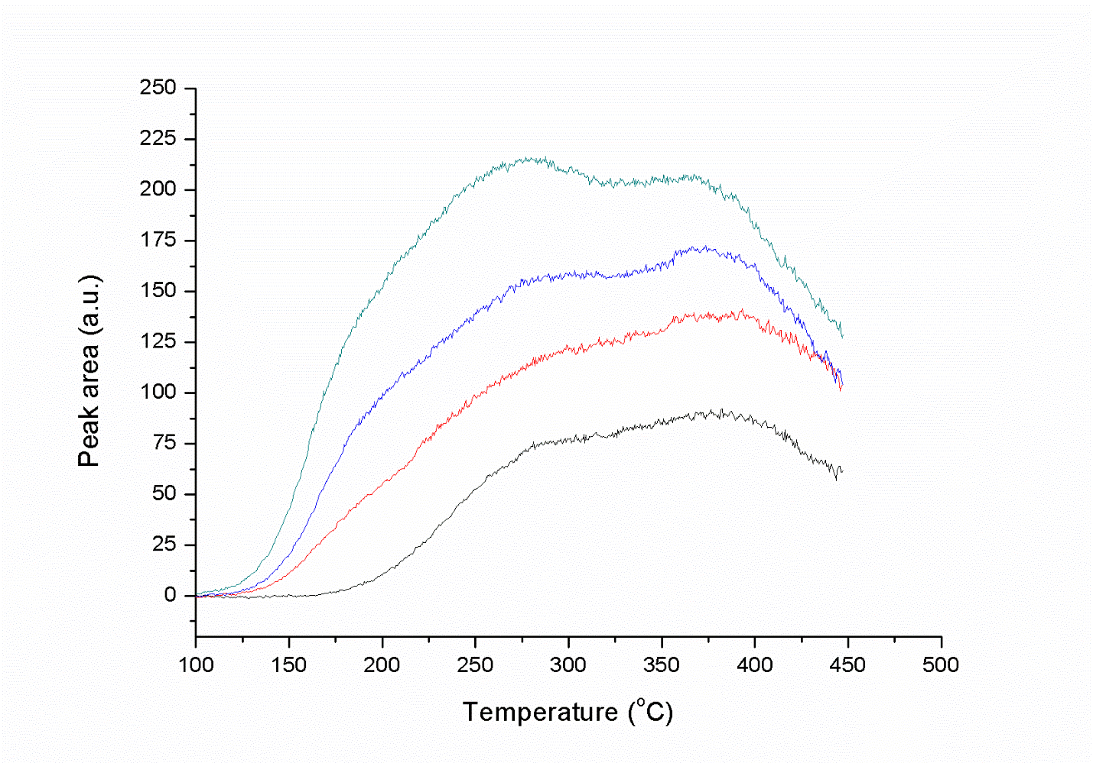Рисунок В 91 – Линейность накопления дозы для образца керамики «Яма – 2»
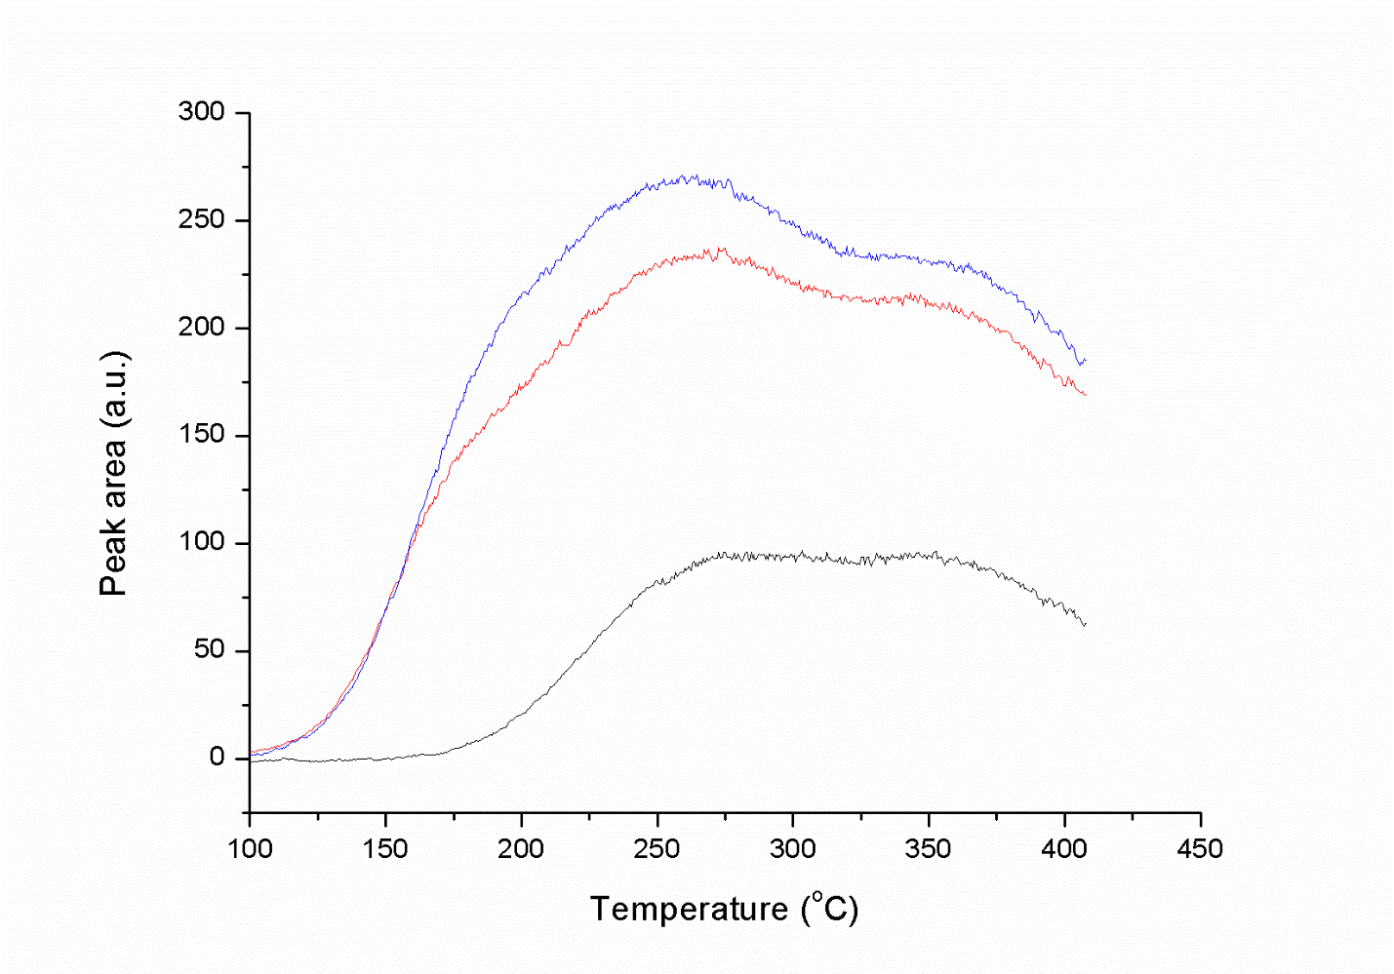 Рисунок В 92 – Линейность накопления дозы для образца керамики «Яма 3»

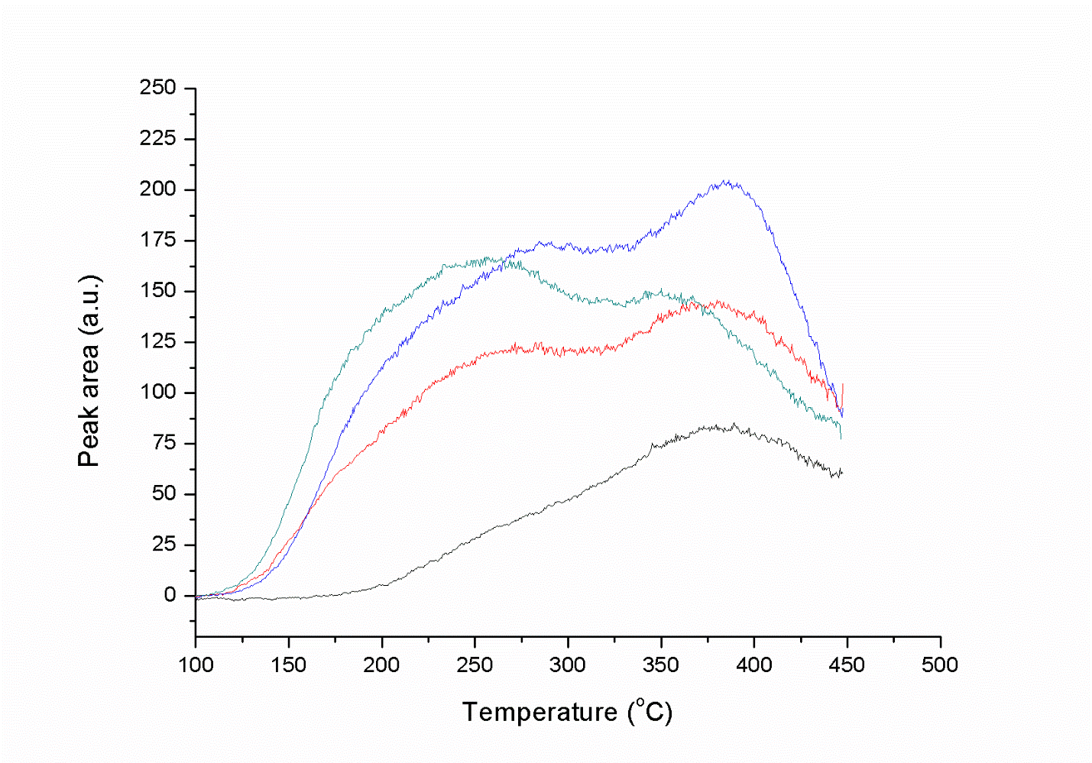Рисунок В 93 – Линейность накопления дозы для образца керамики «Яма – 4»

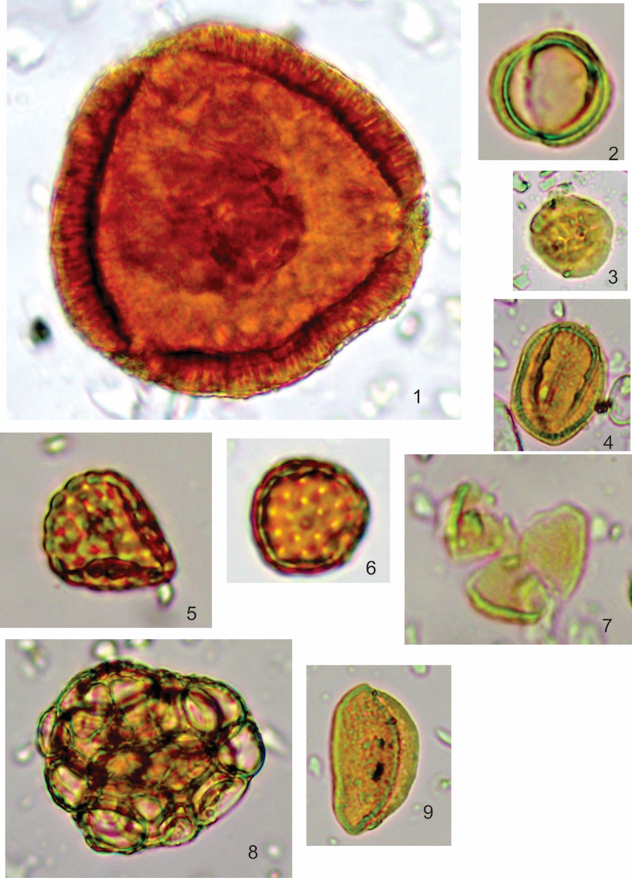
Рисунок В 94 – Результаты палинологического анализа: Образец 1: 1 – Scabiosa sp., 2 – Artemisia sp., 3 - Lamiaceae, 5, 6 – Chenopodiaceae, 7 – Acer sp., 8 – неопределенная форма, 9 – Liliaceea

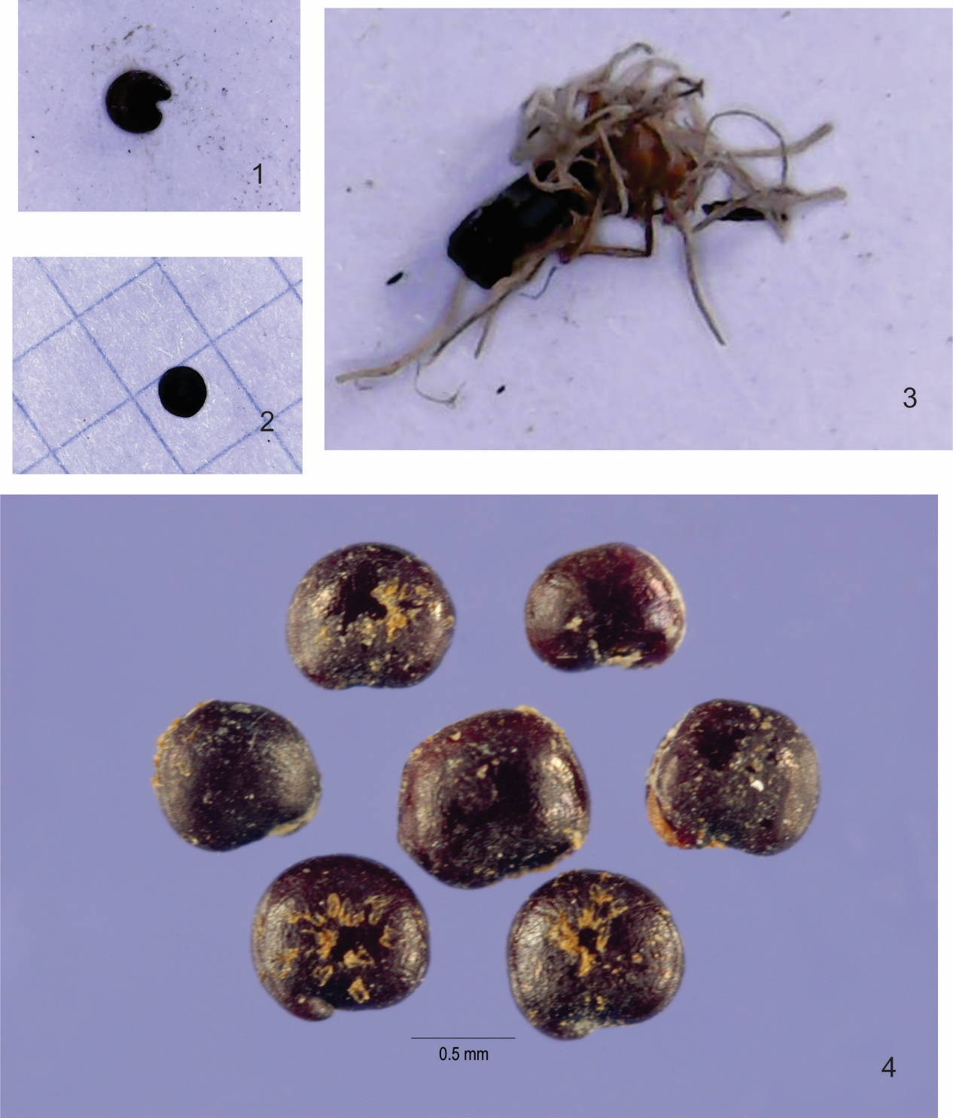
Рисунок В 95 – Результаты карпологического анализа: образец 5: 1, 2 - семена лебеды Atriplex sp., 3 – фрагменты корней травянистых растений, 4 – фотографии современных семян лебеды, ув. х 200

Рисунок В 96 – Фрагмент дна кувшина, так называемый «солнцеворот»

